République algérienne démocratique et populaire
Ministère de l’enseignement supérieur et de la recherche scientifique
Université Mohamed El Bachir El Ibrahimi-BBA
Faculté des sciences et de la technologie


Mémoire de fin d’étude
PRESENTE EN VUE DE L’OBTENTION DU DIPLOME DE MASTER
Filière : Génie Civil
Spécialité : Matériaux
Thème
L’OPTIMISATION DES PERFORMANCES D’UN BAP MODIFIE PAR UN PLAN D’EXPERIENCES

Présenté par : Encadré par :
Drici Nadia Tabet Souad
Rahmouni Zine El Abidine

Mémoire évalué sans soutenance (covid 19) par la commission composée de :
Président : Dr kessal oussama Université de BBA
Examinateur : Dr merdes abd elghani . Université de Sétif
Examinateur : Dr chicouche mouhammed azziz . Université de M'sila

Année Universitaire : 2019/2020.
Remerciements

Je remercie tout premièrement Dieu, le tout puissant pour la volonté, la santé
et la patience, qu’il m’a donnée durant cette année.
En second lieu, j’exprime toute ma reconnaissance à mon encadreuse de
mémoire madame .TABET Souad ; Je la Remercie de m’avoir encadrée,
orientée, aidée et conseillée sans oublier Mr Kassel Oussama pour son aide.
mes remerciements à tous les membres de jury qui ont accepté de juger mon travail.
Mes remerciements vont aussi au chef de département de génie civil
et à tous les enseignants de département.
En fin, je tiens à exprimer ma reconnaissance à tous mes amis et collègues.

DÉDICACES
JE DEDIE CE MEMOIRE
À
MES CHERS PARENTS
MON CHER FRERE TAHER ET SA FEMME ET SES ENFANTS SURTOUT AIDA
ET AINSI QU'A MES CHERES SŒURS
ASSIA ET SON MARI ET SES ENFANTS SURTOUT CHAIMA
ET NAIMA SON MARI ET SES ENFANTS SURTOUT
ISLAM
MON MARI NACIR
MES TANTES ET MES ANCLES
MES AMIS SOURTOUT :KH.A. MALEK SURTOUT SA FILLE HIBA
B . DJAMEL - R. HOUSSEM – L. SOUAD
M.HAYET - T. HABIBA - S. LILA ET SON MARI –
M.LINDA ET SON MARI – B. SAMIA - A-HABIBA

NADIA

Sommaire
Liste des tableaux ……………………………………………………………………………………….….x
Liste des figures …………………………………………………………………………………………. .xii
Résumé ………………………………………………………………………………………………….…xv
INTRODUCTION GENERALE 1
CHAPITRE I
REVUE GENERALE SUR LES BAP
PARTIE 01 : Généralités sur le béton autoplacants
1.1.1 Introduction : 5
1.1.2. Historique 6
1.1.3. Définition du béton Auto plaçant 6
1.1.4. Domaine d’utilisation des BAP 6
1.1.5. Les exigences d’une formulation de BAP 7
1.1.6. Avantages et Inconvénients des BAP 7
1.1.6.1 Les avantages 7
1.1.6.2 Les inconvénients 7
1.1.7. Spécificité des compositions des BAP 8
1.1.7.1 Un grand volume de pâte 8
1.1.7.2 Une quantité de fines importante 8
1.1.7.3 L'emploi de superplastifiants 9
1.1.7.4 L’utilisation d’un agent de viscosité 9
1.1.7.5 Un faible volume de gravillon 10
1.1.8. Les principaux constituants des BAP 10
1.1.8.1. Les granulats 11
1.1.8.2. Pâte 12
1.1.8.2.1. Le ciment 12
1.1.8.2.2. Les différents types de ciment 13
1.1.8. 3. Additions minérales 13
1.1.8.4. Adjuvants 15
1.1.8.5 Les superplastifiants 16
1.1.8.6. Les agents de viscosité 18
1.1.8.7. Autres additions: 18
1.1.8.8 L’eau de gâchage 19
1.1.9 Caractérisations des BAP à l’état frais 19
1.1.9-1- Mobilité en milieu non confiné (Essai d’étalement) 19
1.1.9-2- Mobilité en milieu confine (Essai de la boite en L) 20
1.1.9-3-Stabilité (Essai de stabilité au tamis) 21
1.1.9.4. Essai de ressuage 22
1.1.10. Caractérisation des BAP à l’état durci 22
1.1.10.1. Les essais de compression 23
1.1.10. 2. Les essais de traction par flexion 23
1.1.10.3 Les essais non destructifs 24
1.1.10.3.1. Essai d’auscultation sonique : [EN 12504-4] 24
1.1.10.3.2. Essai scléromètrique : [EN 12398] 25
1.1.10-4. Module d’élasticité 26
1.1.11- Différentes méthodes de formulation 27
1.1.11.1.Méthode japonaise 27
1.1.11.2. Méthode Suédoise 28
1.1.11.3 Méthode Française(LCPC) 28
1.1.12. Fabrication, transport et mise en place des BAP 29
1.1.12.1. Fabrication des BAP 29
1.1.12.2. Transport des BAP 29
1.1.12.3. Mise en place des BAP 30
Partie 02 : La poudre de céramique 31
1.2.1 Introduction 31
1.2.1 Définition de Céramique 31
1.2.2 Structure des céramiques 32
1.2.3 Propriétés générales des céramiques 32
1.2.3.1. Céramiques traditionnelles (céramiques vitrifiées) 33
1.2.3.2. Céramiques techniques 33
1.2.3.3. Classification des céramiques 33
1.2.4. Mise en forme des céramiques 34
1.2.5. Conclusion 34
CHAPITRE 2
PARTIE 1 : RHEOLOGIE ET RHEOMETRIE DES BAP
2.1 Introduction: 36
2.2. Définition de la rhéologie : 36
2.3. Notions générales 36
2.3.1. Ouvrabilité 36
2.3.2. Dilatance 37
2.2.3. Rhéologie 37
2.2.4. Contrainte de cisaillement τ 38
2.2.5. Seuil de cisaillement τ_{o :} 38
2.2.6. Vitesse de cisaillement γ ̇ 39
2.2.7. Viscosité 40
2.2.7.1. Viscosité dynamique μ 41
2.2.7.2. Viscosité cinématique ν 41
2.2.8. Fluide newtonien 42
2.3. Notions générales sur le Comportement rhéologique des fluides 42
2.4. Lois de comportement rhéologique 42
2.5. Les rhéomètres 42
2.6. Appareils de mesures de rhéologie 43
2.6.1. Rhéomètres agitateurs-malaxeurs (Two-point-test, IBB) 43
2.6.2. Rhéomètres à cylindres coaxiaux (BML, Cemagref) 44
2.6.3 Rhéomètre plan-plan (BT Rhéom) 45
2.6.4 Rhéomètre ICAR 46
2.7. Comportements rhéologiques 46
2.8. La thixotropie et anti thixotropie 47
2.8.1: Thixotropie 47
2.8.2. L’Anti thixotropie 48
2.9. Conclusion 48
Partie 02 : MODELISATION 49
2.2.1. Introduction 49
2.2.2. Définition 49
2.2.3. Démarche méthodologique 50
2.2.4. Intérêts des plans d'expériences 51
2.2.5. Conditions d’application des plans d’expériences 52
2.2.6.1. Notion d'espace expérimental 52
2.2.6.2. Notion de surface de réponse 55
2.2.7. Notion de modélisation mathématique 56
2.2.8. Le modèle de l'expérimentateur 57
2.2.9. Méthodologie des plans d'expériences 57
2.2.9.1. La recherche des facteurs influents 57
2.2.9.2. La modélisation 58
2.2.9.3. L’optimisation 58
2.2.10. Différents types de plans d'expériences 58
2.2.10.1. Plans factoriels complets à deux niveaux 58
2.2.10.2. Plans fractionnaires à deux niveaux 58
2.2.10.3. Plans de mélange 59
2.2.10.3.1. Modèles représentatifs d'un mélange 59
2.2.10.3.2. Différents types de mélanges 59
2.2.11 Outils de calcul 60
2.2.12. Présentation de logiciel « JMP » 60
2.2.13. Conclusion 61
CHAPITRE 3
CARACTERISATION DES MATERIAUX UTILISES ET FORMULATION
Partie 01 : Caractérisation des matériaux utilisés 63
3.1 Introduction 63
3.2 Matériaux utilisés 63
3.3 Caractéristiques du sable utilisé 63
3.3.1 Essai d’analyse granulométrique : [NF EN P18-650] 63
3.3.2 Module de finesse : [NF EN P 18-304] 65
3.3.3 Equivalent de sable [NF EN 18-598] 65
3.3.4 Masse spécifique (absolue) [NF EN P 18-555] et apparente [NF EN P 18-555] 67
3.3.5 Porosité et compacité et indice des vides : [NF EN P- 554] 68
3.4 Caractéristiques du gravier utilisé 68
3.4.1 Origine du gravier utilisé : 68
3.4.2 Analyse granulométrique : 68
3.4.3 Masse volumique apparente [NF EN P18-554] et absolue 69
3.4.4 Compacité, porosité et l’indice de vide : [NF EN P 18-554] 70
3.4.5 Les caractéristiques mécaniques des graviers utilisés 70
3.4.6 Essai Los Angeles [NF EN P18-573] 70
3.5 CIMENT 72
3.5.1 Caractéristiques du ciment CEM II/B 42,5 72
3.5.2 Caractéristiques physiques du ciment utilisé EN 196-1, (2002) 72
3.5.3 Caractéristiques chimiques et minéralogiques du ciment utilisé 72
3.6 Les Fillers de calcaire 73
3.6.1Caractéristiques physiques 73
3.6.2Caractéristiques chimiques 73
3.7 Poudre de céramique blanche 74
3.7.1 Caractéristiques physiques 74
3 .7.2 Caractéristiques chimiques 74
3.8 Les Adjuvants 74
3.8.1 Propriétés 75
3.9 L’eau de gâchage : [EN 1008] 75
PARTIE 02 : Formulation du béton autoplaçant 75
3.10 Formulation du béton auto plaçant par la méthode LCPC 76
3.10.1 Méthode française (LCPC) 76
3.10.2 Calcul des constituants d’un BAP par la méthode AFGC 76
3.11 Essais de caractérisations du béton auto plaçant à l’état frais 79
3.11.1 Essai d’étalement au cône d’Abrams [NF EN 12 350-8] 80
3.11. 2 Essai de stabilité au tamis [ NF EN 12 350-11] 81
3.11.3 Essai de la boîte en [L NF EN 12 350-10] 83
3.12 Essai Rhéomètre 84
3.13 Confection des éprouvettes 84
3.13.1 Type et tailles des moules 84
3.13.2Conservation des éprouvettes 84
3.14 Essais de caractérisations du béton auto plaçant à l’état durci (DT, NDT) 85
3.14.1Essai compression [NF EN206-1] 85
3.5 Conclusion 85
CHAPITRE IV
EXPLOITATION ET MODELISATION DES RESULTATS
4.1. Introduction 87
4.2. Mise en application des plans d’expériences 87
4.2.1. Mise en application du logiciel « JMP » 87
4.2.2. Représentation graphique des mélanges à 2 constituants 88
4.3. Résultats des essais 89
4.3.1. Résultats des essais à l’état frais 89
a. Les essais de l’étalement 89
➢ Modèle mathématique 91
➢ Surface de réponse 92
b. Stabilisation au tamis (S_{T}) (%) 92
➢ Relation entre les valeurs expérimentales et celles modélisées 93
➢ Modèle mathématique 94
➢ Surface de réponse 94
c. Viscosité (μ) 95
➢ Relation entre les valeurs expérimentales et celles modélisées 95
➢ Modèle mathématique 96
➢ Surface de réponse : 96
4.3.2. Résultats des essais à l’état durci 97
➢ Modélisation de la résistance à la compression à 28jours 97
➢ Modèle mathématique 99
➢ Surface de réponse 99
b. La résistance à la traction par flexion à 28 jours R_{f28j} 99
La relation entre les valeurs expérimentales et celles modélisées sont au graphique suivant : 100
➢ Modèle mathématique 101
4.4. Conclusion 103
CONCLUSION GENERALE ET PERSPECTIVES 104
REFERENCES BIBILIOGRAPHIQUES…………………………………………………………………………………….......105

LISTE DES TABLEAUX
CHAPITRE 3 : CARACTERISATION DES MATERIAUX UTILISES ET FORMULATION
Partie 01 : Caractérisation des matériaux utilisés

Tableau 3.1 Correction éventuelle du module de finesse du sable concassé ………………………...63
Tableau 3.2 classification des sables en fonction de module de finesse …………………………………64
Tableau 3.3: La classification de la nature sable en fonction d’Es …………………………………66
Tableau 3.4 : Les masses volumiques des sables utilisés…………………………………………………..67
Tableau 3. 5 : Porosité, compacité et indice des vides ………………………………………………….67
Tableau 3.6 : Masse volumique apparente et absolue du gravier……………………………………….… 68
Tableau 3.7 : Porosité, compacité et l’indice des vides ……………………………………………….…69
Tableau III.8 : Caractéristiques mécaniques du gravier utilisé …………………………………….……70
Tableau 3.9 : Classification des roches en fonction du coefficient LA …………………………………71
Tableau 3.10: Caractéristiques physiques du CEM II/B 42,5…………………………………………….. 71
Tableau .3.11 Les composition chimique du CEMII/B 42.5 …………………………………………71
Tableau 3.12 Les composition minéralogique du ciment CEM II/B 42.5………………………………. 72
Tableau 3.13: La composition chimique des fillers de calcaire ………………………………………….72
Tableau 3.14: La composition chimique de céramique ………………………………………………….73
Tableau 3.15: Caractéristique de l’adjuvant« MEDAFLOW30 ». …………………………………74
Tableau 3.16 : Propriétés de « MEDAFLOW 30 » à l’état frais et durci………………………………….. 74
Tableau 3.17: Analyse chimique de l’eau utilisée. …………………………………………………..74
PARTIE 02 : Formulation du béton autoplaçant
Tableau 3.18 composition d’un mètre cube de BAP formulé par la méthode LCPC…………………… 77
Tableau 3.19 composition d’un mètre cube de BAP 2% Céramique ………………………………....77
Tableau 3.20 Composition de béton témoin pour confection 361……………………………………….. 77
Tableau 3.21 Composition des différents bétons pour confection 361 en Kg ………………………...78

CHAPITRE IV : EXPLOITATION ET MODELISATION DES RESULTATS
Tableau 4. 1 différents mélanges à analyser …………………………………………………………..87
Tableau IV. 2 Résultats de l’essai d’étalement ………………………………………………………….88
Tableau 4.3. Le coefficient de la corrélation R et son ajustement…………………………………………90
Tableau 4.4. Facteurs influents sur (DE) …………………………………………………………………..90
Tableau 4.5. Valeurs des essais de stabilisation au tamis (ST) …………………………………………91
Tableau 4.6. Le coefficient de la corrélation R et son ajustement. …………………………….…...92
Tableau 4.7. Facteurs influentssur (ST)……………………………………………………………...……..92
Tableau 4.8 Caractéristiques rhéologiques des différents BAP mesurées par rhéomètre ……….……….94
Tableau 4.9. Le coefficient de la corrélation R et son ajustement…………………………………..….…..95
Le tableau 4.10 présente le test des effets qui une influence sur la réponse étudiée (μ). ………….…….95
Tableau 4.11. Résultats des essais de compression …………………………………………..………96
Tableau 4.12. Coefficient de la corrélation R et son ajustement pour RC28. ………...…………...….97
Tableau 4.14. Résultats des essais de traction par flexion ……………………………………….....99
Tableau 4.15. Coefficient de la corrélation R et son ajustement…………………………………………...99
Tableau 4.16. Facteurs d’influence sur la traction par flexion ………………………………………...100

LISTE DES FIGURES
CHAPITRE I : REVUE GENERALE SUR LES BAP
PARTIE 01 : GENERALITE SUR LE BETONAUTOPLACANTS

Figure 1.1.1 Coulage en béton autoplaçant………………………………………………………………... 4
Figure 1.1.2. Action du superplastifiant ……………………………………………………………………8
Figure 1.1.3. Interaction entre l’eau et les polysaccharides …………………………………………….…..9
Figure 1.1.4. Constituant des bétons Ordinaire et des BAP ………………………………………………..10
Figure 1.1.5. Phénomène de blocage des gravillons au droit d’un obstacle ……………………………….11
Figure 1.1.6. : Pâte de ciment non adjuvante : floculation des grains………………………………………15
Figure 1.1.7: Pâte de ciment additionnée d’un superplastifiant : dispersion des grains……………………15
Figure 1.1.8. Représentation schématique des molécules de base constituant Les super plastifiants ……..16
Figure 1.1 .9. Action du superplastifiant………………………………………………………………… 16
Figure 1.1.10. : Essai d’étalement au cône d’Abrams (slump flow)……………………………………….19
Figure- 1.1.11. : Essai de la boite en L (L-box test)………………………………………………………..20
Figure-1. 1.12. : Essai de stabilité au tamis………………………………………………………………...20
Figure1. 1.13. : Essai de ressuage……………………………………………………………………….….21
Figure – 1.1.14. : Mesure de la résistance à la compression……………………………………………….22
Figure 1.1. 15 : Mesure de la résistance à la traction par flexion…………………………………………..23
Figure 1.1. 16 : Essai d’auscultation sonique ………………………………………………………………24
Figure 1.1.17 : Essai scléromètrique ……………………………………………………………………….24
Figure1.1.18. : La relation entre la résistance à la compression et l’indice de Rebondissement d’un scléromètre utilisé à l’horizontale et à la verticale sur des surfaces de béton sèches et humides…………. 25
Figure : 1.1 .19. : Comparaison des modules élastiques théoriques de BAP et de bétons vibrés avec leurs valeurs expérimentales ……………………………………………………………………………………..25

PARTIE 02: LA POUDRE DE CERAMIQUE
Figure 1.2.1. La structure d’assemblage des particules de céramique. …………………………………….31
Figure 1.2.2. Fabrication à partir d’un moule en plâtre ……………………………………………………33

CHAPITRE 2
PARTIE 1 : RHEOLOGIE ET RHEOMETRIE DES BAP

Figure 2.1.1: Mouvement de cisaillement d'un système plaque-plaque …………………………………...37
Figure 2.1.2. : Schéma de la vitesse de cisaillement. ………………………………………………………38
Figure 2.1.3 : Glissement des couches ……………………………………………………………………. 40
Figure 2.1.4: Rhéomètre Two-point-test ………………………………………………………………….. 42
Figure 2.1.5 : Rhéomètre à béton IBB ……………………………………………………………………..43
Figure 2.1.6 : Rhéomètre BML …………………………………………………………………………….43
Figure 2.1.7 : Rhéomètre à béton du Cemagref ……………………………………………………………44
Figure 2.1.8 : Rhéomètre à béton BT Rhéom ……………………………………………………………...44
Figure 2.1.9 : rhéomètre ICAR …………………………………………………………………………….45
Figure 2.1.10 : Classification des fluides selon leur comportement rhéologique ………………………….46
Figure 2.1.11 Le corps thixotropie …………………………………………………………………………47
Figure 2.1.12 : Système présentant un Anti thixotropie……………………………………………………47
Partie 02 : MODELISATION
Figure 2.2.1 : vocabulaire d’un plan d’expérience………………………………………………………… 48
Figure 2.2.2 : Les plans d’expériences optimisent les trois parties encadrées du processus d’acquisition des connaissances ………………………………………………………………………………………………49
Figure 2.2.3 : Organigramme général de traitement des plans d’expériences ……………………………..50
Figure 2.2.4 : Le domaine de variation du facteur est constitué de toutes les valeurs comprises entre le niveau bas et le niveau haut. ……………………………………………………………………………….52
Figure 2.2.5 : Chaque facteur est représenté par un axe gradué et orienté. Les axes des facteurs sont orthogonaux entre eux. L'espace ainsi défini est l'espace expérimental. …………………………………..52
Figure 2.2.6 : les niveaux des facteurs des points expérimentaux ..………………………………………..53
Figure 2.2.7 : Les points expérimentaux dans le domaine d'étude défini par l'expérimentateur. ….………53
Figure 2.2.8 : Les réponses associées aux points du domaine ...…………………………………………...55

CHAPITRE 3 CARACTERISATION DES MATERIAUX UTILISES ET FORMULATION
Partie 01 : Caractérisation des matériaux utilisés
Figure 3.1 Courbe granulométrique du sable composé……………………………………………………. 63
Figure 3.2 Essai équivalent de sable exécutés au ………………………………………………………... 64
Figure 3.5 Courbe granulométrique du gravier 3/8…………………………………………………..……..68
Figure 3.6 Courbe granulométrique du gravier 8/16 …………………………………………………..68
Figure 3.7: Appareil de l’essai Los Angeles …………………………………………………………..70
Figure 3.8 fillers de calcaire ……………………………………………………………………………72
Figure 3.9: Poudre de céramique blanche…………………………………………………………………..73
PARTIE 02 : Formulation du béton autoplaçant
Figure 3.10 Essai d’étalement………………………………………………………………………………80
Figure 3. 11- Stabilité au tamis ……………………………………………………………………………82
Figure 3.12 : Essai capacité de remplissage …………………………………………………………..82
Figure 3.13 : Essais rhéomètre ………………………………………………………………..…………..83
Figure 3.14 Conservation des éprouvettes ………………………….……………………………….83
Figure 3.15 Essai compression ……………………………………………………………………………84
CHAPITRE IV : EXPLOITATION ET MODELISATION DES RESULTATS
Figure 4.1. Représentation graphique des mélanges à 2 facteurs…………………………………………..88
Figure 4.2. Graphique des valeurs observées du diamètre de l’étalement en fonction des valeurs prévues..89
Figure 4.3. Surface de réponse pour (DE) ……………………………………………………………...….91
Figure 4.4. Graphique des valeurs observées de la stabilité au tamis en fonction des valeurs prévue……..92
Figure 4.5. Surface de réponse pour la stabilisation au tamis (ST) ………………………………………..93
Figure 4.6. Valeurs observées de la viscosité (μ) en fonction des valeurs prévues...…………………..…..94
Figure 4.7. Surface de réponse de la viscosité (μ). ……………………………………………….….96
Figure 4.8. Valeurs observées de RC28 en fonction des valeurs prévues………………………… ……….97
Figure 4.9. Surface de réponse de la résistance à la compression à 28 jours……...………………………..98
Figure 4.10. Graphique des valeurs observées en fonction des valeurs prévues .………………………..99
Figure 4.11. Surface de réponse de Rf28j en fonction des pourcentages de (PC) et (SF) …..……………100

Résumé

Cette étude s’est déroulée dans des circonstances spéciales (crise sanitaire liée au COVID-19) d’où on a fait un changement des objectifs prévus appuyer sur les résultats expérimentaux, que nous n’avons pas pu les faires.
La présente étude est basée sur des résultats d'une étude précédente, traitée par Boukhari Dallal [1], Son objectif était l’analyse de l’influence des additions minérales (fillers calcaire et poudre de céramique récupérée à partir de déchets ménagères) et la granulométrie du sable utilisé, qui est un mélange d’un sable concassé et un sable de dune, sur le comportement rhéologique et mécaniques des bétons autoplaçants ainsi formulés. On a choisi les résultats de plusieurs essais de deux déférents pourcentages de la poudre de céramique (7 % et 14% de la masse du ciment), en faisant changer, chaque fois, de différents pourcentages de sable fin. Suite à ce travail, on a utilisé les mêmes données dans une étude expérimentale théorique pour en faire une modélisation par plan d’expériences (JPM) afin d’analyser l’influence des différentes réponses à l’état frais ou durcis en fonction des pourcentages de poudre de céramique et les pourcentages du sable à partir d’un modèle mathématique. Ensuite on fait une comparaison entre les résultats expérimentaux obtenus dans le travail précédant et les résultats proposés par le modèle mathématique choisi afin de valider la formulation des différents bétons en se basant sur le dosage d’ajout déjà déterminé, ensuite de s’intéresser aux essais sur le béton à l’état frais et à l’état durci. Nous rappelons que les paramètres étudiés sont : la nature et le pourcentage des ajouts (la poudre de céramique) ainsi que les particules fines du sable utilisé sachant que le pourcentage du calcaire est fixe et qui vaut 10% de la masse du ciment.
Mots clés : Béton auto plaçant, plan d’expériences, rhéologie, viscosité, additions minérales.

ملخص
تمت هذه الدراسة في ظل ظروف صحية خاصة (أزمة كوفيد 19) حيث قمنا بإجراء تغيير في الأهداف المخطط لها والتي كانت تعتمد على النتائج التجريبية، وهو ما لم نتمكن من القيام به.
تستند الدراسة الحالية إلى نتائج دراسة سابقة عالجتها الطالبة بخاري دلال من جامعة البرج [1]، وكان هدفها تحليل تأثير الإضافات المعدنية (حشو الحجر الجيري ومسحوق السيراميك المسترجع من النفايات المنزلية) و حجم حبيبات الرمل المستخدم وهو خليط من الرمل المسحوق ورمل الكثبان الرملية ،على السلوك الريولوجي والميكانيكي للخرسانة ذاتية الضغط التي تمت صياغتها بهذه الطريقة. في هذا الجزء، اخترنا نتائج عدة اختبارات بنسبتين مختلفتين من مسحوق السيراميك (7٪ و14٪ من كتلة الاسمنت)، عن طريق تغيير نسب مختلفة من الرمل الناعم في كل مرة. يهدف الجزء الثاني إلى استخدام نفس البيانات في دراسة تجريبية نظرية لعمل نمذجة عن طريق تصميم التجارب من أجل تحليل تأثير الاستجابات المختلفة في الحالة الرخوة أو المتصلبة وفقًا لـ النسب المئوية لمسحوق السيراميك ونسب الرمل من نموذج رياضي. ثم يتم عمل مقارنة بين النتائج التجريبية التي تم الحصول عليها في العمل السابق والنتائج المقترحة من قبل النموذج الرياضي المختار للتحقق من صحة صياغة الخرسانة المختلفة بناءً على نسبة الإضافة المحددة مسبقا، ثم التركيز على الاختبارات على الخرسانة الرخوة والمتصلبة. نذكر أن المعلمات المدروسة هي: طبيعة ونسبة الإضافات (مسحوق السيراميك) وكذلك الجزيئات الدقيقة للرمل المستخدم مع العلم أن نسبة الحجر الجيري ثابتة وتساوي 10٪ من كتلة الأسمنت.
الكلمات المفتاحية: خرسانة ذاتية الضغط، تصميم تجريبي، ريولوجيا، لزوجة، إضافات معدنية.
Abstract
This study took place under special circumstances (COVID-19 health crisis) where we made a change in the planned objectives based on the experimental results, which we were unable to do.
The present study is based on the results of a previous study, treated by Boukhari Dallal [1], Its objective was the analysis of the influence of mineral additions (limestone fillers and ceramic powder recovered from household waste) and the grain size of the sand used, which is a mixture of crushed sand and dune sand, on the rheological and mechanical behavior of the self-compacting concretes thus formulated. In this part we chose the results of several tests of two different percentages, 7% and 14% of the ceramic powder, by changing, each time, different percentages of fine sand. The second part aims to use the same data in a theoretical experimental study to make a modeling by design of experiments (JPM) in order to analyze the influence of the different responses in the fresh or hardened state according to the percentages of ceramic powder and percentages of sand from a mathematical model. Then a comparison is made between the experimental results obtained in the previous work and the results proposed by the mathematical model chosen in order to validate the formulation of the different concretes based on the addition dosage already determined, then to focus on the tests on fresh and hardened concrete. We remind that the studied parameters are : the nature and the percentage of the additions (the ceramic powder) as well as the fine particles of the sand used knowing that the percentage of the limestone is fixed and which is equal to 10% of the mass of the cement.
Keywords : Self-compacting concrete, experimental design, rheology, viscosity, mineral additions

INTRODUCTION GENERALE

Le béton qui résulte du mélange des différents composants à savoir (pâte pure, granulats, d’éventuelles additions minérales et chimiques) permet la réalisation de structures spectaculaires caractérisées par la complexité des formes proposées par les architectes concepteurs, dont les esquisses graphiques montrent des courbures et décrochements très variables qui nécessitent une forte concentration en armatures. Après installation des coffrages et la pose d’un confinement d’armatures dense, ce cas nous oblige à l’employer d’un béton spécial, car le béton traditionnel risque de donner des désagréments pour ces structures. La mise en place du béton qui va permettre la garantie de bons résultats et un manque de surveillance pour une densité en armatures, rend l’application des bétons ordinaires à ces types d’ouvrages très difficiles avec des défaillances structurales très probables. Pour la construction de structures durables et résistantes, on doit développer non seulement un béton présentant des qualités améliorées, mais aussi d’assurer la bonne mise en place pour atteindre les objectifs de la mise en service de la structure. La durabilité d’une structure en béton dépend intimement des différentes étapes de sa réalisation et de la méthode de sa conception. Jusqu’à la mise en service de la structure, le béton mis en place traverse deux étapes importantes et qui doivent être satisfaites.
On distingue : l’état frais, et l’état durci.

• L’état frais : définit par l’état du matériau depuis le malaxage jusqu’au début de prise du liant, ou l’on doit avoir un bon remplissage dans les coffrages surtout là où il y a un obstacle dû à une forte concentration en armatures tout en ayant un béton uniforme et homogène.
• L’état durci : on doit viser un comportement mécanique performant, de faibles valeurs de porosité. La combinaison de ces facteurs contribue à garantir une longue durée de vie de l’ouvrage.
Ajoutons à cela l’importante évolution dans le domaine du calcul des structures qui a fait que ces dernières soient de plus en plus complexes. En effet, beaucoup de structures actuelles se caractérisent par la complexité de leur architecture (formes variables et courbures multiples), ainsi que par une forte concentration en armatures, ce qui rend souvent difficile l’utilisation des bétons de plasticité conventionnelle. Chose qui a incité les chercheurs à concevoir des bétons qui seraient mieux adaptés aux nouvelles structures. Ces bétons très fluides et qui se mettent en place sous le seul effet de leur poids propre sont connus sous le nom de « Bétons Autonivelants (BAN)» ou « Bétons Autoplaçants (BAP) ».Les bétons autoplaçants sont souvent composés d’additions minérales. C’est dans cette optique, que s’inscrit notre mémoire
Dans la deuxième partie expérimentale, deux volets ont été traités. Le premier volet concerne particulièrement une étude déjà faite par Boukhari Dallel, de l’université de BBA, dans son mémoire de fin d’études dans le même but de trouver l’influence des additions minérales et le sable fin sur le comportement du << BAP>> à l’état frais et durci [2].
Le second volet a pour but d’utiliser les mêmes données dans une étude expérimentale théorique c’est la méthode des plans d’expérience. Ensuite on fait une comparaison entre les résultats expérimentaux obtenus dans le travail précédant et les résultats théoriques afin de valider la formulation des différents bétons.
Structure de mémoire :
Entre l’introduction générale et la conclusion générale, quatre chapitres composent ce mémoire :
Chapitre I : Consacré :
- Aux connaissances actuelles des propriétés des BAP et les méthodes de caractérisation des différentes propriétés de ces bétons.
- Des notions générales sur la poudre de céramique et son influence sur les bétons spécialement le BAP.
Chapitre II : Étudie la conception de base de :
- La rhéologie avec les définitions des paramètres rhéologiques et des types de comportement rhéologique, ainsi que l’influence des constituants du mélange sur la rhéologie du béton.
- Des notions généralités sur la méthode des plans d’expérience.
Chapitre III :
Consacré à une étude expérimentale (réalisée par Boukhari D.) en se basant sur la caractérisation des matériaux, outils et méthodes utilisés pour la réalisation de cette étude. Un rhéomètre ICAR est utilisé pour déduction des paramètres rhéologiques.

Chapitre V :
Faire une modélisation aux résultats expérimentaux par le logiciel JMP (logiciel spécial pour les plans d’expérience) et leurs interprétations.
Enfin, une conclusion générale achève cette étude et récapitule les conclusions tirées après interprétation des résultats obtenus des différents bétons testés afin de valider la formulation.

CHAPITRE I
REVUE GENERALE SUR LES BAP

PARTIE 01 : GENERALITE SUR LE BETONAUTOPLACANTS

PARTIE 02: LA POUDRE DE CERAMIQUE

CHAPITRE 1
REVUE GENERALE SUR LES BAP
Partie 01 : généralité sur le béton auto plaçant

1.1.1 Introduction :
Les bétons traditionnels nécessitent d’être vibrés pour être coulés dans les coffrages à géométries complexes. Ils posent donc des difficultés de mise en place pour les ouvriers, en particulier dans les zones de fort encombrement par des armatures. Ceci a motivé le développement de nouveaux bétons en cherchant à mieux maîtriser le lien entre la formulation et les propriétés rhéologiques à l’état frais. Les bétons autoplaçants (BAP) sont des bétons techniques dont la caractéristique principale est une forte fluidité. Ils sont caractérisés par un squelette granulaire globalement plus fin que les bétons vibrés ordinaires et une fraction volumique de pâte (eau, ciment et fillers) plus importante. L’utilisation de fillers calcaires est courante mais pas exclusive. On distingue également ces bétons par une forte proportion en superplastifiant, éléments chimiques qui permettent de fluidifier le béton en dispersant les particules les plus fines et en limitant le dosage en eau. Ce sont des bétons qui peuvent se mettre en place sans vibration simplement sous leur propre poids (figure 1.1). Ils ne nécessitent donc pas de procédé de compaction pour être moulés dans un coffrage, autour d’éléments encastrés ou des armatures. En contre partie, de faibles erreurs de dosage peuvent provoquer soit une perte du caractère auto plaçant soit une ségrégation. [2]
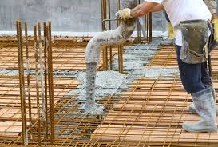

Figure 1.1.1 Coulage en béton autoplaçant [1]

1.1.2. Historique
Les chercheurs K. OZAWA ET K. MAEKAWA d’Université de Kochi (Tokyo) ont développé le premier prototype de BAP pendant l’été de 1988. Ces résultats ont été présentés par K. OZAWA pour la première fois au 2ème Congrès de l’Asie de l’Est et Pacifique sur le Génie Civil et la Construction, tenu en Janvier 1989 à Chiangmai (Thaïlande). Trois années plus tard, en Mai 1992, au 4ème Congrès International CANMET & ACI à Istanbul, l’intervention du K. Ozawa a accéléré la diffusion mondiale du concept de cette nouvelle génération de béton. [3]

1.1.3. Définition du béton Auto plaçant
Le béton autoplaçant (BAP), dénommé aussi béton auto compactant (de l'anglais Self Compacting Concrète SCC), est un béton qui à l’état frais se compacte de lui-même par effet gravitaire grâce à son poids propre, sans aucun apport d'énergie de compactage (par ex. vibration, damage) tout en ne présentant pas de ségrégation.
Les propriétés caractéristiques de ce béton sont les suivantes [4,5]:
- fluidité et viscosité élevées, sans aucune tendance de ségrégation (comme du miel),
- désaération du béton pendant son écoulement,
- excellente aptitude au remplissage des moindres recoins du coffrage par un béton homogène, même en présence de réservations, d'incorporés et de ferraillage dense. Le fastidieux travail de vibration est ainsi supprimé.

1.1.4. Domaine d’utilisation des BAP
Les BAP sont utilisables aussi bien pour la réalisation d’ouvrages horizontaux que verticaux, sur tous les types de chantier, de bâtiments ou de génie civil et pour la réalisation de nombreux produits préfabriqués en béton [6]. La plupart des ouvrages peuvent être réalisés en BAP (voiles, poteaux, piles, poutres, planchers, dalles, dallages, fondations, éléments de façade, mobiliers urbains, etc.).
Les BAP sont particulièrement adaptés à la réalisation de structures pour lesquelles la mise en œuvre d’un béton classique est délicate, c’est-à-dire, présentant des :
- Densités de ferraillage importantes ;
- Formes et géométries complexes : voiles, courbes, ... ;
- Voiles minces et de grande hauteur : piles de ponts, ... ;
- Voiles complexes avec de nombreuses réservations ou de grandes ouvertures ;
- Exigences architecturales et qualité de parement particulière. [7]
En Algérie, il existe très peu de rivières, ce qui diminue considérablement la disponibilité des agrégats alluvionnaires et donc roulés, qui sont à la base de la confection d'un bon béton auto plaçants. Malgré ça, on pourra encourager les entreprises de construction algériennes à utiliser ce type de formulation, d'où l'intérêt pour le développement de l'industrie de la construction en Algérie. [8]

1.1.5. Les exigences d’une formulation de BAP
Les BAP se distinguent des bétons ordinaires par leur comportement à l’état frais.
- Un BAP doit avoir un écoulement sous son poids propre, et pour assurer ça il doit avoir une vitesse d’étalement importante.
- Assurer une bonne homogénéité et propriétés mécaniques.
- Le ressuage d’un BAP ne doit pas être trop fort car ceci peut générer une chute d’adhérence des armatures en partie supérieure des levées, par rapport à celles situées en zone inférieure de l’élément [9].

1.1.6. Avantages et Inconvénients des BAP

1.1.6.1 Les avantages
Les BAP présentent de nombreux avantages : [10]
- Mise en œuvre sans vibration ;
- Bétonnages plus rapides et optimisation de productivité sur chantier ;
- Coulage de murs verticaux de grande hauteur ;
- Bétonnage de formes complexes avec un excellent remplissage ;
- Plus grande fluidité pour un meilleur pompage ;
- Enrobage des armatures amélioré ;
- Optimisation de la qualité de parement ;
- Amélioration des conditions de travail sur le chantier ;
- Absence de nuisance sonore liée à la vibration

1.1.6.2 Les inconvénients
Comme inconvénient, on distingue :
La composition des BAP implique un dosage délicat des matières premières. Il est donc préférable de faire appel à une entreprise spécialisée pour réaliser ces bétons. La liquidité des BAP est très précise et réclame donc un étroit partenariat entre la société de fabrication et l'entrepreneur du chantier.
- En effet, suivant le type de coffrage, sa disposition ou sa taille, on préférera plutôt un type de liquidité ou un autre. Cela rajoute donc des contraintes dans les préparatifs du chantier puisque beaucoup de discussions s'imposent.
-De plus, la rigueur dans les délais est de mise, sans quoi la liquidité du béton peut varier. Cet aspect prend beaucoup plus d'importance que pour les bétons vibrés. Rajoutons à cela que les matières premières en elles-mêmes sont spécifiques et ne sont pas toujours. [10]

1.1.7. Spécificité des compositions des BAP
Malgré les différentes méthodes de formulation existantes, certaines caractéristiques demeurent intrinsèques aux BAP mais peuvent légèrement différer d’une approche à l’autre.

1.1.7.1 Un grand volume de pâte
En considérant le béton comme un mélange de pâte et de granulats, il existe une quantité de pâte minimum nécessaire au remplissage des interstices entre les granulats. La quantité de pâte supplémentaire provoque une certaine dispersion des granulats, limitant ainsi les frottements intergranulaires, et confère au matériau sa fluidité, son volume dans les BAP est donc élevé (330 à 600l/m³). [11]

1.1.7.2 Une quantité de fines importante
Pour augmenter la quantité de pâte d’un BAP, on peut alors envisager d’augmenter la quantité de ciment. Or ceci conduirait à une augmentation significative du coût du matériau mais également à des problèmes de retrait dus à l’élévation de la température lors de l’hydratation du ciment. Il est donc nécessaire de remplacer une partie du ciment par des additions minérales.
Les compositions de BAP comportent une grande quantité de fines (environ 500 kg/m³) pour limiter les risques de ressuage et de ségrégation. Toutefois, le liant est fréquemment un mélange de deux, voire trois constituants, pour éviter des chaleurs d’hydratation trop grandes (et un coût de formule trop élevé).
Différentes additions sont citées dans la littérature : cendres volantes, laitiers de hauts fourneaux, fumées de silice et filler calcaire. L’introduction d’additions minérales entraîne une modification de la porosité de la matrice cimentaire et influence les caractéristiques mécaniques et autoplaçants du béton [12].

1.1.7.3 L'emploi de superplastifiants
Les superplastifiants permettent en effet de défloculer les grains de ciment. Ils agissent par répulsion électrostatique en neutralisant les charges électriques présentes à la surface des grains et/ou par répulsion stérique en écartant les grains les uns des autres, grâce à des chaînes moléculaires très longues. L’eau initialement piégée entre les flocs est de nouveau disponible pour l’hydratation ou pour fluidifier le mélange. Il devient donc possible de fabriquer des bétons très fluides, même avec moins d’eau qu’il n’en faut pour hydrater le ciment, donc de fabriquer des bétons à faible rapport E/C, faciles à mettre en place. [11]

Figure 1.1.2. Action du superplastifiant [10]

1.1.7.4 L’utilisation d’un agent de viscosité
L’ajout d’un superplastifiant ayant pour effet d’augmenter l’ouvrabilité du béton mais également de réduire sa viscosité, afin de minimiser ce dernier point, les BAP contiennent souvent un agent de viscosité. Ce sont généralement des dérivés cellulosiques, des polysaccharides, des colloïdes naturels ou des suspensions de particules siliceuses, qui interagissent avec l’eau et augmentent la viscosité de celle-ci (Figure I.1.3). Ils ont pour but d’empêcher le ressuage et les risques de ségrégation en rendant la pâte plus épaisse et en conservant une répartition homogène des différents constituants.

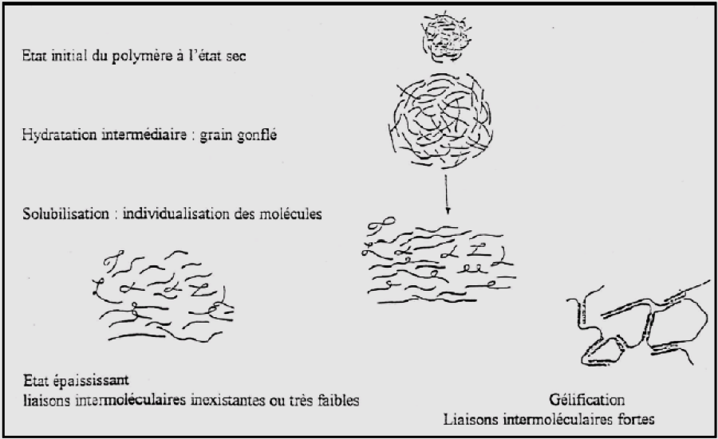

Figure 1.1.3. Interaction entre l’eau et les polysaccharides [12]
Les agents de viscosité ont aussi la réputation de rendre les BAP moins sensibles à des variations de la teneur en eau à l’égard des problèmes de ressuage et de ségrégation, mais ils peuvent conduire à des entraînements d’air excessifs et à une diminution de la fluidité [14].

1.1.7.5 Un faible volume de gravillon
Les BAP peuvent être formulés avec des granulats roulés ou concassés. Cependant, il faut en limiter le volume car les granulats sont à l’origine du blocage du béton en zone confinée. Toutefois, comme ils conduisent par ailleurs à une augmentation de la compacité du squelette granulaire du béton, ils permettent de réduire la quantité de liant nécessaire à une bonne ouvrabilité et une résistance souhaitée.
Ces deux facteurs conduisent à prendre pour les BAP un rapport gravillon/sable (G/S) de l’ordre de 1, qui peut être corrigé suivant le confinement de la structure étudiée.
Le diamètre maximal des gravillons (D_{MAX}) dans un BAP est compris classiquement entre 10 et 20 mm, mais comme les risques de blocage pour un confinement donné augmentent avec D_{MAX}, cela conduit à diminuer le volume de gravillon. [11]

1.1.8. Les principaux constituants des BAP
Les constituants des BAP peuvent être assez différents de ceux des BO. Ils peuvent différer tant par leurs proportions que par leur choix. Étant donné le mode de mise en place des BAP, les constituants entrant dans la fabrication du BAP, selon leur utilisation, en trois catégories ; les matériaux de base (ciment, granulats et eau de gâchage), les additions minérales, ainsi que les adjuvants chimiques.
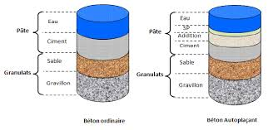

Figure 1.1.4. Constituant des bétons Ordinaire et des BAP [10]

1.1.8.1. Les granulats

Les granulats sont définis comme l’ensemble de grains inertes compris entre 0mm et 40mm (sable, graviers et cailloux) dont l’origine peut être naturelle ou artificielle. [15]
Nous distinguons les granulats roulés extraits de ballastières naturelles ou de rivières, et les granulats concassés, obtenus à partir des roches concassées exploitées en carrières.
Les granulats sont classés selon les dimensions des grains qui les constituent et la courbe granulométrique représente la distribution, en pourcentage, des poids des matériaux passants dans des tamis de dimensions normalisées.

Pour faciliter l’écoulement du mélange, la confection d’un bon béton autoplaçant utilise généralement des granulats roulés de rivières et un apport de fines (par exemple des fillers calcaires) plus importants.
Du fait que les frottements entre les granulats limitent l’étalement et l’aptitude au remplissage des bétons, la quantité de granulats est donc limitée, en général le rapport granulats/sable exprimé en masse est de 1 dans un BAP. Le risque de blocage dans un milieu fortement ferraillé augmente lorsque le D max augmente. Ainsi, le D max des granulats doit être compris entre 10 et 20 mm. [6].la plupart des bétons autoplaçant Dmax=16.

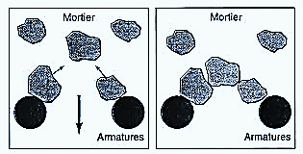

Figure 1.1.5. Phénomène de blocage des gravillons au droit d’un obstacle [13]

1.1.8.2. Pâte
Les frottements entre granulats sont source de limitation vis-à-vis de l’étalement et de la capacité au remplissage des bétons. Le rôle de la pâte (ciment+ additions+ eau efficace) étant précisément d’écarter les granulats, son volume dans les bétons autoplaçants est donc élevé (330 à 400 kg/m3).

1.1.8.2.1. Le ciment
Le ciment est un liant hydraulique, c’est-à-dire une matière minérale finement moulue qui, mélangée avec l’eau, forme une pâte qui fait prise et durcit à la suite du processus d’hydratation et qui, après durcissement, conserve sa résistance et sa stabilité même sous l’eau. Le durcissement de la pâte de ciment est principalement dû à l’hydratation des silicates de calcium. Dans les ciments, les aluminates peuvent également intervenir dans le processus de durcissement. La somme des proportions de l’oxyde de calcium (CaO) et du dioxyde de silicium(SiO₂) réactifs doit être d’au moins 50 % en masse. Le ciment est constitué principalement de clinker Portland (K) qui est un matériau hydraulique. Il est obtenu à partir de la cuisson à haute température, supérieure à 1450°C, d’un mélange approprié de calcaire et d’argile en proportion moyenne de 80% et 20%. [15] Les silicates et aluminates hydrauliques formés lors de celle cuisson (clinkérisation) sont :
– Le silicate tricalcique, 3CaO.SiO₂, que l’on écrit C3S ;
– Le silicate bicalcique, 2CaO.SiO₂, que l’on écrit C2S ;
– L’aluminate tricalcique, 3CaO.Al₂O₃, que l’on écrit C3A ;
– L’aluminoferrite tetracalcique, 4CaO.Al₂O3 .Fe₂O₃, que l’on écrit C4AF.

Suivant la carrière d’origine et les performances recherchées, le clinker est constitué de 62 % 67 % de chaux combinée (CaO), de 19 % à 25 % de silice (SiO₂), de 2 % à 9% d’alumine(Al₂O₃), et de 1% à 5 % d’oxyde de fer (Fe₂O₃). Le ciment peut être constitué aussi de laitier de haut fourneau (S), de pouzzolane naturelle (Z), de cendres volantes siliceuses (V) ou calciques (W), de fumée de silice (D), de calcaire (L), de schistes calcinés (T), de constituants secondaires, de sulfate de calcium, (gypse, hémi hydrates, anhydrite) et d’additifs. [14] Le ciment généralement utilisé pour la confection d’un béton auto plaçant est soit le ciment Portland CPA-CEM I 42,5 qui contient au moins 95 % de clinker et éventuellement un constituant secondaire, soit le ciment Portland composé CPA-CEMII/A et B 42,5 dont l’apport en clinker est de 65 à 94 %, le reste étant composé d’un ou de plusieurs ajouts. [15]

1.1.8.2.2. Les différents types de ciment
Les ciments constitués de clinker et de constituants secondaires sont classés en fonction de leur composition, en cinq types principale. Ils sont notés CME et numérotés de 1 à 5 en chiffres romains dans leur notation européenne (la notation française est indiquée entre parenthèse) [15]
- CEM I: Ciment Portland (CPA)- CEM II : Ciment Portland composé (CPJ).
- CEM III : Ciment de haut-fourneau (CHF)
- CEM IV : Ciment pouzzolanique (CPZ).
- CEM V : Ciment composé (CLC).

1.1.8. 3. Additions minérales
L'emploi des pouzzolanes minérales pour faire des mortiers et des bétons est connu depuis l'Antiquité. Ces pouzzolanes désignent un grand nombre d’additions minérales aux origines diverses, mais qui présentent tous, le fait d'être fins et de réagir en présence d'eau et de chaux. De nos jours, des quantités considérables de plusieurs types de ces additions continuent d’être utilisées.
Nous présentons ci-dessous les différentes additions minérales éventuelles qu’on peut incorporer dans les compositions des BAP :
- Les fillers calcaires
- Les fillers calcaires, matériaux fins dont les plus gros grains ne dépassent pas 80μm, sont obtenus par broyage ou par pulvérisation des roches calcaires naturelles ou non. Ils sont généralement considérés comme une addition inerte, mais le fait qu’ils présentent certaines
- Propriétés hydrauliques n’est pas en soi désavantageux, de même que s’ils présentent une réaction avec certains composés développés au cours de l’hydratation. [16]
- Pour pouvoir être considérés comme un constituant principal du liant, les fillers calcaires doivent présentés une proportion de carbonate de calcium CaCo3 supérieur à 75 % en masse. [17]
- Les pouzzolanes naturelles
Les pouzzolanes naturelles, substances finement broyées ont une finesse à peu près identique à celles du ciment, sont généralement d’origine volcanique ou des roches sédimentaires. Elles n’ont pas des propriétés hydrauliques intrinsèques mais, en présence d’eau avec de l’hydroxyde de chaux libéré par le clinker à la cour de son hydratation, elles forment, elles aussi des hydrates stables et peu solubles dans l’eau. Les constituants qui, par le même processus que les pouzzolanes, conduisent également à la formation d’hydrates stables sont réputés avoir des propriétés pouzzolanique. [18]
Les pouzzolanes naturelles sont essentiellement composées de silice réactive (dans des proportions supérieures à 25 %), d’alumine et d’oxyde de fer. [17]
- Le laitier de haut fourneau
Le laitier de haut fourneau est un sous-produit de la fabrication de la fonte brusquement refroidi par aspersion d’eau. Après le broyage, il se présente sous forme de nodules dont les diamètres sont compris entre 10 et 45μm. La composition chimique de laitier comporte de l’oxyde de calcium dans des proportions de l’ordre de 40 à 50 %, de la silice entre 25 et 35 %, de l’alumine entre 12 et 30 % ainsi que de la magnésie et d’autres oxydes en très faibles quantités, tous ces éléments étant pratiquement les même que ceux du clinker. [18]
Le laitier granulé broyé est considéré comme un véritable ciment car il suffit d’ajouter un catalyseur activant pour amorcer la prise et le développement des résistances mécaniques. [19]
- La fumée de silice
La fumée de silice est un sous-produit de l’industrie des alliages de silicium et notamment ferro silicium récupérée dans les fumées émises par les fours électriques de fabrication de ces produits. Elle se présente sous forme de particules sphériques plus ou moins grisâtres et extrêmement fines dont le diamètre moyen est de l’ordre de 0.1μm (100 fois plus petits que ceux du ciment) [17]. Sa composition chimique doit contenir au moins 85 % de dioxyde de silicium SiO2. La fumée de silice possède des propriétés pouzzolanique s’avérant plus élevées que celles des pouzzolanes naturelles en raison de sa forte teneur en silice amorphe.
- Les cendres volantes
Les cendres volantes, pouzzolanes d’origine industriel, sont des produits pulvérulents proviennent du dépoussiérage des gaz de la combustion du charbon dans les centrales thermiques. Elles apparaissent sous forme de particules sphériques vitreuses pleines ou creuses dont les diamètres sont compris entre 0.5 et 200μm (50 % des grains ont un diamètre environ de 30μm).
Les cendres volantes peuvent être divisées en deux catégories suivant leur teneur en chaux : [17]

- Les cendres volantes siliceuses (V) : sont constituées de silice réactive, entre 40 et 55 %, proportion qui ne doit jamais être inférieure à 25 %, et d’alumine entre 20 et 30 % environ, la proportion de chaux réactive devant être inférieure à 5 %. Ce type de cendres volantes présente des propriétés pouzzolanique.
- Les cendres volantes calciques (W) : moins souvent utilisées, elles doivent contenir, quant à elles, une proportion de chaux réactive supérieure à 5 %. Auquel cas, outre leurs propriétés pouzzolanique, elles peuvent présenter des propriétés hydrauliques.

1.1.8.4. Adjuvants
Afin d'obtenir une très grande fluidité requise d'un béton autoplçanton utilise généralement un adjuvant fluidifiant de la dernière génération, base de polycarboxylates. Ces adjuvants permettent de réduire de manière importante le dosage en eau tout en ayant également un effet sur la viscosité. L'efficacité d'un adjuvant peut être plus ou moins prononcée selon le ciment et les additions utilisés (compatibilité). De plus, un dosage élevé en adjuvant retarde généralement le début de prise. L'utilisation d'un adjuvant stabilisateur permet de réduire le risque de ségrégation du BAP (ressuage, granulats grossiers coulant vers le bas), qui devient ainsi plus stable et moins sensible aux variations du rapport E/C éq. Dans chaque cas, il convient donc de sélectionner les adjuvants les mieux appropriés un ciment donné au moyen d'essais préliminaires sinon, il faut s'attendre à devoir recourir à des dosages. Levés en adjuvants, voire à l'apparition d'un raidissement prononcé avec perte des performances recherchées du BAP.

Figure 1.1.6. : Pâte de ciment non adjuvante : floculation des grains

Figure 1.1.7: Pâte de ciment additionnée d’un superplastifiant : dispersion des grains

1.1.8.5 Les superplastifiants
Ce sont des réducteurs d’eau à haute efficacité, et se présentent généralement sous forme de liquide. Ils sont composés de longues molécules organiques de masse élevée. Les plus couramment utilisés sont les sels de sodium ou de calcium du polynaphtalène sulfoné, et les sels de sodium de la polymélamine sulfonée. Les copolymères acrylate-ester ou polyacrylates ont récemment été introduits sur le marché.
La (Figure 1.1.8.) propose une représentation schématique des molécules de base qui constituent ces polymères. [20]

Figure 1.1.8. Représentation schématique des molécules de base constituant Les super plastifiants les plus connus [19]
Le mode d’action des superplastifiants est extrêmement complexe. Il peut être expliqué comme suit [21] :
Lorsqu'ils sont en contact avec un milieu aussi polaire que l'eau, les grains de ciment, qui présentent un grand nombre de charges opposées (positives et négatives) sur leur surface, tendent à s'agglomérer sous forme d'amas (floculation). Par conséquent, cette floculation piège un certain volume d'eau entre les grains de ciment (eau captive) qui n'est plus disponible pour assurer une bonne maniabilité au béton.
Les superplastifiants en s'adsorbant à la surface des grains de ciment brisent cette dynamique. Ils neutralisent les différentes charges et donnent la même charge électrostatique à chaque grain de ciment. Ces charges de même signe vont créer des forces répulsives entre les particules et, par conséquent, la dispersion des grains de ciment libère de l'eau qui est maintenant disponible à la lubrification du mélange d'où l'augmentation de la maniabilité.

Figure 1.1 .9. Action du superplastifiant
[20]

1.1.8.6. Les agents de viscosité
En 1977, des agents colloïdaux améliorant la viscosité et la stabilité du béton ont été développés en Allemagne. Ces adjuvants, se présentant généralement sous forme de poudre, sont fréquemment utilisés pour empêcher le dévalement à l’état frais des bétons coulés sous l’eau, comme agent de pompage, et pour améliorer la cohésion de mélange des BAP. Leur utilisation commence à être populaire, mais ils sont actuellement relativement chers comparés aux autres adjuvants.
La plupart des agents colloïdaux sont composés d'éther de cellulose ou de polymères de type acrylique qui sont solubles dans l'eau [22]. Ils sont classés selon leur origine en trois catégories [23] :
a. Polymères naturels : Ils comprennent des gommes naturelles, des protéines de certaines plantes et l’amidon.
b. Polymères semi-synthétiques : Ils comprennent des dérivés de l'amidon, des dérivés de l'éther de cellulose comme l'hydroxyle de cellulose, l’hydroxyle de méthyle de propyle de cellulose et le méthyle carboxyle de cellulose, ainsi qu'un électrolyte comme de l'alignone de sodium.
c. Polymères synthétiques : Ils comprennent de l'éthylène comme de l'oxyde de polyéthylène et de vinyle comme l'alcool de polyvinyle.
Le mécanisme d'action des agents colloïdaux est fonction du type et de la concentration des polymères. Il peut être décomposé en trois phases [F. JACOBS AND F. HUNKELER] :
1. Adsorption : Les longues chaînes de polymères adhèrent à la périphérie des molécules d'eau par un phénomène d'adsorption et fixation d'une partie de l'eau. La quantité d'eau adsorbée dépend de la longueur des polymères et de leur surface spécifique.
2. Association : Les molécules des chaînes de polymères adjacentes peuvent développer entre elles des forces d’attraction qui bloquent les mouvements de l'eau et provoquent la formation d’un gel qui augmente conséquemment la viscosité.
3. Entrelacement : Les chaînes de polymère peuvent s'entrelacer et s'emmêler spécialement dans des mélanges à forte concentration d'agent colloïdal. Cet entrelacement augmente la viscosité.

1.1.8.7. Autres additions :
En plus des additions minérales indispensables caractérisant la composition de la pâte de ciment du BAP, les additions inertes suivantes sont aussi parfois utilisées :

- Les pigments pour la coloration d'éléments architectoniques
- Les fibres d'acier comme armature constructive
- Les fibres de polyéthylène (fibres PE) pour améliorer la résistance au feu
- Les fibres de polyéthylène ne (fibres PP) pour empêcher les fissures de retrait plastique.

1.1.8.8 L’eau de gâchage
L’eau de gâchage doit être propre et ne doit pas contenir de matière en suspension au-delà des tolérances réglementaires suivantes [15] :
2 g/l pour les bétons à haute résistance ;
5 g/l pour les bétons à faibles résistances ;
L’eau de gâchage ne doit pas contenir des sels dissous au-delà de : 15 g/l pour les bétons à haute résistance ;
30 g/l pour les bétons à faibles résistances.
La pâte doit assurer une mobilité suffisante mais doit aussi inhiber tout risque de ségrégation et de ressuage. Un BAP sera dès lors composé d’une quantité de fines élevées et d’une quantité d’eau relativement faible (eau/ciment rarement supérieur à 0,55 voire 0,50). La fluidité souhaitée sera obtenue par l’utilisation de superplastifiants. [15]

1.1.9 Caractérisations des BAP à l’état frais

1.1.9-1- Mobilité en milieu non confiné (Essai d’étalement)
L’essai d’étalement s’est imposé comme l’essai le plus facile à réaliser, il permet de mesurer la consistance d’un béton. Cet essai s’effectue comme un essai d’affaissement au cône d’Abrams (Figure- I.1.8). Cependant l’affaissement étant toujours supérieur à 25 cm, on mesure le diamètre moyen (moyenne sur deux diamètres orthogonaux) de la galette de béton obtenue au bout d’une minute, ainsi que le temps nécessaire à l’obtention du diamètre d’une galette de 50 cm de diamètre. Cette dernière valeur donne une indication sur la viscosité du matériau. Une observation permet également de constater si une ségrégation horizontale a lieu ou non. Cet essai réalisable sur chantier ne nécessite qu’un petit échantillon de béton. Une valeur de 60 à 75 cm est en général visée pour obtenir un BAP. [9]

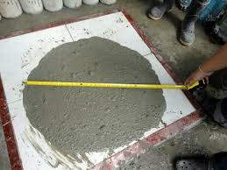
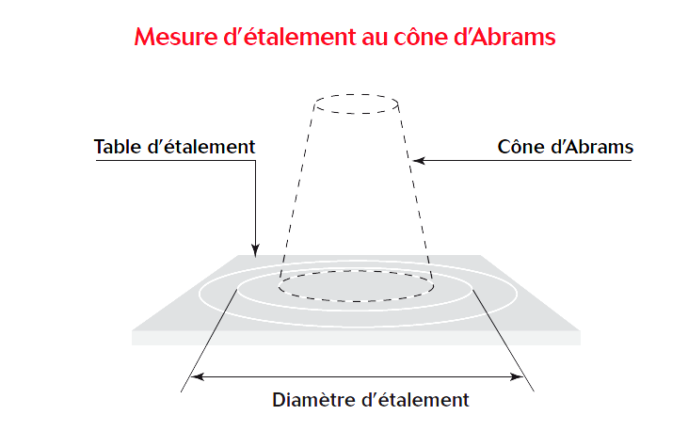

Figure 1.1.10. : Essai d’étalement au cône d’Abrams (slump flow)
Des observations complémentaires peuvent aider à appréhender certaines propriétés à l’état frais des bétons autoplaçant :
- Un ressuage peut être détecté si de l’eau est présente en grande quantité sur les bords de la galette,
- En traçant à la truelle des lignes dans la « galette », on peut vérifier si le béton se referme bien, ce qui est synonyme de bon comportement,
- La fluidité du béton peut être évaluée en mesurant les temps de passage du béton aux diamètres 50 et 60 cm durant un écoulement au cône,
- Une forme bombée de la « galette » traduit un effet de voute, ce qui peut nuire à l’homogénéité du béton.

Toutes ces indications sont plus ou moins subjectives mais aident la formulation expérimentée à effectuer certaines corrections en vue d’obtenir un béton qui correspond plus à ses attentes.

1.1.9-2- Mobilité en milieu confine (Essai de la boite en L)
Tout comme l’essai à l’anneau Japonais, cet essai permet de caractériser la mobilité en milieu confiné, c’est-à-dire la ségrégation dynamique.
La partie verticale du L (Figure- I.1.9) est remplie de béton en une seule fois. Après ouverture de la trappe, le béton s’écoule à travers un ferraillage standard (39 mm entre 3 barres Ø 14) qui correspond à des ouvrages très ferraillés mais qui peut être éventuellement allégé (58 mm d’espace libre entre deux barres).

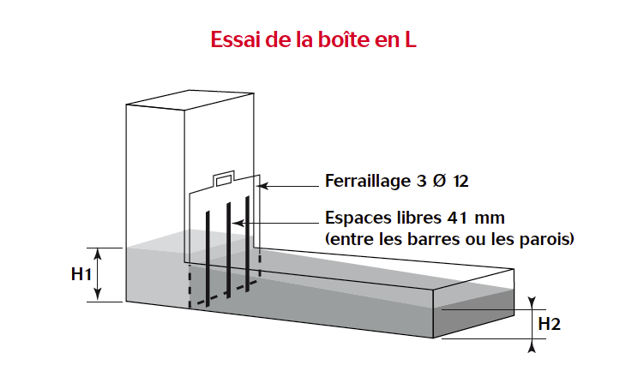

Figure- 1.1.11. : Essai de la boite en L (L-box test)

Pour que le béton autoplaçant soit accepté, le taux de remplissage de la boite en L (rapport des hauteurs H/L_{max}) doit être supérieur à 0,8. Des temps d’écoulement peuvent aussi être mesurés pour apprécier la viscosité du béton. [9]

1.1.9-3-Stabilité (Essai de stabilité au tamis)
Appelé aussi essai de caractérisation de la ségrégation des bétons autoplaçants, il vise à qualifier les bétons autoplaçants vis-à-vis du risque de ségrégation (Figure 1.12.).
Il peut être utilisé en phase d’étude de formulation d’un béton autoplaçant en laboratoire, ou pour le contrôle de réception de la stabilité du béton livré sur chantier [6]
Cet essai complète les essais permettant d’apprécier la mobilité, en milieu confiné ou non, en caractérisant la stabilité. Il consiste à évaluer le pourcentage en masse de laitance (Plaitance) d’un échantillon de béton (4,8 ± 0,2 kg) passant à travers un tamis de 5 mm Les critères d’acceptabilité d’une formulation d’un béton autoplaçant sont divisés en trois classes : [9]
- 0%. % P laitance. 15 % : stabilité satisfaisante,
- 15% < % P laitance. 30 % : stabilité critique : essai de ségrégation à réaliser in situ,
- % P laitance > 30 % : stabilité très mauvaise : ségrégation systématique, béton inutilisable.

Figure-1. 1.12. : Essai de stabilité au tamis

1.1.9.4. Essai de ressuage
Le ressuage est un type spécial de ségrégation où les particules solides ont un mouvement général inverse à celui du liquide. En fait, pendant la période dormante du béton, les particules solides qui sont plus denses que l’eau sédimentent. L’eau est ainsi chassée vers le haut dans le cas de coffrages imperméables. [24]
Au niveau visuel, le ressuage s’observe par une mince pellicule d’eau à la surface du béton. Selon les conditions météorologiques, on assiste à une compétition entre le débit d’eau ressuée et le débit d’eau évaporée. Si ce dernier est plus faible, le phénomène de ressuage est visible, sinon, la surface du béton au lieu d’être brillante, devient mate. La quantité d’eau ressuée sera de toute façon égale à la quantité d’eau stagnante ajoutée à celle déjà évaporée. [24]
La capacité de ressuage peut être mesurée par l’essai à l’aéromètre modifié développé au LCPC (Figure- 1.1.13). Le volume d’eau libéré par l’échantillon de béton remonte au-dessus du perchloéthylène (dont la densité est supérieure à celle de l’eau 1,59) dans une colonne graduée où il est facile de l’estimer [25]. Ce test semble cependant peu pratique à utiliser étant donné la nocivité du produit.

Figure1. 1.13. : Essai de ressuage

1.1.10. Caractérisation des BAP à l’état durci
Le béton doit être soumis à différents essais mécaniques de caractérisation :
- Les essais de compression ;
- Les essais de traction par flexion ;

1.1.10.1. Les essais de compression
Les essais de mesure de la résistance à la compression sont réalisés sur des éprouvettes cylindriques 16x32 cm conformément aux prescriptions de la norme. Ce test fournit la force de compression [N] qui génère la rupture de l’échantillon (Figure I.1.12) La contrainte de compression à la rupture [Pa] est déduite de cette force en divisant par la surface de la section sollicitée. [26]
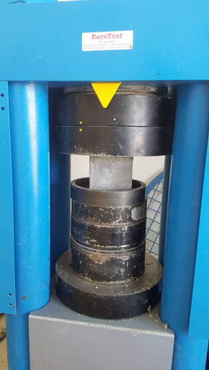

Figure – 1.1.14. : Mesure de la résistance à la compression

1.1.10. 2. Les essais de traction par flexion
Cet essai très utilisé permet de simuler le type de sollicitation le plus courant dans les éléments des ouvrages (Figure I.1.13). Les éprouvettes utilisées pour ce type d’essai son propre uniquement aux mortiers, elles sont prismatiques de dimensions 7x7x28 cm.
La résistance à la traction par flexion est obtenue par l’application de la formule de résistance des matériaux suivante : σ = Mf.a/2I, avec le moment de flexion :
Mf = F.L/4, où F est la charge de rupture, L la portée, I l’inertie de flexion, et a le côté du prisme. [26]

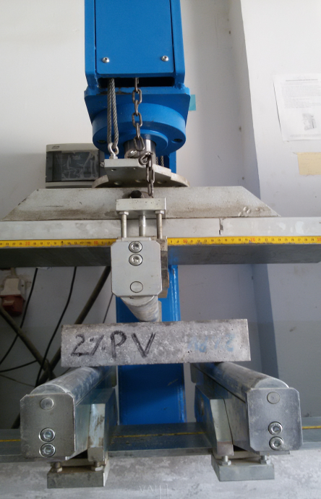

Figure 1.1. 15 : Mesure de la résistance à la traction par flexion

1.1.10.3 Les essais non destructifs

1.1.10.3.1. Essai d’auscultation sonique : [EN 12504-4]
La mesure de la vitesse des ondes dans le béton est classiquement utilisée aussi bien en laboratoire que sur les ouvrages. Cette méthode est également normalisée par les normes françaises (EN 12504-4) et américaines (ASTM-C597-02), et il existe des appareils commerciaux complets permettant de réaliser ce type de mesures. [27]
Le principe général est de mesurer la vitesse de l’onde mécanique se propageant dans le béton. On utilise pour cela une paire de transducteurs, l’un servant de source et l’autre le récepteur. Cette méthode permet principalement de détecter :
- L’homogénéité et l’uniformité, ou le contraire, du béton de la structure ;
- Des grosses fissures ou des vides résultants par exemple de « nids de cailloux » et la détérioration due au feu, au gel ou à des agressions chimiques… [28]
- Elle peut également être utilisée pour déterminer les modules d’élasticité ou les coefficients de Poisson des structures, à partir des relations. [28]
- La résistance du béton à très jeune âge ce qui peut être intéressant dans le domaine de la préfabrication du béton ou comme outil de décision pour déterminer le moment adéquat des opérations de décoffrage.
Cependant, la vitesse mesurée dépendant également de beaucoup d’autres paramètres du béton comme les hétérogénéités, la teneur en eau, les conditions de cure, la température, la présence de microfissures, etc., les valeurs obtenues peuvent être très différentes de celles obtenues par l’essai destructif de compression en laboratoire. [29]

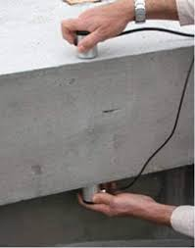

Figure 1.1. 16 : Essai d’auscultation sonique [28]

1.1.10.3.2. Essai scléromètrique : [EN 12398]
Le scléromètre est un appareil relativement simple d’utilisation, il est destiné à mesurer, indirectement, la résistance à la compression du béton à partir de la mesure de sa dureté superficielle. Il existe une relation empirique de corrélation entre cette résistance et un indice dit ״ indice scléromètrique ״ et qui consiste à traduire la dureté du béton. [30]

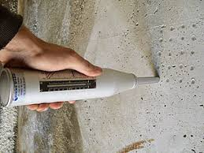

Figure 1.1.17 : Essai scléromètrique [29]

Figure1.1..18. : La relation entre la résistance à la compression et l’indice de

Rebondissement d’un scléromètre utilisé à l’horizontale et à la verticale sur des surfaces de béton sèches et humides. [30].

1.1.10-4. Module d’élasticité

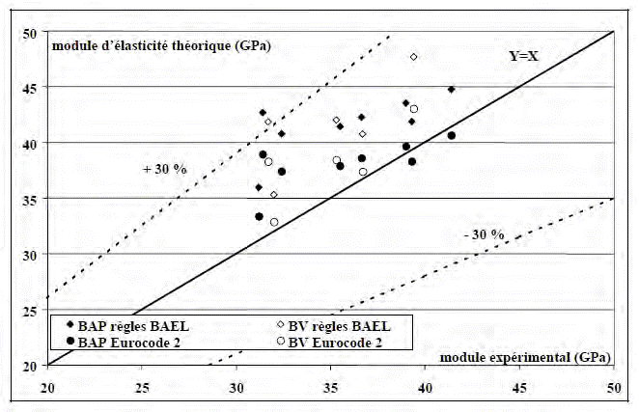
Les différents matériaux de BAP peuvent montrer un déférent comportement de relation contrainte-déformation si les BAP contiennent une baisse quantité de gros granulats on se réfère à la formule réglementaire du module (Eij = 11000 fcj 1/3), celui-ci ne dépend que de la résistance du béton. Ainsi, à résistance égale, un béton autoplaçant aurait donc le même module qu’un béton vibré. [15]

Figure : 1.1 .19. : Comparaison des modules élastiques théoriques de BAP et de bétons vibrés avec leurs valeurs expérimentales [14]
Le module élastique de BAP est inférieur à celui de BV donc le BAP est plus rigide.
Ce comportement est dû à la petite dimension de grains de BAP et la quantité élevée de pâte de ciment. En effet, dans un béton formulé avec des granulats classiques, le module de la matrice (6000-25000 MPa) est environ de 3 à 15 fois plus faible que celui des granulats Eg (60000 à 100000 MPa). [15]

1.1.11- Différentes méthodes de formulation

1.1.11.1. Méthode japonaise
La formulation des BAP par l'approche développée à l'Université de Köchi se fait de manière sécuritaire, en privilégiant le volume de pâte au détriment des granulats. Les bétons obtenus sont sous dosés en granulats et par conséquent loin d'un optimum économique. Le surcoût en gendre sur le matériau est compensé, au Japon, par les économies sur la main d'oeuvre. Les principes de formulation et leur application sont les suivants [15]:
1/ Dosage des gravillons : Les chercheurs japonais ont montré que le risque de blocage est minimisé lorsque le volume du gravillon pour 1 m3 de béton est limité à la moitié de sa compacité. Par définition, la compacité d'un mélange de grains est le rapport du volume de grains et du volume total du système grains + vides. Elle dépend bien sûr du mode de compactage.
A défaut d'indication, nous avons choisi de la mesurer en suivant la procédure du LCPC. La compacité est pour chaque gravillon d'environ 0,57. Dans le cas de la formule de granulométrie 0/10 mm, le volume du gravillon est
donc posé à 285 l/m3.Dans le cas de la formule de granulométrie 0/14 mm, nous choisissons de répartir ce volume pour moitié en 6/10 et en 10/14.
2/ Dosage du sable : Le volume du sable est posé forfaitairement à 40 % du volume de mortier du béton. La fluidité du béton est garantie par la réduction des frictions granulaires.
3/ Dosage du liant : La méthode ne précise pas comment doser le liant. Néanmoins la quantité de ciment peut être fixée, par exemple, en respectant la donnée des normes (soit ici une masse minimale de ciment de 350 kg/m3). Les rapports massiques eau sur ciment et filler sur ciment peuvent également être choisis sur des critères de résistance.
4/ Dosage de l'eau et du super plastifiant : Les dosages en eau et en super plastifiant sont déterminés au moyen d'essais sur mortiers, dont le volume de sable est fixé à 40 %. On réalise des mesures d'étalement avec un cône à mortier et des mesures d'écoulement à l'entonnoir.

1.1.11.2. Méthode Suédoise
La méthode suédoise est basée sur l‘étude effectuée par Tangtermsirikul et al. En fait, ils ont repris l‘approche d‘évaluation du risque de blocage et l‘ont intégrée dans le processus de formulation. Le rapport G/S final est celui qui donne le même volume de pâte pour avoir les propriétés recherchées. Les fines, l‘eau et le superplastifiants sont ajustés par la suite pour obtenir une viscosité suffisante, un faible seuil de cisaillement et la résistance à la compression visée. Cette méthode propose une meilleure optimisation du squelette granulaire mais le critère de blocage n‘est pas général pour tout type de granulat. [15]

1.1.11.3 Méthode Française(LCPC)
Proposée par De Larrard et al [14] : Au LCPC, un modèle mathématique a été développé à partir d’un modèle de suspension solide (RENE LCPC). Ce modèle est basé sur les interactions granulaires entre les différents constituants du mélange. Il permet de prévoir la compacité d’un mélange granulaire avec une précision inférieure à 1% à partir des constituants ci-après :
- Les distributions granulaires
- Les proportions du mélange
- La compacité propre
- La densité apparente
La procédure à adopter pour déterminer les proportions des divers constituants est la suivante :
- La proportion de liant est fixée a priori (70% de ciment, 30% d’addition par exemple)
- Le dosage, à saturation, du super plastifiant est déterminé. Selon l’expérience du LCPC, ce dosage pourrait conférer au béton une viscosité élevée, la moitié de ce dosage serait plus pertinente.
- Le besoin en eau de ce mélange (en présence du super plastifiant) est déterminé

- Les calculs sont effectués avec le logiciel en tenant compte du confinement (Effet de paroi).

La viscosité est fixée de manière arbitraire à 5.104 La teneur en eau est réduite en conséquence et la proportion liant/filler est maintenue constante. Les proportions granulats/ phase liante sont optimisées.
Une formulation de béton auto plaçant est donc proposée basée sur les prévisions du modèle. La teneur en eau est ajustée pour obtenir la résistance ciblée. Le dosage en super plastifiants est ajusté également afin d‘obtenir la valeur d‘étalement et le seuil de cisaillement souhaités et par conséquent les propriétés requises pour le béton auto plaçant sont atteintes. [15]

1.1.12. Fabrication, transport et mise en place des BAP

1.1.12.1. Fabrication des BAP
En principe tous les types de malaxeurs conviennent pour la fabrication des BAP. Lors de l’introduction des différents constituants dans le malaxeur, on appliquera les mêmes consignes que celles recommandées pour les bétons vibrés, en les adaptant aux conditions locales dans chaque cas particulier.
L’intensité et le temps de malaxage ainsi que l’ordre d’introduction des constituants sont des facteurs qui influent fortement sur l’homogénéité du béton, sur l’effet optimal des additions et des adjuvants, c’est la raison pour laquelle on fixe le temps de malaxage à 120 secondes, cette moyenne peut être ajustée selon l’efficacité du malaxeur. [32]

1.1.12.2. Transport des BAP
En raison de sa fluidité élevée, le béton autoplaçant doit être transporté en camion malaxeur. Comme dans le cas d’un béton vibré, la fluidité du béton peut se modifier durant le transport, la manière et l’ampleur de cette modification sont fonction de plusieurs paramètres : le type d’adjuvant, la durée de transport, le dosage en eau et la température.
Dans une certaine mesure il est possible de corriger ces modifications pour vérifier les exigences d’ouvrabilité souhaitées au moment du déchargement sur chantier.
Dans le cas de rajouts d’adjuvant dans le camion, il est recommandé de respecter impérativement le temps de malaxage minimal recommandé pour assurer la dispersion de l’adjuvant et sa répartition homogène dans l’ensemble du chargement de béton. En revanche tout ajout d’eau est à proscrire [32].

1.1.12.3. Mise en place des BAP
Par rapport au béton vibré la mise en place du béton autoplaçant est grandement facilitée, elle peut être réalisée par une seule personne et selon trois méthodes différentes :
La première méthode est celle utilisée pour les bétons ordinaires vibrés, la mise en place se fait à l’aide d’une goulotte. Pour limiter le phénomène de ségrégation favorisé par ce procédé il convient de fixer la hauteur de chute maximale du béton à5m.
La deuxième méthode consiste à utiliser un tube plongeur immergé dans le béton frais, dans la partie inférieure du coffrage.
La mise en place des BAP peut se faire par pompage, par cette troisième méthode il y a réduction du bullage et obtention de parements lisses.
Pour réussir les ouvrages en béton autoplaçant il est capital d’appliquer scrupuleusement les recommandations de fabrication, de transport et de mise en œuvre [32].
1.1.13 Conclusion
Cette synthèse bibliographique a été menée afin de se familiariser avec les bétons auto plaçants, L’objectif étant de les définir, ainsi que leurs multiples propriétés, les caractériser, et résumer les principales méthodes de leur formulation. Cependant, il lui faut assurer une fluidité et viscosité élevées, sans aucune tendance à la ségrégation, une capacité de passage dans les milieux confinés et une excellente aptitude au remplissage des moindres recoins du coffrage par un béton homogène, même en présence de ferraillage dense. Le fastidieux travail de vibration est ainsi supprimé.

Partie 02 : La poudre de céramique

1.2.1 Introduction
Le terme céramique a pour origine le mot grec keramikos, qui fait référence à la poterie et à la « terre brûlée ». Les céramiques constituent une gamme très étendue de matériaux non métalliques. Elles sont toutes élaborées par des procédés thermiques et incluent de nombreux silicates et oxydes ; beaucoup ont pour origine les argiles naturelles analogues à celles qui servent à la fabrication de tuiles et de briques pour le bâtiment, argiles qui sont durcies par chauffage. Les constituants principaux sont les argiles et les aluminosilicates provenant des feldspaths. Aujourd'hui la gamme de matières premières est beaucoup plus étendue et elle aboutit, via la poterie et la céramique d'art, à des produits industriels très élaborés. La structure moléculaire des céramiques est parmi les plus complexes de toutes celles du monde minéral. Les liaisons entre les atomes, de type covalent ou ionique, sont très fortes. En conséquence, du point de vue de la dureté, de la résistance thermique ou mécanique, les céramiques montrent une nette supériorité par rapport à la plupart des matériaux métalliques. Les céramiques possèdent trois avantages importants par rapport à d'autres matériaux concurrents : les matières premières utilisées pour leur fabrication sont relativement disponibles et peu onéreuses, elles sont peu denses et résistent à des températures très élevées, là où la plupart des métaux perdent leur résistance, enfin elles ont des propriétés optiques, électriques, chimiques, magnétiques, thermiques, etc. qui les rendent irremplaçables dans de nombreuses industries. En revanche, elles présentent un défaut très important, qui est leur plus ou moins grande fragilité ; cependant celle-ci est due avant tout à des défauts de structure ou à des impuretés dans les réseaux moléculaires et on les rend plus résistances en améliorant la pureté des matériaux de base et en maîtrisant mieux les processus de fabrication. En ce qui concerne les propriétés mécaniques, les céramiques sont caractérisées par l’absence de plasticité (elles ont un comportement fragile), une dureté et une rigidité élevées, une faible résistance à la traction et une bonne résistance à la compression.

1.2.1 Définition de Céramique
La définition de céramique varie selon le contexte d’emploi. Certains incluront des matières composées de deux éléments dont un métal comme le sel (NaCl), des composées de deux éléments non métalliques (comme le verre SiO2), ou des matières pures comme le silicium (Si) ou le diamant (C). Parmi les produits que nous considèrerons à base de céramiques, on cite : la vaisselle, les produits sanitaires (toilettes, bidets, lavabos, etc.), les poteries, les isolateurs électriques, etc.

1.2.2 Structure des céramiques
Sont composées d’oxydes métalliques, comme l’alumine (Al2O3), liés entre eux par frittage à partir de liens ioniques. Les céramiques sont donc des matériaux cristallins. Le point de fusion (plus de 2000° C) étant trop élevé et le matériau étant trop fragile toute mise en forme par moulage, forgeage ou laminage est impossible dans un contexte industriel. Le frittage est donc la seule méthode pour assembler des particules de céramique entre elles [33]
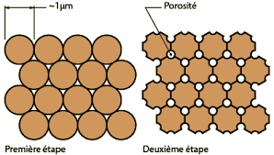

Figure 1.2.1. La structure d’assemblage des particules de céramique. [21]

Le frittage est exécuté en deux étapes. Premièrement, on agglutine entre elles de fines particules de céramique (par compression ou par élimination de l’eau d’un mélange de particules de céramique et d’eau). Deuxièmement, on chauffe la pièce à des températures plus ou moins élevées (900° à 1300 °C pour les céramiques traditionnelles et 1250° à 2600 °C pour les céramiques techniques) pour créer des liens (sans fusion) entre les particules. Dans les faits, le lien qui unit les particules des céramiques traditionnelles est aussi créé par la fusion de silice incorporée dans les mélanges quand le tout est exposé à la chaleur. On parle alors de cuisson plutôt que de frittage.

1.2.3 Propriétés générales des céramiques
Sont des matériaux qui ont généralement les propriétés suivantes :
- Mauvais conducteurs de chaleur ;
- Mauvais conducteurs d’électricité ;
- Température de fusion élevée ;
- Rigidité élevée ;
- Faible résistance en tension (matériau fragile) ;
- Très résistant à la corrosion ;

1.2.3.1. Céramiques traditionnelles (céramiques vitrifiées)
Les céramiques traditionnelles sont obtenues par la mise en forme à l’état plastique par addition d’eau et ensuite cuisson (frittage et fusion de silice). L’argile est une des principales matières constituant les céramiques traditionnelles. Le feldspath (un fondant) est ajouté aux meilleures qualités de céramiques.

1.2.3.2. Céramiques techniques
Les céramiques techniques se distinguent des céramiques traditionnelles par une température de mise en forme plus élevée, un contrôle plus précis des éléments constituants et des procédés de mise en forme particuliers et plus rigoureux.

1.2.3.3. Classification des céramiques
Les céramiques sont classées selon les qualités suivantes (de la plus artisanale aux plus avancés) :
- Terre cuite (Briques, tuiles, poteries, conduits de fumée, tuyau de drainage, etc.) ;
- Faïence (Équipement sanitaire, vaisselle, carreaux, etc.) ;
- Grès (Carreaux de sol, appareil de chimie, équipement sanitaire, etc.) ;
- Porcelaine (Vaisselle, appareil de chimie, isolateur électrique, etc.);
- Produits réfractaires (application dans l’industrie thermique, etc.);
- Céramiques techniques avancées (composant semi-conducteur, outils de coupe, pièces chaudes de moteurs, etc.).
Alors que la terre cuite demande une température de cuisson de 900° à 1000 °C (on ne parle pas ici de frittage proprement dit parce que d’autres phénomènes, comme la fusion de certains éléments, prennent une part importante du processus avant la solidification), les céramiques techniques avancées demandent des températures de frittage pouvant aller jusqu’à 2600 °C. La porcelaine est la meilleure qualité de céramiques traditionnelles. Sa température de cuisson oscille entre 1100° et 1300 °C et les principaux matériaux qui la constituent sont le kaolin, l’argile blanche, le feldspath et le quartz. [33]

1.2.4. Mise en forme des céramiques
Avant l’opération de cuisson ou de frittage, la matière est d’abord mise en forme. Cela peut être fait par évaporation de la barbotine dans un moule de plâtre (voir illustration), par compression, etc. La matière doit avoir suffisamment de consistances pour tenir en forme. Pendant le séchage, une pièce subira un retrait important (3 % pour la porcelaine, mais ce pourcentage peut varier de façon importante selon la méthode de mise en forme). Selon le procédé de mise en forme, ce retrait peut être isotrope ou anisotrope. Après l’opération de cuisson ou de frittage, l’objet subira un autre retrait (13 % dans le cas de la porcelaine). Il est donc normal d’avoir un retrait total de plus de 16 % [33].
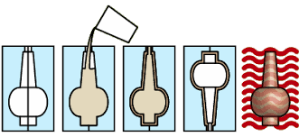

Figure 1.2.2. Fabrication à partir d’un moule en plâtre [32]

1.2.5. Conclusion
Les ajouts minéraux peuvent améliorer la performance de béton. D’après la recherche biographique on trouve un peu de connaissance sur la performance des bétons autoplaçants produits avec des additions recyclées. Notre objectif sera d’étudier leur influence sur la performance d’un béton autoplaçant. A ceci, le chapitre 3 exprime les matériaux utilisés, les propriétés des granulats, des additions, les formulations de bétons autoplaçants ainsi que les protocoles utilisés.

CHAPITRE 2
RHEOLOGIE
ET
MODELISATION

PARTIE 01 : RHEOLOGIE ET RHEOMETRIE DES BAP

PARTIE 02 : MODELISATION

CHAPITRE 2

PARTIE 1 : RHEOLOGIE ET RHEOMETRIE DES BAP

2.1 Introduction:
La rhéologie est définie comme étant l'étude de l'écoulement et de la déformation de la matière sous l'action d'une contrainte. Comme certains matériaux ne répondent pas exactement à la théorie de l'élasticité et dela mécanique des fluides, le vocable « rhéologie » a été inventée par des physiciens spécialistes de l'étude des matériaux dirigés par Eugene Cook Bingham. Entre le solide parfait et le liquide parfait newtonien, il est devenu nécessaire d'élaborer une discipline nouvelle. L’intérêt de la rhéologie grandit chaque jour depuis son apparition en 1928 [36] avec l'apparition de nouvelles substances au comportement complexe telles que : pâtes, boues, suspensions, émulsions, polymères, etc. Pour le cas du béton, l'étude se base sur l'écoulement du béton alors qu'il est encore à l'état frais et maniable. Pour étudier les paramètres de l’écoulement du béton, certaines notions doivent être décrites [34,35].

2.2. Définition de la rhéologie :
La rhéologie est une branche de la mécanique des milieux continue qui étudie l’écoulement et la déformation de la matière sous l’effet d’une contrainte appliquée. Elle permet de déterminer une relation entre la contrainte, la déformation et le temps à travers des modèles ou des lois mathématiques.
Le but de l’étude du comportement rhéologique d’un fluide est d’estimer le système de forces nécessaires pour causer une déformation spécifique, ou la prédiction des déformations causées par un système de force spécifiques. [37]

2.3. Notions générales

2.3.1. Ouvrabilité
L’ouvrabilité d’un béton a été définie comme étant “une caractéristique qui détermine la facilité d’un béton ou d’un mortier dont le malaxage, la mise en place et la vibration se sont déroulés dans des conditions aisées et homogènes”. En condition de chantier, l’outil de caractérisation de l’ouvrabilité le plus courant dans le monde est le cône d’Abrams utilisé pour le test d’affaissement.

2.3.2. Dilatance
La dilatance est l'augmentation du volume d'un fluide pendant le cisaillement. Des suspensions concentrées de particules, faisant glisser l'un devant l'autre conduire à une telle expansion en volume. La dilatance ne doit pas être confondu avec l'épaississement de cisaillement sur le comportement. [38]

2.2.3. Rhéologie
La rhéologie du béton frais est une science relativement jeune. En effet, les bétons relevant d'une telle approche, c'est-à-dire suffisamment fluides, sont d'emploi assez récent. D'autre part, on s'est contenté longtemps d'une approche technologique, consistant à soumettre un échantillon de béton à une sollicitation plus ou moins contrôlée, et à en tirer un indice (hauteur d'affaissement, temps d'écoulement, compacité, etc.) permettant de classer les mélanges en termes de maniabilité. Le fait que les classements obtenus avec différents essais ne coïncident pas entre eux montre les limites d'une telle approche. [39]
Tatersall a été l'un des pionniers de la rhéologie du béton frais, en proposant, au moyen d'un malaxeur instrumenté, une caractérisation plus complète de l'écoulement de ce matériau.
Il a proposé de décrire le comportement du béton frais au moyen du modèle de Bingham, de la forme :
τ =τ₀+μ.γ ̇
Où
- τ : la contrainte de cisaillement appliquée au matériau ;
- τ₀ : le seuil de cisaillement (en Pa) ;
- μ : la viscosité plastique (en Pa.s) ;
- γ ̇ : le gradient de vitesse (appelé aussi vitesse de cisaillement) [39] ;
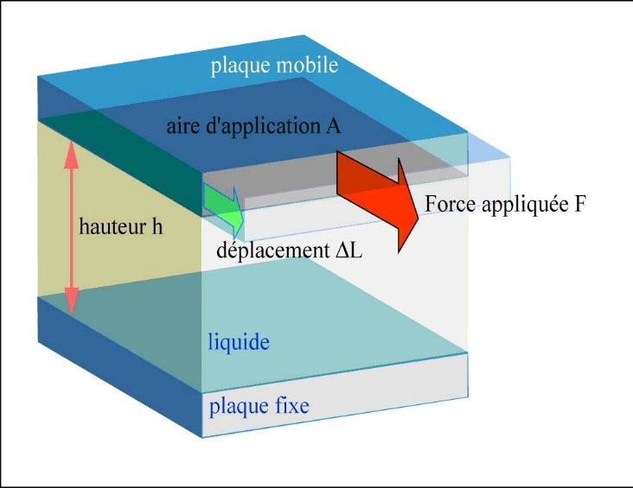

Figure 2.1.1: Mouvement de cisaillement d'un système plaque-plaque [39]

2.2.4. Contrainte de cisaillement τ
Au cours d'un mouvement laminaire de cisaillement, les « couches » sont animées d'un mouvement relatif les unes par rapport aux autres. Il en résulte l'apparition de contraintes τ, qui s’exerce tangentiellement à la surface de la couche. [40]
Donc, on peut dire que la contrainte de cisaillement est la force que l'on exerce par unité de surface du fluide avec :
Où :
- $τ=\frac{dS}{dF}$
- dS : surface élémentaire d'une couche cisaillée.
- dF : projection de la force de frottement tangentielle.

2.2.5. Seuil de cisaillement τ_{o :}
Le seuil de cisaillement τo est défini comme étant la contrainte de cisaillement minimum à atteindre pour qu'un fluide, soumis à une déformation de cisaillement, s'écoule. En dessous de cette valeur, ce dernier se comporte comme un pseudo-solide (pas de déformations permanentes). Il existe différentes méthodes pour mesurer le seuil de cisaillement, qui mènent parfois à des notions physiquement différentes. [41]
Le seuil statique correspond à la contrainte à fournir afin d’obtenir le premier signe d’écoulement. En effet, la méthode de mesure est appliquée à une suspension vierge de toute sollicitation (à part le malaxage dans le cas de mélange), donc une suspension initialement structurée. Le seuil de cisaillement statique peut être déterminé en imposant une contrainte croissante jusqu’à la valeur provoquant l’écoulement de la suspension.
Par contre, le seuil de cisaillement dynamique (τo dans l’équation du modèle de Herschel-Bulkley) correspond à une valeur théorique qui découle de l’extrapolation de la courbe d’écoulement à un gradient de vitesse de cisaillement nul. Il s’agit alors d’une valeur obtenue après la déstructuration du corps. La méthode de mesure consiste à déstructurer complètement la suspension testée en appliquant un gradient de vitesse suffisamment élevé, d’établir ensuite la courbe d’écoulement en faisant varier le gradient de vitesse, et de déduire la valeur de la contrainte à une valeur nulle du gradient de vitesse, à partir de l’équation du modèle. Par conséquent, la valeur du seuil de cisaillement statique est logiquement supérieure à celle du seuil de cisaillement dynamique, en raison de l’état de déstructuration de la matière cisaillée lors de l’écoulement.

2.2.6. Vitesse de cisaillement γ ̇
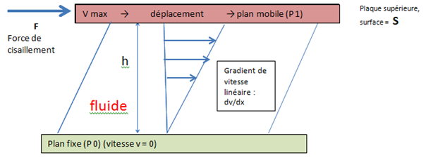
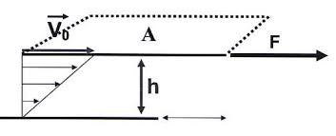
Considérons un matériau comme un ensemble de couches moléculaires parallèles emprisonnées entre 2 plans parallèles de surface séparés d'une distance h. Un des plans est fixe, et le second est déplacé d'une distance dx à une vitesse constante de norme Vo. [41]

Figure 2.1.2. : Schéma de la vitesse de cisaillement. [41]
Sous l'effet de la force tangentielle, la première couche moléculaire se déplace à la même vitesse.
Les couches inférieures vont se mouvoir dans la même direction mais avec des vitesses de plus en plus petites. Ils se créent un gradient de vitesse entre les deux plans.
Le déplacement entre les deux plans est défini comme la déformation, symbole γ suivant la relation :
$$γ=\frac{dx}{dz}$$
La norme du gradient de vitesse constant dans tout l'échantillon est définie comme la vitesse de cisaillement appelée également vitesse de déformation ou taux de cisaillement, il s'agit de la vitesse de déformation entre deux couches successives voisines du fluide cisaillé. Elle est souvent présentée comme étant la dérivée par rapport au temps de la déformation de cisaillement. [40]

$$γ=\frac{dy}{dt}=\frac{d}{dt}(\frac{dy}{dx})=\frac{d}{dz}(\frac{dx}{dt})=\frac{dv}{dz}$$

2.2.7. Viscosité
C’est une grandeur qui caractérise les frottements internes du fluide, autrement dit sa capacité à s’écouler. Elle caractérise la résistance d'un fluide à son écoulement lorsqu'il est soumis à l'application d'une force. C’est à dire, les fluides de grande viscosité résistent à l'écoulement et les fluides de faible viscosité s'écoulent facilement. Elle peut être mesurée par un viscosimètre à chute de bille, dans lequel on mesure le temps écoulé pour la chute d’une bille dans le fluide. Elle peut également être mesurée par un récipient dont le fond comporte un orifice de taille standardisée. La vitesse à laquelle le fluide s'écoule par cet orifice permet de déterminer la viscosité du fluide.
La viscosité est déterminée par la capacité d'entraînement que possède une couche en mouvement sur les autres couches adjacentes. [42]
On distingue la viscosité dynamique et la viscosité cinématique.

2.2.7.1. Viscosité dynamique μ
On considère idéalement un liquide au repos comme un ensemble de couches moléculaires parallèles. Soumise à une contrainte tangentielle, une des couches du liquide se déplace par rapport à celle qui lui est sous-jacente ; en raison du frottement permanent sur les molécules de la seconde couche, le mouvement est transmis partiellement à cette dernière en même temps que la vitesse de déplacement de la première couche diminue. Cet effet de retard, Provoqué par la friction interne des molécules de la couche sous-jacente sur celle de la couche supérieure, est appelé la viscosité. [40]

Figure 2.1.3 : Glissement des couches [40].
La viscosité est la résistance à l'écoulement d'un système soumis à une contrainte tangentielle.
Le coefficient de viscosité est une grandeur physique qui joue un rôle essentiel dans la rhéologie des fluides. Sa connaissance suffit parfois à caractériser de façon précise le comportement rhéologie du matériau. On distingue différents types de viscosité (tangente, apparente). Dans notre étude, nous exploiterons principalement la viscosité apparente. Ce paramètre est défini par la relation suivant :

2.2.7.2. Viscosité cinématique ν

C’est le rapport de la viscosité dynamique à la masse volumique du fluide, ρ étant la densité du fluide, ν la viscosité cinétique. On définit la viscosité cinétique ν d’un fluide à partir de sa viscosité dynamique μ par la relation :
$$μ=\frac{τ}{γ}$$
Elle correspond au temps qu’il faut à un fluide pour s’écouler dans un tube capillaire par la force de gravité. Son unité est le m²/s, mais on utilise plus fréquemment l’ancienne unité, le stockes (cm²/s) ou, en pratique, le centistokes (cSt), équivalent à 1 mm²/s. [40]

2.2.8. Fluide newtonien
Un fluide parfait (purement visqueux) est souvent représenté par une corrélation linéaire, qui est caractérisée essentiellement par une proportionnalité entre contrainte et vitesse de cisaillement.
Dans un écoulement newtonien, la contrainte varie linéairement en fonction de la vitesse de cisaillement. L’avantage du modèle est qu’il requiert uniquement la viscosité absolue μ. [42]

2.3. Notions générales sur le Comportement rhéologique des fluides
Cette partie est conçue pour aborder des différentes lois de comportement rhéologique, des modèles associés aux écoulements de suspensions, des problèmes structurations et déstructurations qui vont influencer sur le comportement rhéologique.

2.4. Lois de comportement rhéologique
D'un point de vue « rhéologique », chaque consistance, fonction de la composition, se traduit par un type de comportement associé à un : [43]

- Fluide visqueux : c'est à dire présentation d’un écoulement permanent sous son poids propre ;
- Fluide viscoplastique : c'est un fluide visqueux au-delà d'une certaine contrainte « seuil ». On distingue les fluides viscoplastiques rhé fluidifiants ou rhé épaississants ;
- Fluide plastique : : c'est à dire en écoulement permanent lorsqu’un certain état de contrainte (seuil) est atteint On distingue des écoulements plastique dilatants et contactant.

Dans tous les cas, le type de comportement est illustrer par une allure de courbe d’écoulement appelée Rhéogramme, τ(γ) dont les paramètre sont caractéristiques du fluide analyse. Dans le cas d’un fluide viscoplastique de type Bingham par exemple le seuil de cisaillement de la viscosité plastique sont respectivement l’ordonnée a l’origine et à la pente de la courbe τ(γ). Ces paramètres sont identifiables à l’aide de rhéomètres spécifiques. [43]

2.5. Les rhéomètres

Les rhéomètres sont des appareils utilisés pour réaliser des mesures rhéométriques et déterminer le comportement rhéologique des matériaux.
Tous les rhéomètres ne fonctionnent pas de la même manière. On peut les classer suivant leur régime :
• Les rhéomètres à régime permanent : ils déterminent les caractéristiques en écoulement des substances liquides.
• Les rhéomètres à régime transitoire : ils déterminent les caractéristiques viscoélastiques des substances liquides et solides [44].

2.6. Appareils de mesures de rhéologie
L'étude de la rhéologie du béton frais est une science relativement jeune. À ce jour, plusieurs études en laboratoire ont été réalisées. Plusieurs rhéomètres à béton sont maintenant disponibles sur le marché permettant de mesurer les paramètres rhéologiques du béton. Dans cette perspective, on présente quelques rhéomètres qui sont approuvés et utilisés pour estimer les paramètres rhéologiques dans certains travaux de recherche.

2.6.1. Rhéomètres agitateurs-malaxeurs (Two-point-test, IBB)
Le premier des appareils rhéomètres de type malaxeur est créé en 1987 par Tattersall et al [43] appelé MK1, il s’agit du Two-point-test. Cet appareil est, en fait, un malaxeur instrumenté qui permet de déterminer la relation entre le couple de malaxage et la vitesse de rotation de la pale. Le principe de l’appareil a été modifié en changeant la géométrie de l’agitateur pour donner les deux versions MK2 et MK3. Le MK2 est conçu pour les bétons de grande maniabilité (affaissements supérieurs à 75 mm au cône d’Abrams). L’agitateur de forme cylindrique est garni de pales de forme hélicoïdale ininterrompue. Il s’agit d’un des appareils les plus utilisés en laboratoire. Le MK3 est utilisé pour les bétons de faible maniabilité (affaissements inférieurs à 50 mm). L’agitateur en forme de H effectue lors des essais un mouvement planétaire (figure 2.1.4). Ce mouvement permet de conserver l’échantillon homogène lors des essais.

Figure 2.1.4: Rhéomètre Two-point-test [34].
Le rhéomètre IBB est développé en 1994 par Beaupré et al. [45]. Cet appareil est complètement automatisé (figure 2.1.5). Les vitesses et les couples sont mesurés et enregistrés automatiquement, sur l’ordinateur à l’aide d’un capteur de vitesse et d’une cellule de charge placée sur l’arbre principal. Il peut mesurer les paramètres rhéologiques de divers bétons jusqu’à des affaissements de 25 mm.

Figure 2.1.5 : Rhéomètre à béton IBB [34].

2.6.2. Rhéomètres à cylindres coaxiaux (BML, Cemagref)
Le rhéomètre BML (building material learning) est un rhéomètre à cylindre coaxial avec une rotation de cylindre extérieur tandis que Le cylindre intérieur est fixe (figure 2.1.3). Ils ont été développés par Wallevik et Gjorv [46]. Les cylindres sont munis deredans parallèles à leur axe. Ces géométries permettent de limiter le glissement à la surface des cylindres. La consommation du béton est importante au cours de cet essai (17 litres). Il est à signaler que cet appareil est entièrement piloté par ordinateur
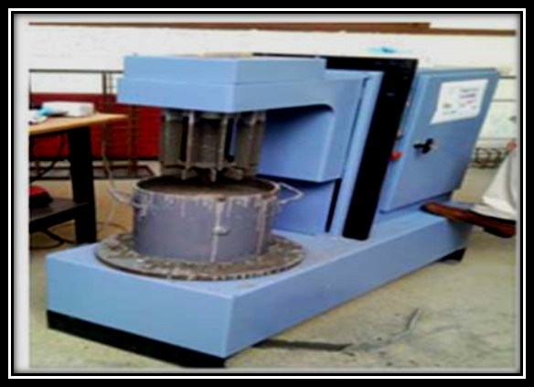

Figure 2.1.6 : Rhéomètre BML [47]
D’après Coussot et al [49], Le Rhéomètre du Cemagref est un rhéomètre à cylindres coaxiaux avec une rotation du cylindre interne contrairement au BML. Il a été utilisé dans le domaine de la géotechnique, plus précisément dans la mesure rhéologique des boues et des laves torrentielles. Il nécessite une quantité importante du béton (500 litres) pour effectuer un essai (figure 2.7).

Figure 2.1.7 : Rhéomètre à béton du Cemagref [34]

2.6.3 Rhéomètre plan-plan (BT Rhéom)
Le BT Rhéom est un rhéomètre composé de deux plans un en rotation et l’autre fixe (figure 2.8). Ce rhéomètre est développé au Laboratoire Central des Ponts et Chaussées (LCPC) de Paris par une équipe dirigée par De Larrard au début des années 1990 [48]. Il peut inclure 7 litres de béton. L’avantage de ce rhéomètre est que les paramètres rhéologiques sont calculés et obtenus directement en unité fondamentale et il peut être utilisé sur chantier comme en laboratoire.

Figure 2.1.8 : Rhéomètre à béton BT Rhéom [48].

2.6.4 Rhéomètre ICAR
A ce titre, Koehler E. et al. (2004) ont développé le rhéomètre ICAR, un appareil type agitateur-malaxeur portable avec une géométrie vanne, compose d’un agitateur, d’un récipient et d’une pale en acier a 4 faces (figure 2.1.9), qui doit être place au centre du béton (C.à.d. doit être place à niveau de 13 cm par rapport au fond des récipients et doit être entièrement ouverte de 13 cm de bêton). Les dimensions du récipient et de la pale varient en fonction du diamètre maximal des granulats. Adapte pour des bétons ayant des affaissements supérieurs à 50 mm jusqu’à des bétons auto plaçants, ce rhéomètre est plus efficace pour les bétons incorporant de grandes quantités de fines et pour les bétons thixotropes car la méthode d'essai ajoute de l'énergie au béton et fournit, en conséquence, une mesure dynamique.

Figure 2.1.9 : rhéomètre ICAR [48]

2.7. Comportements rhéologiques
La rhéologie est utilisée dans plusieurs domaines industriels, notamment les matériaux cimentaires (pâte, mortier et béton de ciment) afin de comprendre et d’identifier leur comportement à l’état frais.
Le comportement rhéologique des matériaux cimentaires est variable et dépend de la composition de la pâte (type de liant, adjuvant, rapport E/L), de la nature et de la teneur des granulats (sable, gros granulats), des différentes interactions entre les particules (hydrodynamiques, frictionnelles …etc.) et des conditions expérimentales. A travers la littérature [49,50], on peut classifier les fluides selon leurs comportements rhéologiques (Figure 2.1.10), à savoir que les matériaux cimentaires considérés comme des suspensions de particules de tailles différentes dans un fluide de viscosité variable

Figure 2.1.10 : Classification des fluides selon leur comportement rhéologique [50,51].

2.8. La thixotropie et anti thixotropie

2.8.1: Thixotropie
La thixotropie est la propriété d’un matériau qui, après application d’une contrainte ou d’une vitesse de cisaillement, constante, voit sa viscosité décroître en fonction du temps ou de la durée de l’écoulement. Puis, après un temps de récupération assez long, le système retrouve son état initial (phénomène réversible). Finalement, le comportement thixotrope concerne les corps plastiques et pseudo-plastiques rhéofluidifiants (fluides non Newtoniens) et le caractère thixotrope est un comportement dépendant du temps car les modifications de structures microscopiques ne sont pas instantanées. Les manifestations de ces divers phénomènes sont visibles dans les tracés de rhéogrammes, tels les hystérésis. Si on applique des vitesses de cisaillement assez fortes pendant assez longtemps, la structure est modifiée durablement lors de la charge et le comportement du matériau est affecté donnant un rhéogramme de décharge différent. Lorsque le matériau ne retrouve pas l’intégralité de l’état initial, on parle de thixotropie partielle [44].

Figure 2.1.11 Le corps thixotropie [44].

2.8.2. L’Anti thixotropie
La rhéopéctie est le contraire de la thixotropie. Il s'agit d'un épaississement de la préparation en fonction de la durée de cisaillement. Le gel d'hydroxyde de magnésium USP présenterait un tel comportement. [44]

Figure 2.1.12 : Système présentant un Anti thixotropie.

2.9. Conclusion
L’intérêt de la rhéologie grandit chaque jour depuis son apparition. Pour le cas du béton, on s’intéressera à l’étude de son écoulement alors qu’il est encore à l’état frais.
La caractérisation quantitative des propriétés rhéologiques est importante pour des raisons d’ouvrabilité, d’impacts sur la qualité des propriétés du béton durci et le placement du béton qui comprend le transport, le pompage, le coulage et la vibration qui est affecté par la viscosité plastique et la limite d’élasticité du béton frais.

Partie 02 : MODELISATION

2.2.1. Introduction

Les plans d'expériences permettent d'organiser au mieux les essais qui accompagnent une recherche scientifique ou des études industrielles [52]. Ils sont applicables à de nombreuses disciplines et à toutes les industries à partir du moment où l’on recherche le lien qui existe entre une grandeur d’intérêt, y, et des variables, x_{i}. Il faut penser aux plans d'expériences si l’on s’intéresse à une fonction du type :
Y=f (x_{i})
Avec les plans d'expériences on obtient le maximum de renseignements avec le minimum d'expériences. Pour cela, il faut suivre des règles mathématiques et adopter une démarche rigoureuse [53]. Il existe de nombreux plans d'expériences adaptés à tous les cas rencontrés par un expérimentateur. Les principes fondamentaux de cette science seront indiqués et les principaux plans seront passés en revue.
La compréhension de la méthode des plans d'expériences s'appuie sur deux notions essentielles, celle d'espace expérimental et celle de modélisation mathématique des grandeurs étudiées.

2.2.2. Définition

Un plan d’expérience est une approche statistique permettant de maîtriser un problème à plusieurs paramètres (facteurs) tout en suivant un programme préconçu des différentes expériences qu’on se doit effectuer. Il a pour but de minimiser le nombre d’essais pour obtenir des résultats fiables qui reflètent la variation réelle du phénomène étudié en fonction de ses diverses caractéristiques. Le diagramme résume de manière plus simple cette définition [54].
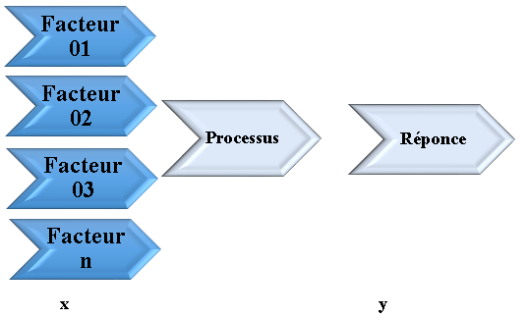

Figure 2.2.1 : vocabulaire d’un plan d’expérience [54].
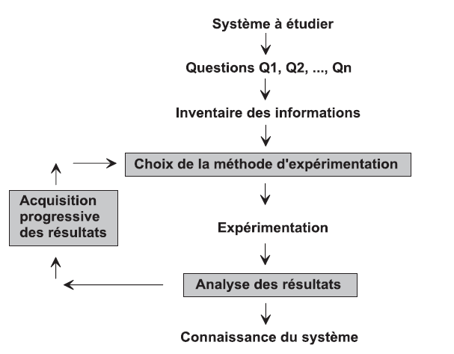

Figure 2.2.2 : Les plans d’expériences optimisent les trois parties encadrées du processus d’acquisition des connaissances [54].

2.2.3. Démarche méthodologique
Le schéma ci-dessous présente un organigramme général de traitement des plans d’expériences [55]

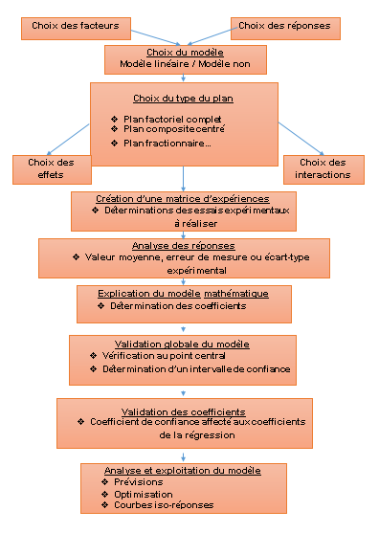

Figure 2.2.3 : Organigramme général de traitement des plans d’expériences [55]

2.2.4. Intérêts des plans d'expériences
Les plans d'expériences sont utilisés dans les études industrielles en recherche développement. Ils interviennent dans de nombreux domaines industriels. On peut notamment citer :
- Industries des matériaux.
- Industries chimiques, pétrochimiques et pharmaceutiques
- Industries mécaniques et automobiles
- Industries métallurgiques
Les principaux avantages de cette méthode sont :
- Diminution du nombre d’essais.
- Possibilité d’étudier un grand nombre de facteurs.
- Détection des interactions entre facteurs.
- Modélisation des réponses étudiées.
- Une précision optimum des résultats.
La méthode des plans d’expériences permet une interprétation rapide et sans équivoque en fournissant un modèle expérimental précis du système étudié [56].

2.2.5. Conditions d’application des plans d’expériences
Les plans d’expériences sont un instrument bien adapté à la recherche à chaque fois qu’intervient un grand nombre de paramètres. Ils permettent de réduire fortement le nombre d’essais, de gagner du temps et de l’argent, tout en parvenant à un meilleur résultat. Leurs applications au béton s’imposent chaque fois que l’on veut concilier au mieux de nombreuses exigences différentes.
Trois éléments sont indispensables pour réussir cette démarche : la planification des essais et la qualité de l’expérience, ensuite, la maîtrise d’outils mathématiques tels que la régression linéaire multiple, enfin, l’apport des statistiques pour la validation globale des modèles et la détermination des effets significatifs.
Pour appliquer la méthode des plans d’expériences et, en particulier, les méthodes appuyant sur les régressions linéaires multiples, il faut que les deux conditions suivantes soient réalisées [57] :
Condition 1 :
La valeur que prend chaque variable doit être connue sans erreur, or dans un travail d’expérimentation on ne peut nier la présence d’erreur. Donc pour satisfaire cette condition on doit s’assurer que l’erreur induite sur la valeur de la variable soit très petite, voire négligeable devant la variation de cette même variable lorsqu’elle change de valeur.
Condition 2 :
La réponse doit être homoscédastique. Cela signifie que l’erreur de mesure doit être la même sur tout le domaine expérimental. Pour cela il appartient à l’expérimentateur de garder les mêmes gestes, le même matériel et la même cadence lors de toute la compagne d’expérimentation.

2.2.6.1. Notion d'espace expérimental
Un expérimentateur qui lance une étude s'intéresse à une grandeur qu'il mesure à chaque essai. Cette grandeur s'appelle la réponse, c'est la grandeur d'intérêt. La valeur de cette grandeur dépend de plusieurs variables. Au lieu du terme « variable » on utilisera le mot facteur. La réponse dépend donc d’un ou de plusieurs facteurs. Le premier facteur peut être représenté par un axe gradué et orienté (Figure 2.2.4). La valeur donnée à un facteur pour réaliser un essai est appelée niveau. Lorsqu'on étudie l'influence d'un facteur, en général, on limite ses variations entre deux bornes. La borne inférieure est le niveau bas noté par - 1. La borne supérieure est le niveau haut noté par + 1. [58]
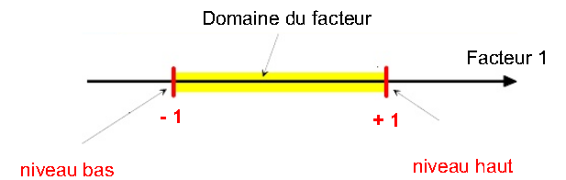

Figure 2.2.4 : Le domaine de variation du facteur est constitué de toutes les valeurs comprises entre le niveau bas et le niveau haut. [58]
L'ensemble de toutes les valeurs que peut prendre le facteur entre le niveau bas et le niveau haut, s'appelle le domaine de variation du facteur ou plus simplement le domaine du facteur. On a l'habitude de noter le niveau bas par –1 et le niveau haut par +1.
S'il y a un second facteur, il est représenté, lui aussi, par un axe gradué et orienté. On définit, comme pour le premier facteur, son niveau haut, son niveau bas et son domaine de variation. Ce second axe est disposé orthogonalement au premier. On obtient ainsi un repère cartésien qui définit un espace euclidien à deux dimensions. Cet espace est appelé l'espace expérimental (Figure.2. 2.5).
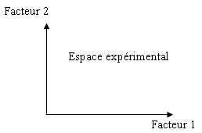

Figure 2.2.5 : Chaque facteur est représenté par un axe gradué et orienté. Les axes des facteurs sont orthogonaux entre eux. L'espace ainsi défini est l'espace expérimental. [58]
Le niveau x₁ du facteur 1 et le niveau x₂ du facteur 2 peuvent être considérés comme les coordonnées d'un point de l'espace expérimental (Figure 2.2.6). Une expérience donnée est alors représentée par un point dans ce système d'axes. Un plan d'expériences est représenté par un ensemble de points expérimentaux.

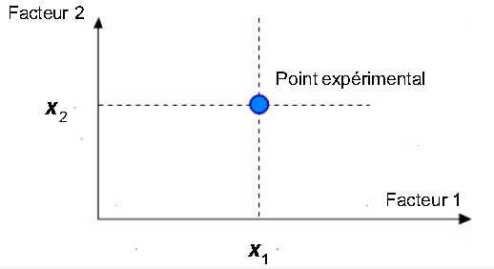

Figure 2.2.6 : Dans l'espace expérimental, les niveaux des facteurs définissent des points expérimentaux [58].
Le regroupement des domaines des facteurs définit le « domaine d'étude ». Ce domaine d'étude est la zone de l'espace expérimental choisie par l'expérimentateur pour faire ses essais. Une étude, c'est-à-dire plusieurs expériences bien définies, est représentée par des points répartis dans le domaine d'étude (Figure 2.2.7). Cette façon de représenter une expérimentation par des points dans un espace cartésien est une représentation géométrique de l'étude.

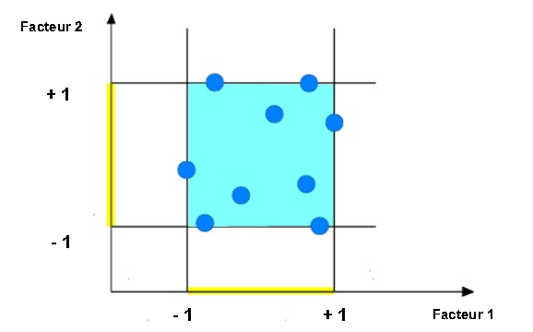

Figure 2.2.7 : Les points expérimentaux sont disposés dans le domaine d'étude défini par l'expérimentateur. [58]

Les définitions qui ont été données s'appliquent bien aux variables continues. Mais il existe d'autres types de variables. Il y a les variables discrètes comme par exemple des personnes : Julien, Arthur, Louis, Simon et Nathan. On peut encore parler d'espace expérimental mais il n'aura pas les mêmes propriétés que l'espace des variables continues. Il y a également les grandeurs ordonnables comme, par exemple, des distances qui peuvent être courtes, moyennes et longues. Là aussi, la notion d'espace expérimental existe toujours mais cet espace possède des propriétés différentes des deux premiers. [58]

2.2.6.2. Notion de surface de réponse
Les niveaux xi représentent les coordonnées d'un point expérimental et y est la valeur de la réponse en ce point. On définit un axe orthogonal à l'espace expérimental et on l'attribue à la réponse. La représentation géométrique du plan d'expériences et de la réponse nécessite un espace ayant une dimension de plus que l'espace expérimental. Un plan à deux facteurs utilise un espace à trois dimensions pour être représenté : une dimension pour la réponse, deux dimensions pour les facteurs. A chaque point du domaine d'étude correspond une réponse. A l'ensemble de tous les points du domaine d'étude correspond un ensemble de réponses qui se localisent sur une surface appelée la Les niveaux xi représentent les coordonnées d'un point expérimental et y est la valeur de la réponse en ce point. On définit un axe orthogonal à l'espace expérimental et on l'attribue à la réponse. La représentation géométrique du plan d'expériences et de la réponse nécessite un espace ayant une dimension de plus que l'espace expérimental. Un plan à deux facteurs utilise un espace à trois dimensions pour être représenté : une dimension pour la réponse, deux dimensions pour les facteurs. A chaque point du domaine d'étude correspond une réponse. A l'ensemble de tous les points du domaine d'étude correspond un ensemble de réponses qui se localisent sur une surface appelée la surface de réponse (Figure 2.2.8).
Le nombre et de l'emplacement des points d'expériences est le problème fondamental des plans d'expériences. On cherche à obtenir la meilleure précision possible sur la surface de réponse tout en limitant le nombre d’expériences.
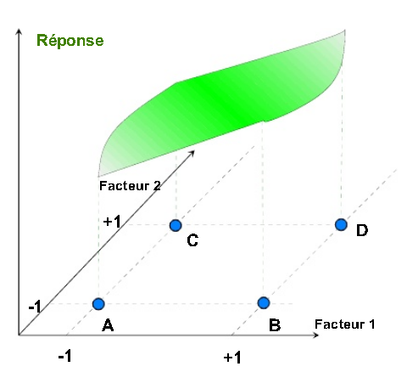

Figure 2.2.8 : Les réponses associées aux points du domaine d'étude forment la surface de réponse. Les quelques réponses mesurées aux points du plan d'expériences permettent de calculer l'équation de la surface de réponses [58].

2.2.7. Notion de modélisation mathématique
On choisit a priori une fonction mathématique qui relie la réponse aux facteurs. On prend un développement limité de la série de Taylor-Mac Laurin. Les dérivées sont supposées constantes et le développement prend la forme d'un polynôme de degré plus ou moins élevé :

Y=a₀ + ∑ a_{i} x_{i} ∑ a_{ij} x_{i} x_{j} +…+∑ a_{ii} x²_{i} + a_{ij…z} x_{i} x_{j}…x_{z}
Où
- y est la réponse ou la grandeur d'intérêt. Elle est mesurée au cours de l'expérimentation et elle est obtenue avec une précision donnée.
- x_{i} représente le niveau attribué au facteur i par l'expérimentateur pour réaliser un essai. Cette valeur est parfaitement connue. On suppose même que ce niveau est déterminé sans erreur (hypothèse classique de la régression).
- a₀, a_{i}, a_{ij}, aii sont les coefficients du modèle mathématique adopté apriori. Ils ne sont pas connus et doivent être calculés à partir des résultats des expériences.
L'intérêt de modéliser la réponse par un polynôme est de pouvoir calculer ensuite toutes les réponses du domaine d'étude sans être obligé de faire les expériences. Ce modèle est appelé " modèle postulé " ou "modèle à priori"[58]

2.2.8. Le modèle de l'expérimentateur
Deux compléments doivent être apportés au modèle précédemment décrit. Le premier complément est le "manque d'ajustement". Cette expression traduit le fait que le modèle a priori est fort probablement différent du modèle réel qui régit le phénomène étudié. Il y a un écart entre ces deux modèles. Cet écart est le manque d'ajustement (lack of fit en anglais).Le second complément est la prise en compte de la nature aléatoire de la réponse. En effet, si l'on mesure plusieurs fois une réponse en un même point expérimental, on n'obtient pas exactement le même résultat. Les résultats sont dispersés. Les dispersions ainsi constatées sont appelées erreurs expérimentales. Ces deux écarts, manque d'ajustement et erreur expérimentale, sont souvent réunis dans un seul écart, noté “e“. [58]
Le modèle utilisé par l'expérimentateur s'écrit alors :
Y=a₀ + ∑ a_{i} x_{i} ∑ a_{ij} x_{i} x_{j} +…+∑ a_{ii} x²_{i} + a_{ij…z} x_{i} x_{j}…x_{z} +e

2.2.9. Méthodologie des plans d'expériences
Pour l'élaboration d'un plan d'expériences, on passe généralement par les trois étapes suivantes :

2.2.9.1. La recherche des facteurs influents

Cette étape consiste à répondre à un ensemble de questions concernant l'influence des facteurs considérés sur le phénomène étudié ; la question est de savoir quels sont les facteurs susceptibles d'influer sur la réponse :
- Lesquels ont une influence significative ?
- Que vaut cette influence ?
- Et y a-t-il des interactions entre ces facteurs ?
Une fois les facteurs influents sont bien déterminés et leurs influences sont quantifiées, on passe à la seconde étape.

2.2.9.2. La modélisation
Dans cette phase, on cherche quelle est la forme de l'influence définie dans la première étape linéaire ire, courbe...et quelle est l'équation mathématique régissant, avec une précision donnée, la variation du phénomène en fonction des facteurs influents.
La modélisation d'une réponse se fait en choisissant des points expérimentaux dont le nombre est au moins égal à la somme des effets, des interactions et des effets quadratiques. Ainsi on définit une matrice de n lignes et k colonnes, où n est le nombre d'expériences et k est le nombre des effets

2.2.9.3. L’optimisation
Après la détermination de la forme graphique et analytique de notre réponse, il est primordial d'aller chercher les conditions expérimentales donnant le meilleur résultat, Cette étape nécessite préalablement une connaissance assez profonde du phénomène étudié [59].

2.2.10. Différents types de plans d'expériences
Trois grandes familles de plans d'expériences sont présentes :

2.2.10.1. Plans factoriels complets à deux niveaux
Ces plans permettent I ‘étude de k facteurs à raison de deux niveaux (-1, +1) par facteur. Ils renferment toutes les combinaisons possibles des k facteurs à leurs deux niveaux.
Pour étudier k facteurs, sur la base des plans factoriels à deux niveaux, il faut réaliser 2* essais, d'où le nom de plans 2^{k} donné à cette famille de plans.
La matrice des essais comporte k colonnes et 2 ^{k} lignes. Elle se construit de la façon suivante :
- Colonne du 1er facteur : alternance de -1 et +1.
- Colonne du 2éme facteur : alternance de -1 et +1 de 2 en 2
- Colonne du 3eme facteur : alternance de -l et +1 de 4 en 4

Le domaine expérimental est présenté dans l’espace des facteurs à k dimensions. Les points expérimentaux sont situés aux sommets du polyèdre [59]

2.2.10.2. Plans fractionnaires à deux niveaux
Les plans fractionnaires à deux niveaux sont des plans optimaux, permettant de réduire la charge expérimentale, proposée par un plan factoriel complet, en focalisant sur les effets les plus intéressants.
Un plan factoriel complet comporte 2^{k} essais et permet d’estimer, non seulement les effets des facteurs, mais aussi toutes leurs interactions possibles. De ce fait, on est toujours amenées à faire plus d'essais pour collecter moins d'informations car les interactions d'ordre supérieur ou égal à 2 sont négligeables et ne peuvent rien nous apporter.
La solution proposée par les plans fractionnaires consiste A utiliser pour l'étude de k facteurs les matrices des effets des plans complets 2^{k-p}. L'avantage de ces plans est évident : la charge expérimentale est divisée par 2^{p} par rapport aux premiers plans, p est le nombre de facteurs alaisés « confondus >» délibérément, c'est-à-dire qui ont des niveaux de même alternance dans la matrice des expériences [59].

2.2.10.3. Plans de mélange
La démarche générale des plans de mélange consiste à traduire la variation d'une réponse en fonction des constituants du mélange par la relation Y=f (xi) avec Xi et i varie entre I et k (le nombre total de facteurs) [59].

2.2.10.3.1. Modèles représentatifs d'un mélange

Pour traduire les variations d’une réponse en fonction de la composition du mélange, il existe plusieurs modèles, à savoir le modèle linéaire, le modèle quadratique, le modèle spécial cubique…
Pour élaborer un tel modèle de degré n avec k constituants, le réseau Scheffé (k.n) propose de choisir les teneurs en Xi du mélange suivant la série 0,1/m, 2/n.…/in ; ainsi on aura autant de mélanges différents que de coefficients à déterminer dans le modèle polynomial.
- Modèle quadratique
C’est un modèle de degré 2. Sa forme générale est : Y=a_{i} X_{i} + a_{ij} (j>i)
Dans le cas du mélange ternaire on a
Y= a₁X₁ + a₂ X₂ + a₃X₃ + a₁₂X₁X₂ + a₁₃X₁X₃ + a₂₃X₂X₃
Ce modèle est dicté par un réseau Scheffé (3,2) constitué par six points aux sommets et aux milieux des arrêts du triangle. Pour tester la validité de ce modèle, on a recours à faire quatre essais situés dans les barycentres des sous triangles ainsi formés.

2.2.10.3.2. Différents types de mélanges
Les plans de mélanges permettent le choix des mélanges à tester de façon à pouvoir mieux estimer les coefficients a_{i}, a_{ij} et a_{ijh}. Ce sont des plans optimaux
Ces plans sont distingués selon les contraintes auxquelles sont soumises leurs différentes composantes Xi :
-Plan de mélange type I : dans ce plan, on note qu'il n'y a pas de contrainte particulière.
- Plan de mélange de type II : est tel que X, I. Ses contraintes sont fréquemment rencontrées. Si aucune contrainte n'est signalée sur une composition, il y a toujours la contrainte naturelle Xi0.
- Plan de mélange de type III : est tel que l_{i} X_{i}, u_{i}, ce sont les plus fréquents et les plus difficiles à utiliser
- Plan de mélange type IV : où Xi (i=2...k) <<Xi où Xi est le solvant. C'est un cas très particulier de solutions.

2.2.11 Outils de calcul
Parmi les outils mathématiques et statistiques utilisés pour l'estimation des coefficients des modèles ainsi que leur test, on trouve la régression linéaire. Pour étudier cet outil on s'intéresse aux modèles linéaires, et on réalise n essais. Si le modèle est polynomial, les résultats de la régression sont applicables en posant : X₃=X²₁, X4=X²₂, X₅=X₁, X2… [60]
ll est à noter que les différents types de plans d'expériences ainsi que toutes les méthodes et tous les tests, sont informatisés et présentés dans un logiciel «JMP-Minitab-Statistica - Nemrodw -Design-Expert » qu'on a utilisé pour faire le traitement statistique de nos résultats.

2.2.12. Présentation de logiciel « JMP »

Pour la construction et l'analyse des plans d'expériences on se dispose de plusieurs supports informatiques tel que le logiciel : JMP-Minitab- Statistica-Nemrodw - Design-Expert. Le logiciel utilisé pour la réalisation de cette étude est le logiciel JMP.
Le logiciel JMP est un logiciel de statistiques dans lequel une partie est consacrée aux plans d'expériences.
Ce logiciel d'analyse de données est utilisé par plusieurs centaines de milliers d'explorateurs de données à travers le monde. Son approche interactive et visuelle lui permet de révéler des informations impossibles à déceler dans les tableaux de chiffres bruts ou de simples graphiques statiques.
L’exploitation des données se fait plus efficacement grâce à de puissantes fonctions statistiques.
Ce logiciel constitue une aide à la conception de stratégies expérimentales optimales.
Il Permet la construction des plans d'expériences et l'analyse des résultats des expériences. Il 'adapte à tous types de problèmes afin de répondre précisément à nos objectifs tout en tenant compte des contraintes expérimentales.
Pour le traitement du plan d'expériences, le logiciel JMP met à notre disposition des outils d'analyse et des indicateurs statistiques spécifiques de l'objectif poursuivi.
On peut sauvegarder les tableaux et graphiques qui nous intéressent dans un fichier compatible avec la plupart des traitements de texte.
JMP offre des fonctionnalités intuitives d'exception pour l'analyse et la conception de plans d'expériences.
JMP rationalise les processus d'analyse et de création de modèle ; il est donc facile d'observer la configuration de réponse, d'identifier les facteurs actifs et d'optimiser les réponses en conséquence.

2.2.13. Conclusion
Avec les plans d'expériences on obtient le maximum de renseignements avec le minimum d'expériences. Leur méthode consiste à organiser la démarche expérimentale et l'analyse décisionnelle en appliquant des règles rigoureuses basées sur l'exploitation des propriétés algébriques et statistiques des matrices décrivant les expériences. Elle amène une méthodologie pour résoudre nos problèmes d'optimisation.

CHAPITRE I I I
CARACTERISATION
DES MATERIAUX UTILISES ET FORMULATION

PARTIE 01 : Caractérisation des matériaux utilisés

PARTIE 02 : Formulation du béton autoplaçant

CHAPITRE 3

CARACTERISATION DES MATERIAUX UTILISES ET FORMULATION

Partie 01 : Caractérisation des matériaux utilisés
  - Introduction
Dans ce chapitre on présente les caractéristiques physico-chimiques des matériaux utilisés pour confectionner nos mélanges en raison d’aboutir à la formulation la plus performante, et qui sont également présentés pour analyser et justifier ultérieurement les résultats d’essais au laboratoire de génie civil de l’université de BBA.
Notant que les essais décrits dans ce chapitre sont réalisés par Boukhari D. [1], pour ce là, on a pris uniquement la moyenne de tous ses résultats (les résultats détaillés sont dans son mémoire [1]).
  - Matériaux utilisés
Les différents matériaux utilisés dans cette étude sont :
- Le sable de dune provenant d’OUAD SOUF.
- Le sable concassé provenant de Sétif.
- Deux fractions de gravier concassé (3/8 ,8/15) provenant de la carrière Mechri BBA
- Ciment CEM II / B 42.5 provenant de la cimenterie Lafarge de Hammam DaLàa « M’sila ».
- L’adjuvant de Granitex : Medaplast SP30 super plastifiant provenant d’Alger.
- Les ajouts :
- Filler de calcaire acquis à partir du broyage de leur roche dans la cimenterie d’Ain El- kebira Sétif.
- Poudre de céramique acquise à partir du broyage de leur déchet dans la cimenterie d’Ain El-kebira Sétif.
- L’eau de gâchage : eau potable fournie au niveau de notre labo.
  - Caractéristiques du sable utilisé

3.3.1 Essai d’analyse granulométrique : [NF EN P18-650]
L’analyse granulométrique est une opération qui nous permet d’identifier un matériau, les masses des différents refus où celles des différents tamisas sont rapportées à la masse initiale de matériau, les pourcentages ainsi obtenus sont exploités, soit sous leur forme numérique, soit sous une forme graphique (courbe granulométrique).
L’allure de la courbe granulométrique, permet de faire apparaître certaines propriétés des matériaux utilisés pour l’analyse.
L’analyse permet aussi de calculer le module de finesse du matériau et en particulier celui du sable, qui est un facteur important dans une étude de composition de béton.

- Correction éventuelle du module de finesse du sable concassé :
Les résultats obtenus sont représentés après la correction du sable concassé ayant un module de finesse élevé par un sable de dune ayant un module modéré ;
On pourra utiliser la règle d’Abrams : supposons par exemple que l’on dispose d’un sable S₁ de module de finesse trop fort M₁ et que l’on désire y ajouter un sable fin S₂ de module de finesse M₂ afin d’obtenir un mélange dont le module de finesse serait Mf ; les proportions des deux sables composant devront être les suivantes : sachant que Mf est pris égal à 2 ,5 pour le sable corrigé

Tableau 3.1 Correction éventuelle du module de finesse du sable concassé
Sable | Mf | Proportions
sable de dune | 1,942 | S₁₌ $\frac{Mf-Mf2}{Mf1-Mf2}$ | $\frac{2,5-1,942}{3,137-1,942}$₌ 46,69%
sable concassée | 3 ,137 | S₂₌ $\frac{Mf1-Mf}{Mf1-Mf2}$ | $$\frac{3,137-2,5}{3,137-1,942}=53,31\%$$

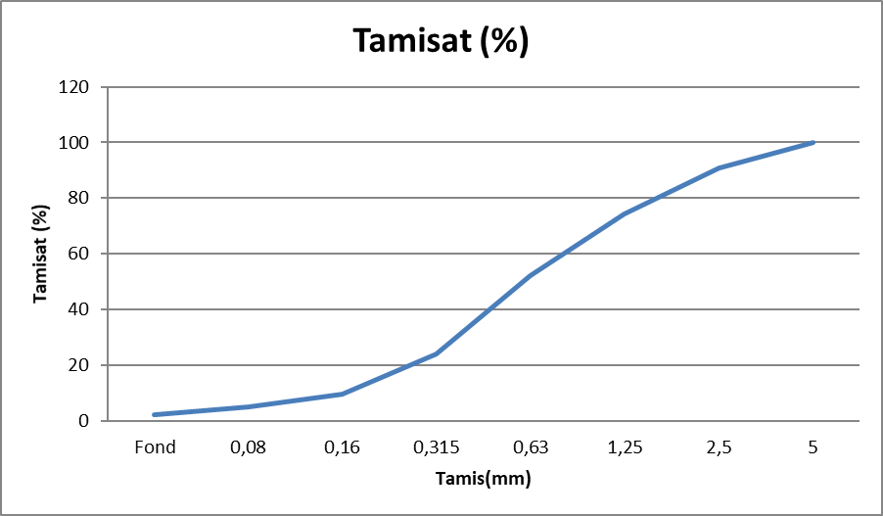

Figure 3.1 Courbe granulométrique du sable composé [1]

3.3.2 Module de finesse : [NF EN P 18-304]
C’est un facteur très important, qui nous permet de juger la grosseur du sable, il est exprimé par le rapport de la somme des refus cumules des tamis de mailles : [0.16 - 0.315 - 0.63 - 1.25 et 5mm] sur 100 et calculé par la relation suivante :
Mf =∑ Rc/100 où : Rc est le refus cumulé
Les normes soviétiques spécifient Mf des sables comme suit

Tableau 3.2 classification des sables en fonction de module de finesse

Qualité du sable | Module de finesse
Sable gros | >2.5
Sable moyen | 2<à<2.5
Sable fin | 1.5<à<2
Sable très fin | 1<à<1.5

On se basant sur cette classification, on trouve le résultat suivant :
M_{f}=£R_{c}/100 avec R_{c} : refus cumulé on trouve M_{f}=2,493
- Le sable utilisé est considéré comme un sable moyen

3.3.3 Equivalent de sable [NF EN 18-598]
Cet essai consiste à plonger un poids défini de sable dans une éprouvette normalisée remplie par une solution floculant ; après agitation, on laisse décanter le mélange pendant 20 minutes, ensuite on mesure la hauteur du sédiment + floculant (h1) et du sédiment (h2).

L’équivalent de sable est donné par la relation suivante : ES = (h ₂ /h _{1) X} 100

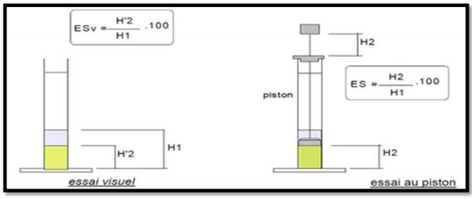

Figure 3.2 Essai d’équivalent de sable

A. Equivalent de sable visuel : (E.S.V)
Après 20 minutes de dépôt de sable, lire la hauteur hi du niveau supérieur du floculant jusqu’au fond de l’éprouvette à l’aide d’une réglette.
Mesurer régalement avec le réglet la hauteur h2 comprise entre le niveau supérieur de la partie sédimentaire et le fond de l’éprouvette.
E.S.V= (h2 / h₁) x100 (%) h2 : la hauteur du sable

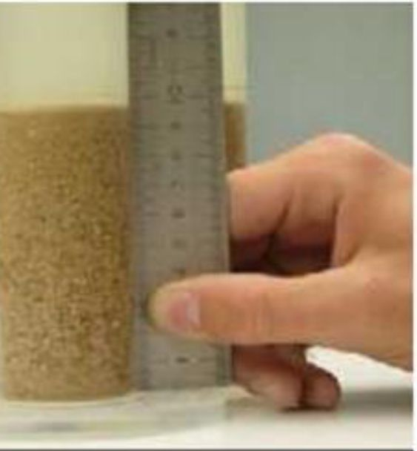

Figure 3.3 Essai équivalent de sable exécutés au laboratoire

B. Equivalent de sable piston : (E.S.P)
Introduire le piston dans l’éprouvette et laisser descendre doucement jusqu’à ce qu’il repose sur le sédiment, cet instant bloquer le manchon du piston, et sortir celui-ci de l’éprouvette.
Introduire la règle dans l’encoche du piston jusqu’à ce que de zéro vienne buter contre la face intérieure de la tête du piston, soit h2’la hauteur lue et correspondant à la hauteur de la partie sédimentée.
E.S.P= (h2'/h₁ ) x100%
Où :

hi : est la hauteur du sable +floculat h2' : la hauteur du sable (h2'< h1)

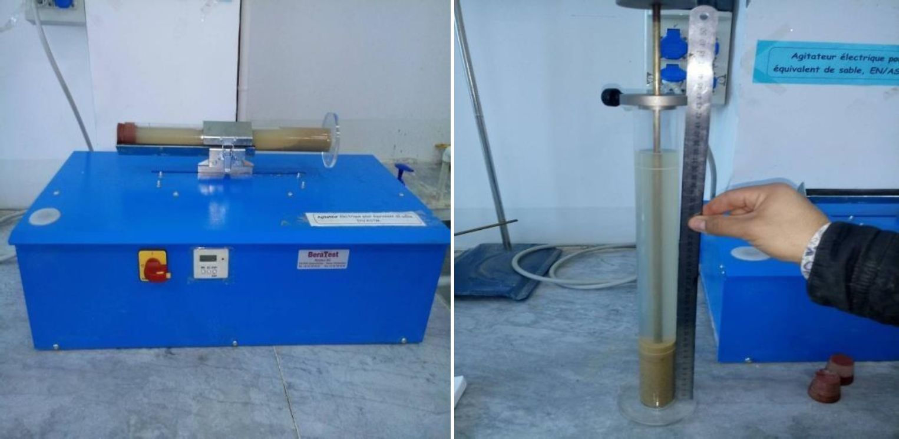
Figure 3.4 Essai équivalent de sable exécutés au laboratoire

Tableau 3.3: La classification de la nature sable en fonction d’Es

E.S.V | ESP | Nature et qualité du sable
E.S< 65 | E.S< 60 | Sable argileux : risque de retrait ou de gonflement à rejeter pour des bétons de Qualité
65 <E.S< 75 | 65 <E.S<70 | Sable légèrement argileux de propriété admissible pour des bétons de qualité courante quand on ne craint pas particulièrement le retrait
75 <E.S< 85 | 70 <E.S< 80 | Sables propre à faible pourcentage de farine argileux convient parfaitement pour des bétons de haute qualité
E.S> 85 | E.S>80 | Sable très propre : l’absence totale de fine argileuses risque d’entraine d’un défaut de plasticité du béton qu’il faudra rattraper par augmentation du dosage en Eau
Les valeurs moyennes trouvés sont :
E.S.V_{moy} = 81, 31%
Et E.S.P _{moy} = 72,03%
C’est un sable propre à faible pourcentage de farine Argileuse

    - Masse spécifique (absolue) [NF EN P 18-555] et apparente [NF EN P 18-555]
Pour étudier la formulation d’un béton, il est plus évident de travailler avec les quantités de composants d’après leur masse plutôt qu’avec leur volume.

Sable | _{sable de dune} | Sable concassé
Masse volumique absolue (g/cm³) | 2.543 | 2,64
Masse volumique  apparente(g/cm³) | 1,62 | 1,46

Tableau 3.4 : Les masses volumiques des sables utilisés

3.3.5 Porosité et compacité et indice des vides : [NF EN P- 554]

Tableau 3. 5 : Porosité, compacité et indice des vides

Sable | Porosité (%)  ρ_{app}  P = (l - ) x 100%  ρ_{abs} | Compacité (%)  ρ_{app}  C = =1-P  ρ_{abs} | Indice de vides P  P  E =  C
Sable de dune | 36,29 | 63,70 | 0,56
Sable  Concassé | 44,69 | 55, 30 | 0,80

Pour le sable d’Oued Souf et le sable concassé

  - Caractéristiques du gravier utilisé
    - Origine du gravier utilisé :
Le gravier utilisé pour la confection du béton est obtenu par concassage de la roche.
- Les fractions des graviers utilisés sont : la Fraction 3/8 et la Fraction 8/16
    - Analyse granulométrique :

Les résultats d’analyse granulométrique la fraction 3/8 et 8/16 sont les suivants :

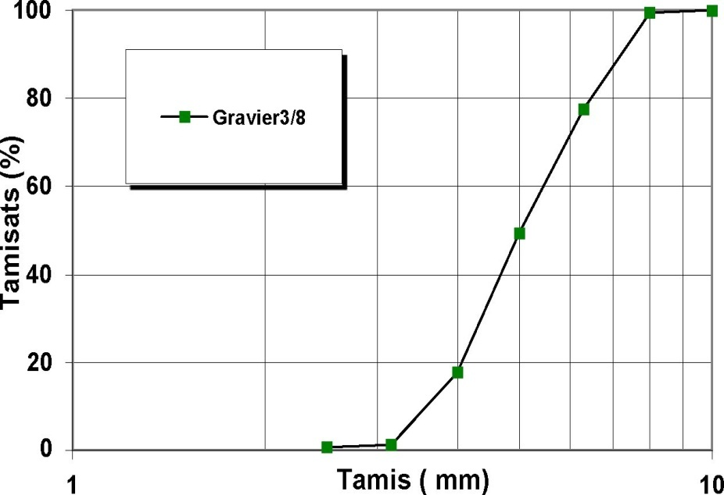

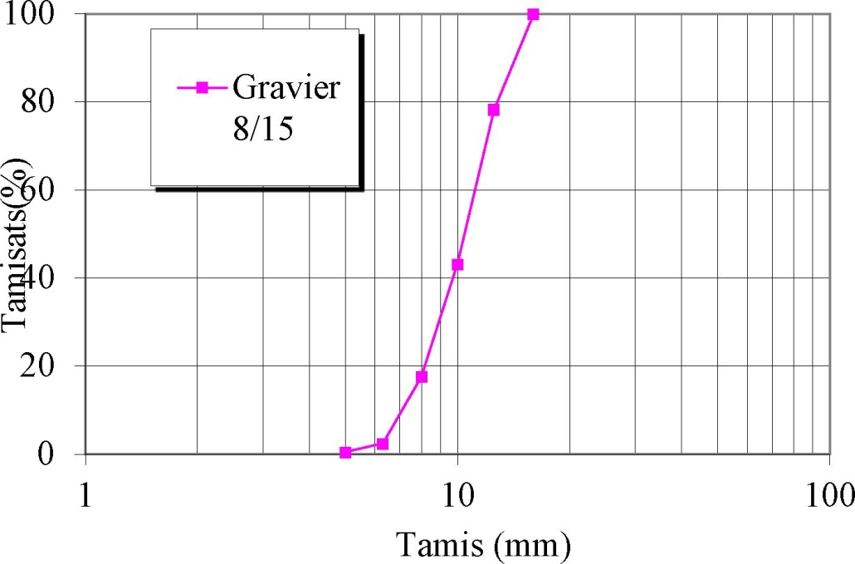
Figure 3.5 Courbe granulométrique du gravier 3/8

Figure 3.6 Courbe granulométrique du gravier 8/16

    - Masse volumique apparente [NF EN P18-554] et absolue
Les valeurs moyennes sont regroupées dans le tableau suivant

Tableau 3.6 : Masse volumique apparente et absolue du gravier

Gravier | Masse volumique apparente  (Kg/L) | Masse volumique absolue  (Kg/L)
3/8 | 1,462 | 2,64
8/16 | 1,425 | 2,67

    - Compacité, porosité et l’indice de vide : [NF EN P 18-554]

Tableau 3.7 : Porosité, compacité et l’indice des vides
Fraction  du gravier | Porosité (%)  Y_{g}  P = (1 - ) x 100%  P_{g} | Compacité (%)  Y_{g}  C =  P_{g} | L’indice  des vides  c  E = -  P
3/8 | 44.64 | 55.36 | 0.80
8/16 | 46.62 | 53.38 | 0.87

    - Les caractéristiques mécaniques des graviers utilisés
Ces caractéristiques permettent également d’estimer la qualité des granulats utilisés dans la confection des bétons.
    - Essai Los Angeles [NF EN P18-573]
Le but de cet essai est de mesurer la résistance à la fragmentation d’un échantillon de granulat.

Principe de l’essai
Le principe consiste à mesurer la quantité d’éléments passant à travers un tamis de 1.6 mm, produite en soumettant le matériau aux chocs de boulets normalisés, dans la machine « Los Angeles », le nombre de boulets est 11, soit environ une masse totale des boulets égale à 4840g
Si M est la masse du matériau soumis à l’essai, m la masse des éléments inférieurs à 1,6 mm produits au cours de l’essai, la résistance à la fragmentation par chocs s’exprime par la quantité

La= (m/M) x100
Cette quantité sans dimension est appelée, par définition, coefficient Los Angeles du matériau. (L_{A}) Le coefficient Los Angeles est d’autant plus élevé que le granulat est moins bon.

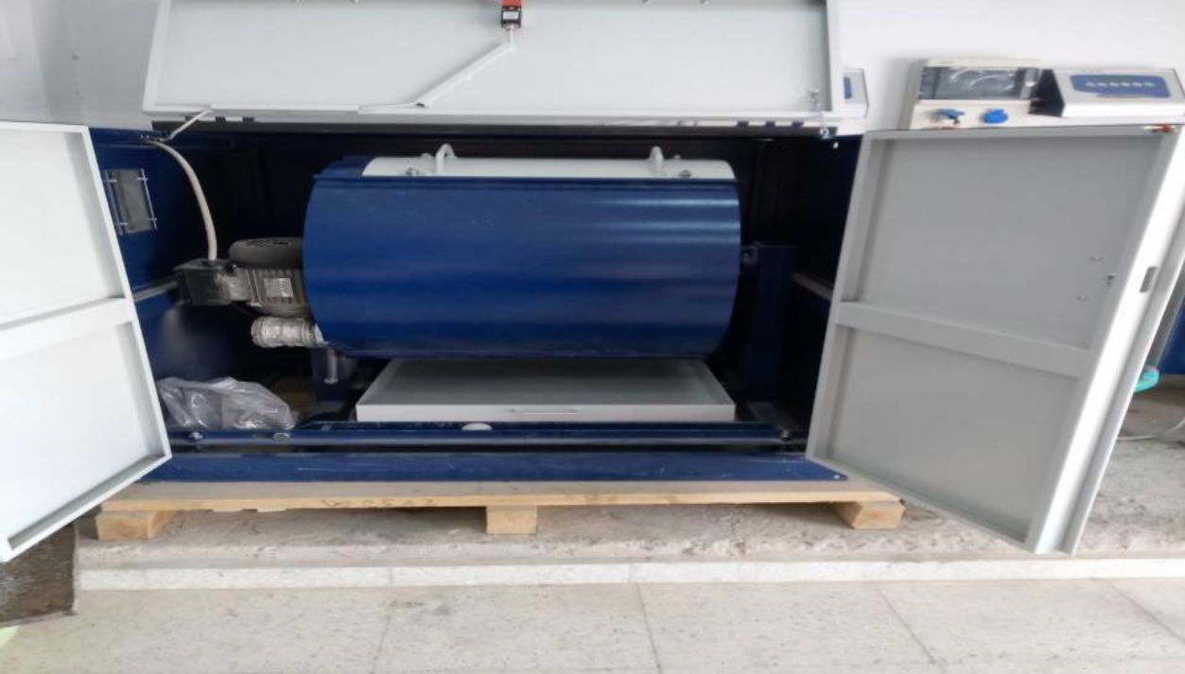

Figure 3.7: Appareil de l’essai Los Angeles
- Mode opératoire
- Tamisage de l’échantillon à sec.
- Lavage de du matériau et son séchage à l’étuve à 105 °c jusqu’à masse constante.
- La masse de la prise d’échantillon pour essai est de 5000 g.
- Introduction avec précaution la charge de boulets correspondant de la classe granulaire choisie au nombre de 11, puis l’échantillon pour l'essai.
- Faire effectuer à la machine 500 rotations à vitesse régulière (30 tr /mn)
- Recueillir le granulat dans un bac placé sous l'appareil, en ayant soin d'amener l'ouverture, juste au-dessus de ce bac, afin d'éviter les pertes de matériau.
- Tamiser le matériau sur le tamis de 1,6 mm.
- Laver le refus au tamis de 1,6 mm égoutter et sécher à l’étuve à 105 °c jusqu’à masse constante, pesé ce refus une fois séché, soit, m’ le résultat de la pesée.
Où : m = 5000 - m'
Les résultats obtenus sont présentés au tableau suivant :

Tableau III.8 : Caractéristiques mécaniques du gravier utilisé
Gravier | Masse initiale M (kg) | Masse m (kg) | Coefficient de los Angeles L_{A} (%)
8/16 | 5 | 3.371 | 32.58
D’après la classification du tableau 3.9, le gravier (8/16) est un gravier mis dure (LA=32.58%) (30 à 40), se trouve dans l’intervalle des graviers admissible

Tableau 3.9 : Classification des roches en fonction du coefficient L_{A}
Coefficient L_{a} | Nature de los Angeles L_{a}
<20 | Très dure
20 à 25 | Dure
25 à 30 | Assez dure
30 à 40 | Mis dure
40 à 50 | Tendre
<50 | Très tendre
  - CIMENT
Le ciment de base utilisé dans notre recherche, est un ciment portland composé de classe 42.5 provient de la cimenterie de Lafarge de M'sila.
    - Caractéristiques du ciment CEM II/B 42,5
    - Caractéristiques physiques du ciment utilisé EN 196-1, (2002)

Tableau 3.10: Caractéristiques physiques du CEM II/B 42,5.

Les caractéristiques physiques |  | Unité | Valeur
Masse volumique absolue |  | g/cm³ | 3,1
Consistance normale |  | % | 26-28
La finesse (Blaine) |  | cm³ /g | 4000-4200
Le Chatelier | A froid | Mm | 00
Le Chatelier | A chaud | Mm | 2
Temps de prise | Début | Min | 2 :30
Temps de prise | Fin | Min | 3.30
Résistance  à la compression | 2 jours | Mpa | 18
Résistance  à la compression | 7 jours | Mpa | 32
Résistance  à la compression | 28 jours | Mpa | Plus de 42.5
    - Caractéristiques chimiques et minéralogiques du ciment utilisé

Tableau .3.11 Les composition chimique du CEMII/B 42.5

Oxyde | Sio₂ | AL₂O₃ | Cao | Fe₂O₃ | Mgo | So₃ | Na₂O
Teneur | 20 .7 | 4.75 | 62.92 | 3.75 | 1.90 | 1.98 | 0.09

Tableau 3.12 Les composition minéralogique du ciment CEM II/B 42.5

Eléments | C₃S | C₂S | C₃A | C₄AF
Teneur(%) | 59 | 14 | 6 | 100

3.6 Les Fillers de calcaire
Issus à partir d’un broyage
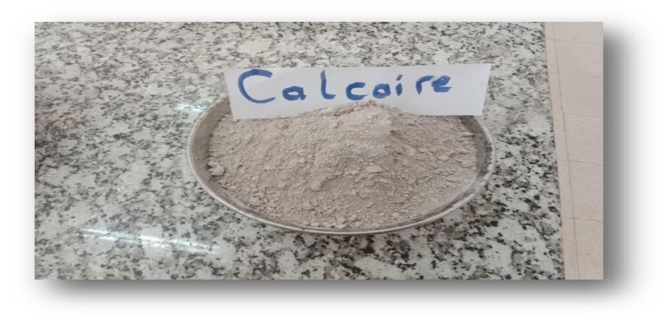

Figure 3.8 fillers de calcaire

3.6.1Caractéristiques physiques
- La densité 2.71
- La surface spécifique Blaine 5780² /g

3.6.2Caractéristiques chimiques

Tableau 3.13: La composition chimique des fillers de calcaire

Elément | Teneur(%)
S_{i}O₃ | 10.75
AL₂O₃ | 0.98
C_{a}O | 48.39
Fe₂O₃ | 0.55
M_{g}O | 0.99
SO₃ | 0.14
K₂O | 0.08
Na₂O | 0.09
CL | 0.002
Paf | 38.11
LSF | 152.98
AF | 1.77
MS | 7.00
titre | 88.21

3.7 Poudre de céramique blanche
Issue à partir d’un broyage des déchets de céramique blanche

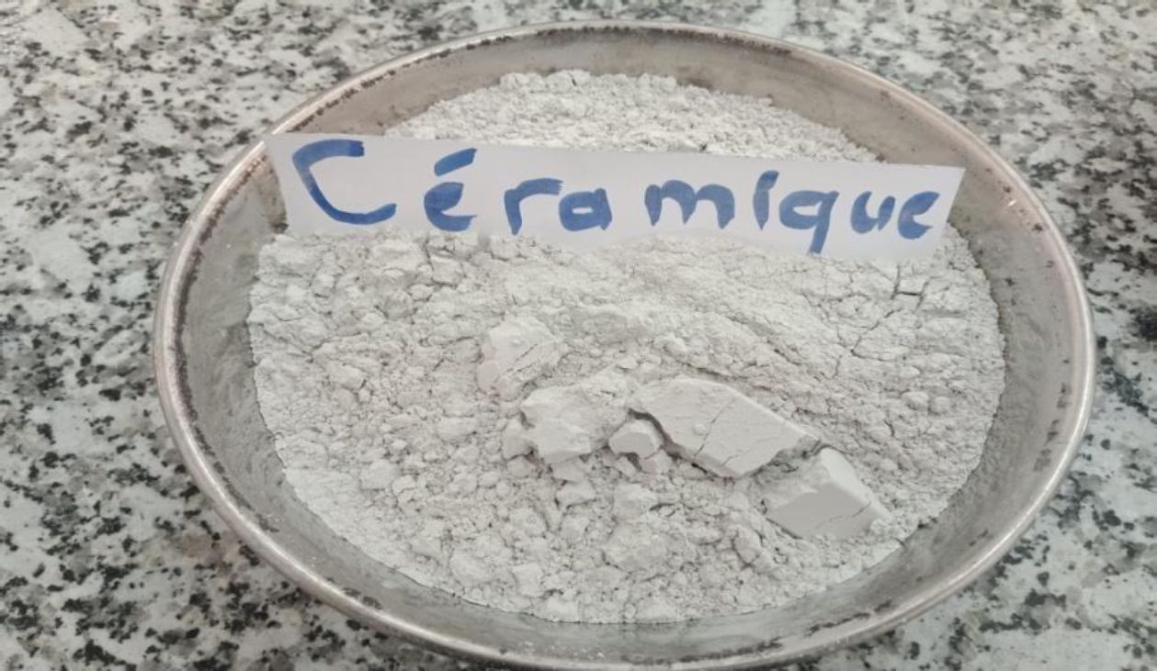

Figure 3.9: Poudre de céramique blanche

    - Caractéristiques physiques
- La densité 2,76
- La surface spécifique Blaine 4294 cm²/g

3 .7.2 Caractéristiques chimiques

Tableau 3.14: La composition chimique de céramique

Elément | Teneur(%)
S_{i}O₃ | 59.38
AL₂O₃ | 22.40
C_{a}O | 0.39
Fe₂O₃ | 0.94
M_{g}O | 0.37
SO₃ | 0.02
K₂O | 1.42
Na₂O | 0.46
CL⁻ | 0.002
Paf | 14.62

3.8 Les Adjuvants
Nous avons utilisé un type des adjuvants super plastifiants qui appelé «MEDAFLOW 30» fabriqués par la société Granites à Oued Smar- Alger (Tableau 3.24).
Le « MEDAFLOW 30 » est un super plastifiant haut réducteur d’eau de la troisième génération. Il est conçu à base de poly-carboxylates d’Ether qui améliorent considérablement les propriétés des bétons. Et permet d’obtenir des bétons et mortiers de très haute qualité.

Tableau 3.15: Caractéristique de l’adjuvant« MEDAFLOW30 ».

Aspect | Couleur | PH a 20⁰C | Densité | Chlorure | Extrait sec
Liquide | Brun clair | 6 - 6.5 | 1.07 + 0.01 | < 0.1 g/l | 30%

    - Propriétés

Tableau 3.16 : Propriétés de « MEDAFLOW 30 » à l’état frais et durci.

« MEDAFLOW 30 » à l’état frais | « MEDAFLOW 30» à l’état durci
Obtention un rapport E/C très faible | Augmenter la résistance mécanique à jeune âge et à long terme.
Amélioré la fluidité et la maniabilité | diminuer la porosité
Eviter la ségrégation et facilité la mise en Ouvre | Diminuer le retrait et le risque de fissuration

3.9 L’eau de gâchage : [EN 1008]
C’est l’eau de robinet disponible au niveau de notre université, d’où ces caractéristiques physico-chimiques sont les suivantes :

Tableau 3.17: Analyse chimique de l’eau utilisée.

Paramètre | Quantité | Commentaire
Ph | 8.18 | Acceptable pour le gâchage.
Conductivité | 1250 ps/cm
Taux de (Cl⁻) | 0.24mg/l | 0.05 à 0.50
Taux de (NO2⁻) | 0,15 mg/l | > à la concentration max  (0.1)
Taux de (NO3⁻) | 1,8 mg/l | < à la concentration max (50)
Turbidité | 1,44 NTU
Dureté total | 6,72 °F | 15-50
Résidu sec | 100/l

PARTIE 02 : Formulation du béton autoplaçant

  - Formulation du béton auto plaçant par la méthode LCPC

3.10.1 Méthode française (LCPC)
Une formulation de béton auto plaçant est donc proposée basée sur les prévisions du modèle, la teneur en eau est ajustée pour obtenir la résistance ciblée, le dosage en super plastifiant est ajusté également afin d‘obtenir la valeur d‘étalement et le seuil de cisaillement souhaités et par conséquent les propriétés requises pour le béton auto plaçant sont atteintes.
La procédure à adopter pour déterminer les proportions des divers constituants est la suivante : La proportion de liant est fixée à priori (70% de ciment, 30% d‘addition par exemple) le dosage, à saturation, du super plastifiant est déterminé selon l‘expérience du LCPC, ce dosage pourrait conférer au béton une viscosité élevée, la moitié de ce dosage serait plus pertinente.
- Le besoin en eau de ce mélange (en présence du super plastifiant) est déterminé :
- La proportion liant/filler est maintenue constante, les proportions granulats/ phase liante sont optimisées.

3.10.2 Calcul des constituants d’un BAP par la méthode AFGC
- Les données de base :
Dans l’étude de BouKHARI [1], les constituants étaient comme suivant :
- G/S=0,9.
- le rapport E/(C+F) =0,38.
- Le dosage en super plastifiant, déterminé par l’essai de mini cône selon la fluidité, est 1,2 % de la masse du (ciment +filler).
- Optimisation des constituants pour la formulation de base de BAP
Le volume de la pâte pour 1m³ du BAP égale à :
- 400 kg/m³ du ciment.
- 40 kg/m³ Ajout (calcaire) (10% du poids du ciment).
- E/(C+F) =0,38.
- G/S=0 ,9.

• Détermination de la masse de chaque constituant dans 1m³
- C=400 kg Calcaire =40 kg
- E/(C+F) =0,38 donc E=0,38x (400+40) E= 167,2 l/m³.
- Le volume de la pâte égal 334,26 l/m ³.
Donc le volume de granulats
G+S = 665,74 l /m ³ ; G= 665,74 –S S = 665, 74 /1, 9 ;
S = 350, 38 l /m ³ d’où G= 315, 36 l/m ³.

- Le dosage en super plastifiant est 1.2% de la masse (ciment et filler).

SP=0 ,012 (400+40) d’où SP=5,28 Kg/m³,
5.28x100
Alors le volume Vs de la matière sèche du Super plastifiant sera : V_{S} = = 16.32 l/m³
30x1.078

- Donc la quantité d’eau V_{liq} provenant du super plastifiant sera :
$V_{liquide}=\frac{16,32×70×1,078}{100}=12,31 l/m^{3}$
Alors la quantité d’eau utilisée par 1m³ est de 154.89l/m³
On utilise les masses spécifiques des granulats pour déterminer leur dosage en Kg.
- Eau =154,89 l/m³x 1 =154,89Kg/m³
- Sable : 53,31% de sable concassée (p_{abs} = 2.64) et 46, 49% de sable de dune (P_{abs} = 2.543)
- SC= 493,11 Kg /m ³
- SD= 416,01 Kg/m ³
- Gravier : 40% de gravier 3/8 (p_{abs} = 2.64) et 60% gravier 8/16 (p_{abs} = 2.67)
- M_{3/8}= 333,01 Kg/m ³
- M_{8/16}=505,22 Kg/m ³
- Super plastifiant =16.32 L/m³

Tableau 3.18 composition d’un mètre cube de BAP formulé par la méthode LCPC

Constituants | Quantité | Unité
Sable concassée | 493,11 | Kg/m³
Sable de dune | 416,01 | Kg/m³
Gravier 3/8 | 333,01 | Kg/m³
Gravier 8/16 | 505,22 | Kg/m³
Ciment | 400 | Kg/m³
Eau | 154,89 | Kg/m³
Super plastifiant | 16.32 | Kg/m³
filler de calcaire 10% | 40 | Kg/m³

Par la suite, on a déterminé la formulation pour chaque composition, vue que la poudre de céramique est ajoutée aux constituants de base en addition et non en substitution afin d’augmenter le volume de la pâte avec des dosages de 2%, 7%, et 14% de la masse de ciment.
Il est à noter que la formule de base contient déjà 10% de calcaire en addition.

Tableau 3.19 composition d’un mètre cube de BAP 2% Céramique

Constituants | Quantité | Unité
Sable concassée | 488.7432 | Kg/m³
Sable de dune | 412.32 | Kg/m³
Gravier 3/8 | 330.0528 | Kg/m³
Gravier 8/16 | 500.7051 | Kg/m³
Ciment | 4010 | Kg/m³
Eau | 157.7 | Kg/m³
Super plastifiant | 16.62 | Kg/m³
filler de calcaire 10% | 40 | Kg/m³
Céramique blanche | 8 | Kg/m³

Composition de 36 l de béton formulé par la méthode LCPC:
- Béton témoin avec 10% calcaire : quantité nécessaire de 0.036m³

Tableau 3.20 Composition de béton témoin pour confection 361
Constituants | Quantité | Unité
Sable concassée | 17,75 | Kg/m³
Sable de dune | 14,97 | Kg/m³
Gravier 3/8 | 11,98 | Kg/m³
Gravier 8/16 | 18,18 | Kg/m³
Ciment | 14,4 | Kg/m³
Eau | 5,6772 | Kg/m³
Super plastifiant | 0,58 | Kg/m³
filler de calcaire 10% | 1,44 | Kg/m³

Composition de 36 l de béton formulé par la méthode LCPC
La quantité nécessaire pour confection 36 l de 0.036 m³ est

Tableau 3.21 Composition des différents bétons pour confection 361 en Kg

Constituants | BAP (2%PC) | BAP (7%PC) | BAP (14%PC)
Sable concassée | 17,59 | 17,19 | 16,63
Sable de dune | 14,84 | 14,50 | 14,03
Gravier 3/8 | 11,88 | 11,61 | 11,23
Gravier 8/16 | 18,02 | 17,61 | 17,04
Ciment | 14,4 | 14,4 | 14,4
Eau | 5 ,6772 | 5,931 | 6,2856
Super plastifiant | 0,59 | 0,62 | 0 ,6624
filler de calcaire 10% | 1,44 | 1,44 | 1 ,44
Céramique | 0,288 | 1,008 | 2,016

- Préparation du sable
Pour l’étude de l’influence du sable fin sur la performance d’un BAP : un dosage de sable fin concassé dont les dimensions inférieures à 0,63 mm, utilisé séparément, est ajouté ou retranché de la masse du sable mixte (concassé et sable de dunes) et le remplacé par le même pourcentage du gros sable dont le diamètre au-delà de 0,63mm. Donc le sable est préparé comme suit :
Sable1 : faire ajouter 5% des deux fractions composées (2% de 315 pm et 3%de 160pm), en retranchant le même dosage de gros sable mixte.
Sable2 : faire le même travail avec 7% (3% de 315pm et 4% de 160pm)
Sable3 : faire retrancher 5% des deux fractions composées (2% de 315 pm et 3%de 160pm), en le remplaçant par le même dosage de gros sable mixte
Sable4 : comme le sable 3 avec 7% (3% de 315pm et 4% de 160pm) du sable concassé.
Dans ce qui suit, on va regrouper les différentes formulations associées pour chaque variante.

3.11 Essais de caractérisations du béton auto plaçant à l’état frais
Les essais proposés par L’AFGC qui servent actuellement de référence à défaut d’être normalisés. Les résultats de ces essais permettent de donner une vision qualitative pour les BAP.
Trois principaux essais permettent de caractériser et de contrôler la rhéologie des BAP : -Mobilité en milieu non confine (décrit par l’essai d’étalement au cône d’Abrams).
-Mobilité en milieu confine (décrit par l’essai d’écoulement a la boite en L).
-Stabilité (résistance à la ségrégation décrite par l’essai de stabilité au tamis).
- La procédure à suivre pour mettre en place un BAP est décrite comme suivant [NA EN 123906 -2]

- Introduire gravier 8/16, ciment, sable 0/5 et gravier 3/8.
- Malaxer pend 1 min et 30 secs.
- Introduire la quantité d’eau.
- Malaxer pendent 3 min et ajouter l’eau tout attentivement.
- Mesurer l’étalement à chaque fois par cône d’Abrams jusqu’à la valeur désiré et visé.

Donc : le temps total de malaxage est de 4 min et 30 secs.

3.11.1 Essai d’étalement au cône d’Abrams [NF EN 12 350-8]

a-Objet d’étalement (slump flow) :
L’essai d’étalement ou slump flow est utilisé pour caractériser la fluidité du béton.

b-Matériel nécessaire :
- Plateau équipé en partie supérieure d’une plaque métallique plane (type table DIN) Constituant un carré d’au moins 90 cm de cote
- Cône d’Abrams disposant d’un empattement a sa basse afin qu’il puisse entre maintenu contre le plateau avec les pieds par l’opérateur.
- Mètre ou règle de 90 cm.

c-Mode opératoire
- S’assurer que le plateau est placé sur un support stable et horizontal.
- Humidifier la surface de la plaque (éliminer l’eau en excès avec un chiffon).
- Placer et centrer le cône d’Abrams sur le plateau.
- Prélever un échantillon de béton représentatif.
- Equiper la partie supérieure du cône d’un entonnoir.
- Remplir le cône en manière continue, jusqu’à l’arase supérieure du cône
- Retirer l’entonnoir, araser si nécessaire à l’aide d’une truelle et nettoyer la plaque si nécessaire avec un chiffon humide.
- Soulever le cône verticalement à l’aide des deux poignées.
- Une fois que le béton s’est étale sur la table, mesure (au centimètre le plus proche) le diamètre final (D final) sur deux cotés perpendiculaires.
- de plus de 5 cm, l’essai doit être invalide et reconduit.
- Exprimer le résultat final en termes de moyenne des deux valeurs obtenue, en arrondissant au centimètre supérieur. [45]

Figure 3.10 Essai d’étalement

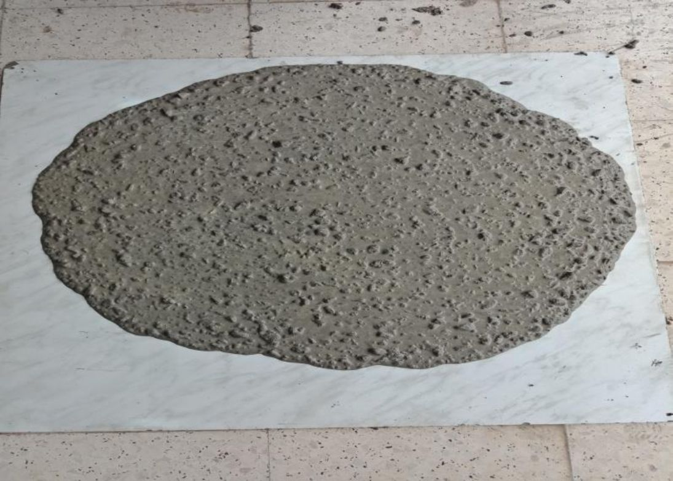

3.11. 2 Essai de stabilité au tamis [ NF EN 12 350-11]

a-Objet de l’essai :
L’essai de stabilité au tamis (figure 19) vise à qualifier les bétons vis-à-vis du risque de ségrégation.

b-Matériel nécessaire :
- Seau de 10 L + couvercle
- Tamis 5 mm diamètre 315 mm + fond
- Bascule : précision minimale 20 g, portée minimale 20kg

c-Mode opératoire :
- Echantillonnage :
- En laboratoire : Malaxer, verser directement 10 litres de béton dans le seau.
- Temps d’attente entre l’arrêt du malaxeur et le prélèvement <30s.
- Sur chantier, BPE amené par camion malaxeur : Malaxer à grande vitesse pendant 1minute.
- Remplir le seau avec 10 litres de béton directement depuis la goulotte du camion.
- Sur chantier avec centrale, mise en œuvre à la benne : Prélever 10 L de béton en tête de benne à la main écope pour remplir le seau.
Couvrir le seau pour protéger le béton de la dessiccation.
- Attendre 15 mn.
- Peser le fond et le tamis à vide.
- Peser le fond seul.
- Poser tamis+fond sur la bascule.
- Faire la tare.
- Observer et noter l’éventuelle présence d’eau claire de ressuage a la surface du seau après les 15mn.
- Verser sur le tamis un poids de béton égal à 4,8 kg - tolérance ± 0.2 kg ; verser ce béton au centre du tamis : hauteur de chute du béton de 50 cm ± 5 cm.
- Noter le poids réel lu de l’échantillon.
- Attendre 2 mn.
- Faire la tare.

Peser le fond avec la laitance :
- On a : P laitances — P fond + laitance -P fond
- Calculer le pourcentage en poids de laitance par rapport au poids de l’échantillon.
- Stabilité (%) — (P _{laitance}/P _{échantillon}) *100

d-Critères d’acceptabilité :
Les critères qui suivent sont particulièrement adaptés aux applications de béton auto plaçant en éléments verticaux. La mesure de pourcentage de laitance conduit è classer les formules de béton auto plaçant de la façon :
- 0% < %P laitance < 15% stabilité satisfaisante.
- 15% < % P laitance < 30% stabilité critique (essai de ségrégation à réaliser in situ).
- % P laitance > 30 stabilité très mauvaise (ségrégation systématiquement, béton Inutilisable). Par ailleurs, la détection d’eau de ressuage lors de l’essai n’est pas acceptable. Cela induit des risques de tassement, de délavage du parement et d’altération de la permutabilité.

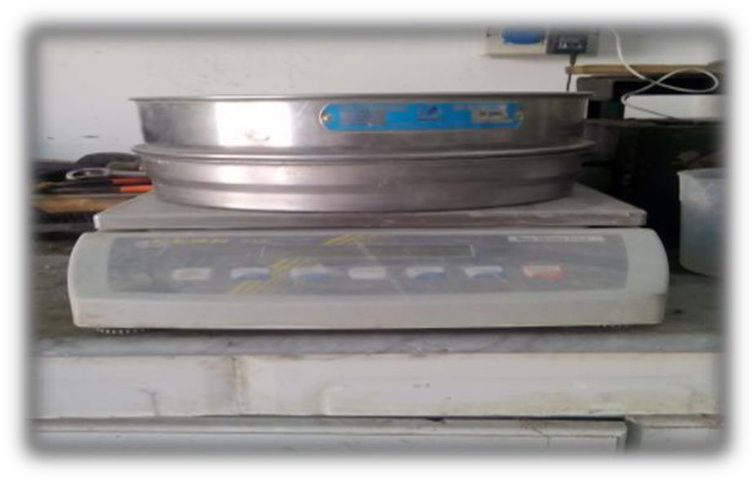

Figure 3. 11- Stabilité au tamis

3.11.3 Essai de la boîte en [L NF EN 12 350-10]

a-Objet de boite en L :
La boite en L permet de tester la mobilité de béton en milieu confiné et de vérifier sue la mise en place du béton ne sera pas contrariée par des phénomènes de blocage inacceptables.

b-Matériel nécessaire :
- La boite en L
- Mètre

C- Mode opératoire :
La parie verticale de la boite est entièrement remplie de béton (le volume nécessaire est d’environ 13 litres). Apres arasement, on laisse le béton reposer pendant une minute. Puis on Lève la trappe et on laisse le béton s’écouler dans la partie horizontale de la boite en L à travers le ferraillage. La distance libre entre les barres est de 39 mm. Quand le béton ne s’écoule plus, on mesure les hauteurs H1 et H2 et on exprime le résultat en terme de taux de remplissage H2/H1. Lorsque le béton s’écoule mal à travers le ferraillage et qu’il se produit un amoncellement de granulat en aval de la grille, c’est le signe d’un problème de blocage ou de ségrégation.
A noter que les temps nécessaires pour des écoulements horizontaux respectifs de 20 cm et 40 cm (à matérialiser sur le fond de la boite en L) peuvent être mesurés pour estimer la viscosité du béton. [08]
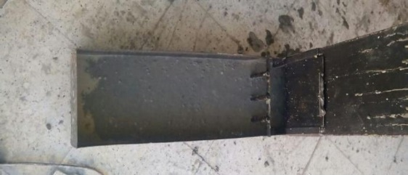

Figure 3.12 : Essai capacité de remplissage

3.12 Essai Rhéomètre
Le rhéomètre est un appareil conçu spécialement pour mesurer les propriétés rhéologiques des fluides, Ils permettent une caractérisation plus complète en termes de viscosité, de plasticité (seuil d’écoulement) et d’élasticité.

Figure 3.13 : Essais rhéomètre

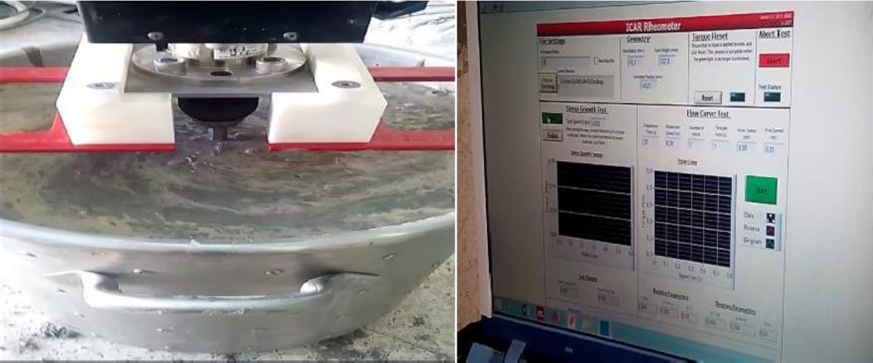

3.13 Confection des éprouvettes

3.13.1 Type et tailles des moules
Les moules utilisés pour la confection des éprouvettes sont des moules en acier de forme :
- Cubique (10x10x10 cm).
- Cylindrique (16x32cm).

3.13.2Conservation des éprouvettes
Le démoulage de toutes les éprouvettes a été effectué 24h après le coulage puis conservées sous l'eau à une température de 20+ 2°c.
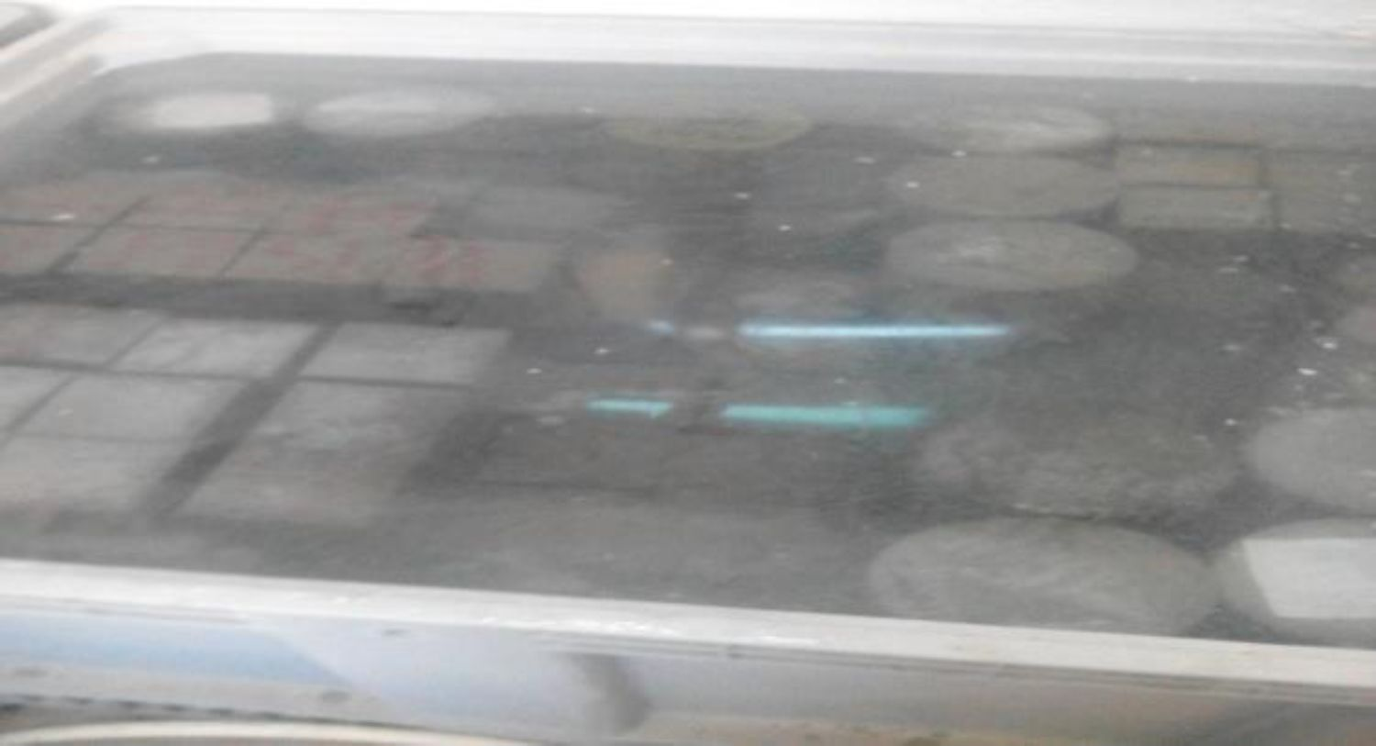

Figure 3.14 Conservation des éprouvettes

3.14 Essais de caractérisations du béton auto plaçant à l’état durci (DT, NDT)

a) LES ESSAIS DESTRUCTIFS :

3.14.1Essai compression [NF EN206-1]
Le but est de déterminer la résistance à la compression du béton.
- L’essai se fait sur une éprouvette cubique 10x10x10 CmF
- La résistance est déterminée à 28 jours par la formule : Rc= _5
- S : section de l’éprouvette : 100 cm2.
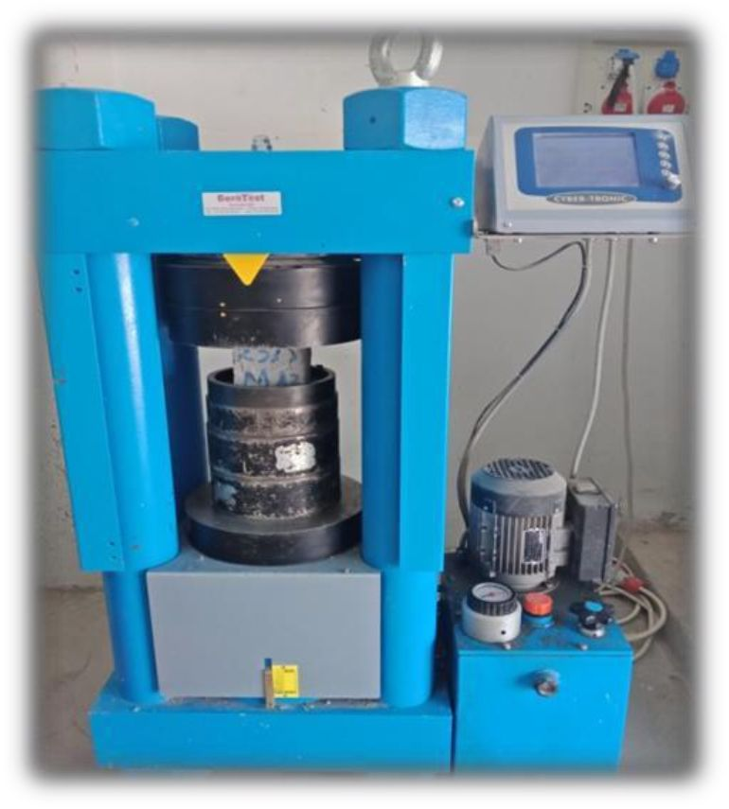
- F : force au moment de la rupture

Figure 3.15 Essai compression

3.5 Conclusion
Dans ce chapitre on a présenté le programme expérimental pour une caractérisation des matériaux utilisés pour la préparation du béton auto plaçant à base de deux additions minérales (calcaire et céramique blanche) en faisant changer la granulométrie du sable combiné de sable concassé et sable de dune.
Les essais ont été exécutés au laboratoire de génie civil à l’université de Mohamad EL Bachir Elibrahimi.et, où on a détaillé les essais caractérisant un béton auto plaçant soit à l’état durci ou frais, une description sur le protocole de conception de ce type de béton ainsi que les formules de calcul et les critères fondamentaux de chaque essai sont décrits aussi.

CHAPITRE IV
EXPLOITATION ET MODELISATION DES RESULTATS

CHAPITRE IV

EXPLOITATION ET MODELISATION DES RESULTATS

4.1. Introduction
Dans ce chapitre, on va présenter les résultats obtenus à partir des essais expérimentaux et l’analyse de chaque modification apportée par les différents ajouts utilisés en fonction de leurs taux d’addition. Afin de bien valoriser les ajouts utilisés, on a procédé à la quantification de leurs effets sur la rhéologie, la résistance à la flexion et la résistance à la compression.
Par ailleurs, et pour mener à bien la composition du mélange étudié, on a utilisé la nouvelle technique de "plan d'expérience".

4.2. Mise en application des plans d’expériences
D’abord, Il est à noter que toutes les formulations préparées sont modélisées par le logiciel JMP. Des représentations graphiques simples sont aussi présentées, expliquées et interprétées de façon à déduire l'influence de chaque des constituants suivants sur la performance des BAP traités :
Sable fin (SF), 5 et 7% à additionner ou à retrancher, et poudre de céramique (PC), 7 et 14%.
(Voir la procédure au chapitre III).

4.2.1. Mise en application du logiciel « JMP »
Les plans de mélange sont des plans d’expériences que l’on utilise lorsque l’on étudie des produits composés de plusieurs constituants. L’objectif est de trouver la loi qui régit une ou plusieurs réponses en fonction de la composition du mélange.
Nous aurons à traiter un plan de mélange à 2 facteurs : sable fin (SF) et la poudre de céramique (PC), dont la somme est égale à l'unité
Avec deux facteurs et quatre niveaux, le plan de mélange comprenant 8 mélanges pour évaluer l'influence de ces facteurs sur les caractéristiques du BAP.
Les formulations choisi pour en faire la modélisation sont celles de 7% et 14% de PC (valeurs optimales). Le tableau IV.1 récapitule une description des 8 mélanges saisis.

Type de béton
Avec 7% (PC) |  | Avec 14% (PC)
5% (SF) | 7% (SF) | 5% (SF) | 7% (SF)
BAP7%PC+5%SF | BAP7%PC+7%SF | BAP14%PC+5%SF | BAP14%PC+7%SF
BAP7%PC-5%S | BAP7%PC-7%S | BAP14%PC-5%S | BAP14%PC-7%S

Tableau 4. 1 différents mélanges à analyser

4.2.2. Représentation graphique des mélanges à 2 constituants
Un mélange à k constituants est représenté par un point :
– Avec 2 constituants, k=2 : mélange binaire •X1+X2=1 où X1 est la poudre de céramique (PC) et X2 est le pourcentage du sable fin à additionner ou à retrancher.
Variations de la composition du mélange :
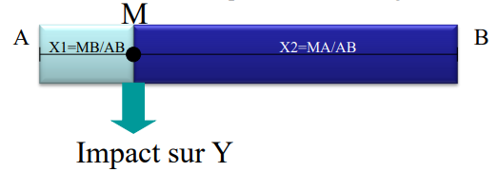
Le modèle polynomial d’ordre deux a été utilisé à deux variables non indépendants (dosage de sable fin et poudre de céramique) et quatre niveaux. Le modèle est exprimé comme suit :
Avec : Y est la réponse et sont les coefficients du modèle qu’il faut identifier et expriment l’effet de la réponse à chaque facteur et à chaque interaction.
La représentation graphique à deux facteurs sera comme suivie :
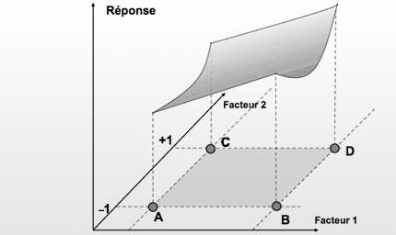

Figure 4.1. Représentation graphique des mélanges à 2 facteurs

4.3. Résultats des essais

4.3.1. Résultats des essais à l’état frais
- Les essais de l’étalement
La figure présente les résultats expérimentaux du diamètre d’étalement D_{E} [1]

Tableau IV. 2 Résultats de l’essai d’étalement
Type de béton | Diamètre de l’étalement (cm)
BAP7%PC+5%SF | 74
BAP7%PC-5%SF | 71,5
BAP7%PC+7%SF | 73
BAP7%PC-7%SF | 71
BAP14%PC+5%SF | 73
BAP14%PC-5%SF | 75
BAP14%PC+7%SF | 77
BAP14%PC-7%SF | 74
On va modéliser ces résultats par le logiciel JMP pour avoir une loi de comportement des BAP.
La relation entre les valeurs expérimentales et celles modélisées est représentée par le graphique :

Figure 4.2. Graphique des valeurs observées du diamètre de l’étalement (DE) en fonction des valeurs prévues
Les modèles adaptés ont montré des coefficients de corrélation relativement élevés. Mais malgré cela, la validité doit être vérifiée. Les résultats de l’étalement inclus dans le plan expérimental ont été analysés afin d'estimer l'erreur expérimentale. La valeur moyenne, le coefficient de variation et l'erreur attendue (intervalle de confiance à 95%) est présentée dans le tableau 4.3. Les covariances des réponses sont largement satisfaisant. La validation des modèles établis est à nouveau estimée en comparant les prévisions valeurs avec les valeurs de l’étalement obtenues par les chercheurs khans et al. La moyenne du rapport des valeurs prédites aux valeurs mesurées des moyennes (r) des réponses D_{E} sont 74.87. Ces ratios indiquent que les modèles de Diamètre de l’étalement (D_{E}) représentent parfaitement les résultats.
La figure 4.2 montre la relation entre les valeurs prédites et mesurées des réponses étudiées avec un intervalle de confiance de 95% (courbes rouges). Généralement, lorsque les lignes droites des moyennes (en bleu) ne sont pas complètement couvertes par l'intervalle de confiance à 95% courbes, on peut conclure que les modèles représentent bien les résultats.

R carré | 0,654921
R carré ajusté | 0,396112
Racine de l'erreur quadratique moyenne | 1,489547
Moyenne de la réponse | 73,5625
Observations (ou sommes pondérées) | 8

Tableau 4.3. Le coefficient de la corrélation R et son ajustement.
Le tableau 4.4 présente le test des effets qui influence sur la réponse étudiée (D_{E}), on peut constater que les facteurs tel que le dosage des fines de (PC) et de sable fin sont les plus influant sur le comportement des BAP à l’état frais.

Tableau 4.4. Facteurs influents sur (DE)
Source | LogWorth | P-value
pc(%)(7,14) | 1,276 | 0,05297
SF(%)(-7,7) | 1,191 | 0,06438
pc(%)*SF(%) | 0,449 | 0,35563

Modèle mathématique
En effet, les variables indépendantes obtenues (PC) et (SB) les réponses sont introduites dans le logiciel JMP 10.0. Les modèles proposés pour la prédiction des réponses étudiées peuvent être écrits, comme indiqué dans l'équation (1).
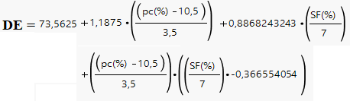
Cette expression va nous permettre de prédire le diamètre d’étalement D_{E} des BAP- en utilisant les valeurs du dosage de (SF) et (PC).

Surface de réponse

Figure 4.3. Surface de réponse pour (DE)
La figure IV.3 présente la surface de réponse du modèle de D_{E} en fonction du dosage de (SF) et (PC). On constate que l’augmentation du pourcentage du SF et PC ainsi que celle du sable fin, provoque une augmentation de D_{E}.
- Stabilisation au tamis (S_{T}) (%)

Les essais de la stabilisation au tamis ont permis de donner les résultats suivants :

Tableau 4.5. Valeurs des essais de stabilisation au tamis (ST)
Type de béton | Stabilisation au tamis (%)
BAP7%PC+5%S | 3.06
BAP7%PC-5%S | 4.58
BAP7%PC+7%S | 1.7
BAP7%PC-7%S | 7.62
BAP14%PC+5%S | 9.74
BAP14%PC-5%S | 6.36
BAP14%PC+7%S | 1.48
BAP14%PC-7%S | 8.5

    - Relation entre les valeurs expérimentales et celles modélisées

Figure 4.4. Graphique des valeurs observées de la stabilité au tamis (ST) en fonction des valeurs prévues
Le tableau 4.6 présente le coefficient de la corrélation R et son ajustement

Tableau 4.6. Le coefficient de la corrélation R et son ajustement.
R carré | 0,484474
R carré ajusté | 0,097829
Racine de l'erreur quadratique moyenne | 2,992801
Moyenne de la réponse | 5,38
Observations (ou sommes pondérées) | 8
Source | LogWorth | P-value
pc(%)(7,14) | 1,959 | 0,01098
SF(%)(-7,7) | 0,322 | 0,47672
pc(%)*SF(%) | 0,156 | 0,69796

Tableau 4.7. Facteurs influentssur (ST)

Le tableau 4.7 présente le test des effets qui influence sur la réponse étudiée (St),
- Modèle mathématique
Les modèles proposés pour la prédiction des réponses étudiées peuvent être écrit, comme indiqué dans l'équation
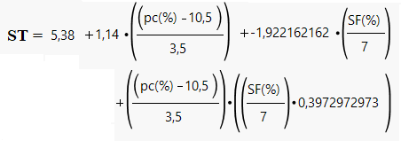
Avec une corrélation moyenne, cette expression va nous permettre de prédire (ST) des BAP- en utilisant les valeurs du dosage de SF et PC.
- Surface de réponse

Figure 4.5. Surface de réponse pour la stabilisation au tamis (ST)
La figure 4.5. présente la surface de réponse du modèle de stabilité au tamis (ST) en fonction du dosage de sable fin (SF) et la poudre de céramique (PC). On constate que l’augmentation du pourcentage du SF et PC provoque une augmentation de ST.
- Viscosité (μ)

Tableau 4.8 Caractéristiques rhéologiques des différents BAP mesurées par rhéomètre
Type de béton | Viscosité (Pa .S)
BAP7%PC+5%S | 96.6
BAP7%PC-5%S | 94.4
BAP7%PC+7%S | 118.2
BAP7%PC-7%S | 94.3
BAP14%PC+5%S | 100
BAP14%PC-5%S | 47.4
BAP14%PC+7%S | 52.2
BAP14%PC-7%S | 63

    - Relation entre les valeurs expérimentales et celles modélisées
Graphique des valeurs observées en fonction des valeurs prévues

Figure 4.6. valeurs observées de la viscosité (μ) en fonction des valeurs prévues

R carré | 0,639693
R carré ajusté | 0,369462
Racine de l'erreur quadratique moyenne | 20,32489
Moyenne de la réponse | 83,2625
Observations (ou sommes pondérées) | 8

Tableau 4.9. Le coefficient de la corrélation R et son ajustement

Le tableau 4.10 présente le test des effets qui une influence sur la réponse étudiée (μ).
Source | LogWorth | P-value
SF(%)(-7,7) | 1,122 | 0,07551
pc(%)*SF(%) | 0,837 | 0,14571
pc(%)(7,14) | 0,597 | 0,25318
Tableau 4.10 Facteurs influents sur la viscosité

Modèle mathématique
Le modèle proposé pour la prédiction des réponses étudiées peut être écrit, comme indiqué dans l'équation :
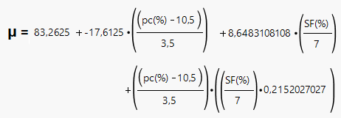

    - Surface de réponse :
La figure 4.7 présente la surface de réponse du modèle de(μ) en fonction du dosage de (SF) et (PC).
.

Figure 4.7. Surface de réponse de la viscosité (μ).
Il y a une interaction entre le pourcentage de la céramique et celui des particules fines du sable d’un côté et sa nature (sable composé) d’autre côté, et qui influe sur la viscosité (μ). Cette relation n’est pas linéaire ce qui explique la valeur du coefficient de corrélation de 0,64.

4.3.2. Résultats des essais à l’état durci
Type de béton | La résistance à la compression(MPa)
Type de béton | 28jours
BAP7%PC+ 5%SF | 70.68
BAP7%PC - 5%SF | 72.47
BAP7%PC+ 7%SF | 73.25
BAP7%PC-7%SF | 66.84
BAP14%PC+ 5%SF | 64.44
BAP14%PC - 5%SF | 68.17
BAP14%PC+ 7%SF | 69.87
BAP14%PC-7%SF | 71.95
- La résistance à la compression R_{C28} à 28 jours :

Tableau 4.11. Résultats des essais de compression

Modélisation de la résistance à la compression à 28jours
La relation entre les valeurs expérimentales et celles modélisées est illustrée à la figure 4.8, et le tableau 4.12 présente le coefficient de la corrélation R et son ajustement.

Figure 4.8. Valeurs observées de R_{C28} en fonction des valeurs prévues

Tableau 4.12. Coefficient de la corrélation R et son ajustement pour R_{C28}.
R carré | 0,401024
R carré ajusté | -0,04821
Racine de l'erreur quadratique moyenne | 3,108164
Moyenne de la réponse | 69,70875
Observations (ou sommes pondérées) | 8

On remarque que le coefficient de corrélation R est moyen, ce qui indique la dispersion des réponses d’un mélange à un autre.
Dans le tableau 4.13, on présente le test des effets qui influence la réponse étudiée (R_{C28}), on peut constater que les facteurs tel que le dosage des fine PC et de sable fin sont les plus influant sur le comportement des BAP à l’état durci
Source | LogWorth | P-value
pc(%)(7,14) | 0,524 | 0,29955
pc(%)*SF(%) | 0,316 | 0,48334
SF(%)(-7,7) | 0,094 | 0,80611
Tableau 4.13. Facteurs d’influence sur R_{C28}

    - Modèle mathématique
Le modèle proposé pour la prédiction des réponses étudiées peut être écrit, comme indiqué dans l'équation :
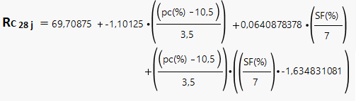
Cette expression va nous permettre de prédire R_{C28} des BAP- en utilisant les valeurs du dosage de SF et PC.
- Surface de réponse

Figure 4.9. Surface de réponse de la résistance à la compression à 28 jours
La figure 4.9 présente la surface de réponse de R_{C28j} en fonction du dosage de FS et PC. On constate que l’augmentation du pourcentage du FS et CR provoque une diminution de R_{C28j}.
- La résistance à la traction par flexion à 28 jours R_{f28j}
Les résultats obtenus sont regroupés dans le tableau 4.14

Tableau 4.14. Résultats des essais de traction par flexion
Type de béton | La résistance à la traction par flexion (MPa)
Type de béton | 28jours
BAP7%PC+5%S | 60.88
BAP7%PC- 5%S | 61.41
BAP7%PC+7%S | 67.57
BAP7%PC -7%S | 58.15
BAP14%PC+ 5%S | 60.50
BAP14%PC -5%S | 45.125
BAP14%PC +7%S | 54.36
BAP14%PC -7%S | 67.77

La relation entre les valeurs expérimentales et celles modélisées sont au graphique suivant :

Figure 4.10. Graphique des valeurs observées en fonction des valeurs prévues
Le tableau4.15 présente le coefficient de la corrélation R et son ajustement.

Tableau 4.15. Coefficient de la corrélation R et son ajustement.
R carré | 0,218201
R carré ajusté | -0,36815
Racine de l'erreur quadratique moyenne | 8,59786
Moyenne de la réponse | 59,49563
Observations (ou sommes pondérées) | 8
Le coefficient de corrélation R est relativement fort, ce qui indique une liaison assez forte entre R_{f28J} est les additions de (PC) et le (SF).
Le tableau 4.16 présente le test des effets qui influence la réponse étudiée.

Tableau 4.16. Facteurs d’influence sur la traction par flexion

Source | LogWorth | P-value
pc(%)(7,14) | 1,470 | 0,03387
pc(%)*SF(%) | 0,172 | 0,67272
SF(%)(-7,7) | 0,045 | 0,90183

    - Modèle mathématique
Le modèle proposé pour la prédiction des réponses étudiées peut être écrit, comme indiqué dans l'équation
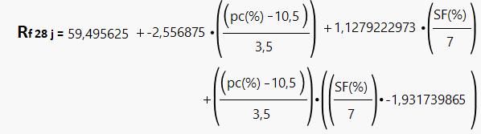
- Surface de réponse

Figure 4.11. Surface de réponse de R_{f28j} en fonction des pourcentages de (PC) et (SF)

Commentaire :
Les coefficients de signe négatif indiquent qu’une augmentation dans la valeur de la variable associée fait diminuer la réponse et les coefficients de signe positif indiquent qu'une augmentation dans la valeur de la variable fait augmenter la réponse.
Les modèles retenus montrent bien l'intérêt de modéliser la réponse étudiée par un polynôme qui est de pouvoir calculer ensuite toutes les réponses du domaine d'étude sans être obligé de faire toutes les expériences.
Une technique classique est de vérifier si le modèle passe bien par les mesures en calculant l'écart entre les mesures et les prédictions du modèle, ou résidu. Si ce résidu est trop important, on peut alors envisager d'enrichir ou de corriger le modèle, puis éventuellement de mettre à jour le plan d'expériences et de refaire d'autres essais. La méthode peut ainsi être mise en œuvre de manière adaptative, c'est-à-dire en améliorant successivement le modèle en fonction des insuffisances rencontrées.
La représentation graphique des résidus en fonction des réponses prévues, nous permet de s’assurer qu’il ne reste pas d’informations à extraire de nos résultats.
En d’autre terme, les graphiques des résidus donnent une idée sur la capacité des modèles postulés de représenter les valeurs observées. En effet, il semble que les résidus sont répartis au hasard (pas une tendance particulière). Donc, on peut dire que les modèles issus de l'application de la méthode de plan d’expériences expliquent bien les résultats expérimentaux.
Les modèles statistiques dérivés pour la résistance mécanique reflètent la signification relative de chaque paramètre sur la réponse étudiée. A partir de ces modèles dérivés de la résistance mécanique, on constate que la résistance mécanique à 28 jours est conditionnée d’abord par l’effet des particules fines du sable de dune et de la poudre de céramique, suivie par l’accroissement de la teneur de (PC). Par contre, l’effet couplé de (PC) et (SF) va augmenter (signe positive) la résistance à la compression et à la traction.
A partir des résultats obtenus des essais de compression et de flexion, on a pu construire des graphiques binaires présentant les effets des 02 facteurs (sable et poudre de céramique) sur la résistance mécanique.

4.4. Conclusion
Les plans d'expériences sont des méthodes statistiques faisant appel à des notions mathématiques simples. Ils Consistent à sélectionner et ordonner les essais afin d'identifier, à moindres coûts, les effets des paramètres sur la réponse étudiée, et par la suite de prédire les réponses sans avoir recours aux essais.

CONCLUSION GENERALE ET PERSPECTIVES
L’objectif de ce travail est de valoriser les déchets de céramique sous forme de poudre (PC) et d’étudier leurs effets avec la variation de la granulométrie du sable composé de sable de dune et sable concassé, sur la performance du béton auto plaçant à l’état frais ainsi que durci afin d’aboutir à une bonne optimisation. L’analyse des résultats, élaborés par Boukhari D. [1], est déterminée à partir d’une démarche de modélisation statistique dite plans d’expérience qui est une nouvelle discipline intéressante dans le domaine de génie civil.
De nombreux logiciels consacrés aux plans d'expériences sont apparus. Dans cette étude nous avons fait appel au JMP.
Sur la base des résultats obtenue on conclut que :
- Au niveau des plans d’expériences :
-Les plans d'expériences permettent d'organiser au mieux les essais qui accompagnent une recherche scientifique
- Avec les plans d'expériences on obtient le maximum de renseignements avec le minimum d'expériences.
- -Le but de cette nouvelle science est l’optimisation du choix des essais et de celui de leur enchaînement au cours de l’expérimentation.
- la méthode des plans d’expériences est plus efficace que les démarches habituelles de conduite des essais, c’est-à-dire qu’elle permet d’arriver aux mêmes résultats avec trois à quatre fois moins d’essais. Ajoutons que cette méthode apporte à l’expérimentateur un puissant outil de réflexion et d’analyse qui lui permettra de conduire son expérimentation avec sûreté et précision.
-avec les logiciels JMP qui est particulièrement bien adapté pour la construction et l’analyse des plans d’expériences, on a pu analyser et interpréter les résultats trouvés dans notre travail. Les résultats montrent également que les modèles ajustés sont de bonnes qualités et donnent des informations importantes concernant les effets de chacun des paramètres considérés ; des graphes iso réponses, traduisant en courbes les modèles mathématiques trouvés, ont pu également valider les différentes informations remarquées.
- l’utilisation des plans d’expériences va permettre de prédire par modélisation le comportement des BAP à base de céramique blanche et en faisant changer la granulométrie du sable composé d’un sable concassé local et un sable de dune vis-à-vis des particules fines ;
Enfin on suggère de faire une continuité à cette étude en faisant une comparaison entre les différents logiciels des plans d’expériences avec des bétons ou mortier ayant les mêmes constituants avec le même dosage ;
- s’approfondir dans le domaine de recyclage des déchets inorganiques qui ne sont pas dégradables, dans le domaine de génie civil.
- la validation des résultats obtenus à partir de la modélisation.
- faire la même étude avec des matériaux locaux ou recyclés surtout au niveau des granulats comme les bétons recyclés par exemple.

REFERENCES BIBLIOGRAPHIQUES

[1] BOUKHARI Dallal, influence des additions minérales et le sable fin sur le comportement du <<bap>> à l’état frais et durci, mémoire de fin d’étude, l’université de BBA,juillet 2018.
[2] MOKEDDEM Samir thèse : Contrôle de la rhéologie d'un béton et de son évolution lors du malaxage par des mesures en ligne à l'aide de la sonde Viscoprobe, Pour l'obtention du grade de docteur de l’école centrale de NANTES 2012
[3] OKAMURA H, OUCHI M., “Self-compacting concrete. Development present use and future”, First International RILEM symposium on self-compacting concrete. RILEM Publication S.A.R.L., 3-14, 1999.
[4] H. Okamura et M.Ouchi. Self-compacting concrete, Journal of advanced Concrete Technology, Vol 1, N°1, 2003, pp 5-15.
[5] Bétons Autoplacants-Monographie d’ouvrages en BAP, B.52, 2003, collection technique Cim Béton, 152 pages.
[6] Turcry.P, " Retrait et fissuration des bétons autoplaçants : Influence de la formulation", Thèse doctorale, université de Nantes, 2004.
[7]-Billberg.P, "Self-compacting concrete for civil engineering structures –the Swedish experience", Report 2: 99, Swedish Cement and Concrete Research Institute, Stockholm, 1999.
[8] Turcry.P, Loukili. A,"Différentes approches pour la formulation des bétons autoplaçants : incidence sur les caractéristiques rhéologiques", Forum des associations AFGC/AUGC/IREX : innovation et développement en génie civil et urbain
[9] Association Française de Génie Civil, « Bétons autoplaçants - Recommandations provisoires », Annales du bâtiment et des travaux publics, juin 2000.
[10] Skarendahl.A, Petersson.O, "Self-Compacting Concrete: State-of-the-artreport of RILEMTechnical Commite 174-SCC", RILEM Publications, France, 2001.
[11] BOUKNI Bariza, (contribution à l’étude expérimentale du comportement thermomécanique des bétons autoplaçants), Thèse de Doctorat de l‘université du
mentouri constantine Juin 2012.
[12] BILLBERG P., “Influence of filler characteristics on SCC rheology and earlyhydration”, Proceedings of 2nd International Symposium on Self-Compacting
Concrete,Tokyo, Japon, pp. 285-294, 23-25 octobre 2001.
[13] Hasni, « Bétons Autoplaçants », rapport de recherche N° 98-004/98-006, Féderation Française du Batiment 1999.
[14] Sedran T., « Les Bétons Autonivelants », bulletin LCPC 196, réf. 3889, pp. 53 60, mars-avril1995.
[15] Hanaa Fares. Thèse de doctorat en Génie Civil « Propriétés mécaniques et physicochimiques de bétons autoplaçants exposés à une température élevée », Ecole Doctorale Sciences et Ingénierie Université de Cergy-Pontoise, le 07 Décembre 2009
[16] A.M. NEVILLE : « Propriétés des bétons ». Version française traduit par CRIB. Eyrolles. 2000.
[17] G. DREUX & J. FESTA : « Nouveau guide du béton et de ses constituants ». 8ème Édition. Eyrolles. Mai 1998.
[18] R. DUPAIN, R. LANCHON & J.C. SAINT-ARROMAN : « Granulats, sols, ciments et bétons : Caractérisation des matériaux de génie civil par les essais de laboratoire ». Édition Casteilla. 1995.
[19] M. VENUAT : « La pratique des ciments, mortiers et bétons ». 2ème Édition. Moniteur. V 2. 1989.
[20] C. JOLICOEUR : « Superplasticizers : Che Mistry, mode of action and performance criteria». Béton Canada. Université de Sherbrooke. 1995.
[21] M. BAALBAKI : « Influence des interactions du couple ciment/adjuvant dispersant sur les propriétés des bétons : Importance du mode d’interaction des adjuvants ». Thèse de Doctorat. Université de Sherbrooke, Québec. Septembre 1998.
[22] S. NAGATAKI: «Antiwashout admixtures for Under water concrete». RILEM Committee. TC84-AAC. p 8. May 1989.
[23] T. KAWAI: «Non dispersible under water concrete using polymers». 5 th International Congress on Polymers in Concrete. Brighten. pp 5-6. September 1987.
[24] Josserand L, Thèse de doctorat en Structures et Matériau, « Ressuage des bétons hydrauliques », Ecole Nationale des Ponts et Chaussées, le 11 octobre 2002.
[25] K.H. KHAYAT: «Effects of antiwashout admixtures on fresh concrete properties». ACI
[26] NF P 18-406 relative aux essais de compression des bétons.
[27] CHEKROUN Mathieu, 2008 « Caractérisation mécanique des premiers centimètres du béton avec des ondes de surface » Thèse de Doctorat, école Centrale de Nantes.
[28] J.S. Popovics, sino dato « Determination of elastic constants of a concrete specimen using transient elastic waves » Thèse de Doctorat, sino loco.
[29] Auscultation sonique : Mesure du temps de propagation d'ondes soniques dans le béton » P18-418 ,1989.
[30] F.Gabrysak, sino dato « Les bétons : Chapitre 04 », Ecole polytechnique fédérale de LAUSANE, institut des matériaux.
[31] BREYSSE.D et ABRAHAM.O, 2005 « Méthodologie d’évaluation non destructive de l’état d’altération des ouvrages en bétons » Presse de l’Ecole Nationale des Ponts et Chaussées.
[32] Mme BENAKLI SARAH.Mémoire de Magistère en Génie Civil « Caractérisation expérimentale des bétons autoplaçants obtenus par ajout des déchets de construction ».
[33] Josserand L, Thèse de doctorat en Structures et Matériau, « Ressuage des bétons hydrauliques », Ecole Nationale des Ponts et Chaussées, le 11 octobre 2002.
[34] Persoz B. Introduction à l'étude de la rhéologie. Paris, Dunod, 1960; 271p.
[35] Beaupré D. Rheology of High Performance Shotcrete. PhD thesis, University of British Columbia, Canada, 1994; 265p.
[36] Couarraze G, Grossiord JL. Initiation à la rhéologie. 3ème edition, 2000 ; 300p.
[37] S. CHEKIREB, « valorisation de la poudre de verre dans le béton autoplaçant » Mémoire de maîtrise de l'université du SHERBROOKE, (Québec) Canada, Juillet 2015
[38] R. B. Hamouda, notions de macanique des fluides, centre de bublication universitaire
[39] F.DeLarrard., Rhéologie du béton frais remanié, BULLETIN DES LABORATOIRES DES PONTS ET CHAUSSÉES, 1998.
[40] G. Conrrazé et Grossiord.J.L, Initiation à la rhéologie, 3éme édition, 2000.
[41] Evans., Letter of the editor: on the nature of the yield stress, 1992
models for cement pastes, 1998
[42] CREPAULT et ETIENNE, rhéologie des bétons frais à base de ciment d’aluminates de calcium, QUEBEC : Faculté des études supérieures et post doctorales de l’Université Laval, 2012.
[43] Papo.A, Rhéological models for cement pastes, 1998
[44] Baudouin M. AISSOUN, « étude de l'influence des caractéristiques des granulats sur la performance des bétons fluides à rhéologie adaptée » Mémoire de maîtrise de l'université du SHERBROOKE, (Québec) Canada, Juillet 2015.
[45] Tattersall GH and Bloomer SJ. Further development of the two-point test for workability and extension of its range. Magazine of Concrete Research, 1979; V31, pp: 202-210.
[46] Wallevik OH. Rheology a scientific approach to develop self-compacting
concrete.In Proceedings of international RILEM Symposium on Self- Compacting
Concrete, Reykjavik, Islande, 2003; V 33, pp: 23-32.
[47] Coussot P. Rhéologie des boues et laves torrentielles - Etudes de dispersions et suspensions concentrées. Thèse de doctorat de l’Instit t National Polytechnique e de
[48] Hu C, De Larrard F, Sedran T, Boulay C, Bosc F, Defiorenne F. Validation of
btrheom, the new rheometer for soft-to-fluid concrete. Materials and Structures, 1996; V 29, pp: 620-631.
[49] Roshavelov T. « prediction of fresh concrete flow behavior based on analytical model for mixture proportioning ». Cem concert RES 2005 ; 35 :831-5.
[50] Hu, C., « Rhéologie des bétons fluides » .1995, Ecole Nationale des ponts et chaussées : paris. P.201.
[51] Papo, A. (1988). Rheological models for cement pastes. Materials and Structures, 21(1), 41-46.
[52] GOUPY Jacques «Introduction aux Plans d'expériences». Dunod. Paris. 303pages. (2001).
[53] BOX George.E. P., HUNTER William G., HUNTER J. Stuart «Statistics for Experimenters» deuxième édition. John Wiley and Sons. New-York. 633pages. (2005).
[54] M.Vigier, pratique des plans d’expériences : méthodologie taguchi .les éditions d’organisation, 1998
[55] BOUKLI HACENE S. M. A., « Contribution à l’étude de la résistance caractéristique des bétons de la région de TLEMCEN » Thèse de Doctorat à l’université de Tlemcen, Janvier, 193p.
[56] G. Frédéric, modélisation et optimisation par plan d’expérience d’un moteur à commutation électronique. Thèse de doctorat de l’université des sciences et technologie de Lille, janvier 1995.
[57] SIER. (1993) ; Informations et techniques. 1993. n°6.
[58] GOUPY Jacques «Introduction aux Plans d'expériences». Dunod. Paris. 303pages. (2001).
[59] PILLET M. (1992) ; Introduction aux plans d’expériences par la méthode Taguchi, les éditions d’organisation Ed., Paris.
[60] D.Benoist et Y. Tourbier, plan d’expérience construction et analyse .Editeur lavoisier TCE et DOC,1997

